әл-Фараби атындағы Қазақ ұлттық университеті

ӘОЖ 678.745:541.64(043) қолжазба құқығында

АСАНОВ МУХИТ КАБЫЛБЕКОВИЧ

Бактерияға қарсы, антисептикалық және дезинфекциялау құралдарының гидрогельді нысандарын әзірлеу

6D072100 – Органикалық заттардың химиялық технологиясы

Философия докторы (Ph.D.) дәрежесін алу үшін дайындалған диссертация

Ғылыми кеңесшілер:

х.ғ.к., қауымд. профессор
Мангазбаева Р.А.,
Satbayev University

Шетелдік ғылыми жетекші
х.ғ.д., профессор
Зезин А.А.,
Н.С. Ениколопов атындағы
Синтетикалық полимерлі
материалдар институты
Мәскеу, Ресей

Қазақстан Республикасы
Алматы, 2024
МАЗМҰНЫ

НОРМАТИВТІ СІЛТЕМЕЛЕР...........................................................................
БЕЛГІЛЕУЛЕР МЕН ҚЫСҚАРТУЛАР............................................................
КІРІСПЕ................................................................................................................ | 3
1 ӘДЕБИЕТТЕРГЕ АНАЛИТИКАЛЫҚ ШОЛУ……………………………. | 9
Полимерлі гидрогельдердің синтезі және сипаттамасы................................. | 9
2 ТӘЖІРИБЕЛІК БӨЛІМ................................................................................... | 22
2.1 Бастапқы заттар: мономерлер, полимерлер және еріткіштер.................. | 22
2.2 Полимерлер мен полимерлі гидрогельді материалдарды алу………... | 22
2.3 Зерттеудің физика-химиялық әдістері…………………………............. | 23
3 НӘТИЖЕЛЕР ЖӘНЕ ОЛАРДЫ ТАЛҚЫЛАУ............................................. | 25
3.1 Антисептик хлоргексидин биглюконатының гидрогельді формаларын әзірлеу …………………………………………………………... | 25
3.1.1 Поли-N-винилпирролидон негізіндегі хлоргексидин биглюконаты антисептигінің гидрогельді жақпамай формаларын әзірлеу………………... | 27
3.1.2 Поли-N-винилпирролидон мен хлоргексидин биглюконаты негізінде антисептикалық гидрогельді таңғыштарды алудың зертханалық радиациялық-химиялық технологиясын әзірлеу ……………………………. | 44
3.1.3 Құрамында ХГ бар гидрогельді таңғыштардың физика-химиялық қасиеттерін сынау ……………………………………………………………... | 49
3.1.4 Құрамында ХГ бар антисептикалық гидрогельді жақпамайлар мен таңғыштарды қолдану қауіпсіздігіне медика-биологиялық зерттеулер жүргізу………………………………………………………………………….. | 54
3.1.5 Құрамында хлоргексидин биглюконаты бар поли-N-винилпирролидон негізіндегі гидрогельді жақпамайлар мен таңғыштардың қабынуға қарсы және жараларды емдейтін белсенділігін зерттеу …………………………………………………………………………. | 59
3.1.6 Геллан мен хлоргексидин биглюконаты негізіндегі гидрогельді антисептикалық жақпамай әзірлеу …………………………………………… | 66
3.1.7 Құрамында хлоргексидин биглюконаты бар геллан негізіндегі гидрогельді жақпамайларды медика-биологиялық зерттеу ………………... | 74
3.2 N,N-диметилакриламид және акрил қышқылы негізіндегі pН-тәуелді термосезімтал сополимерлердің синтезі, сипаттамасы және биомедициналық мақсатта қолдану перспективалары ……………………… | 92
ҚОРЫТЫНДЫ..................................................................................................... | 107
ПАЙДАЛАНЫЛҒАН ӘДЕБИЕТТЕР ТІЗІМІ................................................... | 110

КІРІСПЕ

Жұмыстың жалпы сипаттамасы. Диссертациялық жұмыс поли-N-винилпирролидонды (ПВП), геллан, сондай-ақ N,N-диметилакриламид (ДМА) және акрил қышқылы (АҚ) негізіндегі гибридті термосезімтал рН-тәуелді сополимерлерді гель түзуші полимерлер ретінде пайдалана отырып, хлоргексидин биглюконаты (ХГ) антисептигінің және кең спектрлі антибиотик гентамициннің гидрогельді формаларын құруға арналған. Жұмыста зерттеудің негізгі физика-химиялық әдістері ретінде Фурье түрлендіргіші бар ИҚ спектроскопиясы, УК және көрінетін спектроскопия, элементтік талдау, турбидиметрия, гравиметрия, гидрогельдердің деформациялық-механикалық сынақтары, сканерлеуші электронды микроскопия, ротационды вискозиметрия, реология пайдаланылды.
Зерттеу тақырыбының өзектілігі. Covid-19 мутагендік коронавирустық инфекциясының өршуінің салдарын талдау олардың елеулі болғанын көрсетеді, сондықтан жаһандық ауқымға тез қол жеткізген және әлемдік қоғамдастыққа көптеген қиындықтар тудырған бүкіл планетаны шарпыған әлемдік эпидемиологиялық дағдарыс екенін айта кеткен жөн. Сонымен қатар, әлемнің жетекші вирусологтары мен эпидемиологтарының пікірінше, 2020 жылы әлем тап болған "Covid-19" эпидемиологиялық дағдарысы соңғы емес, сонымен қатар вирустық инфекцияның мұндай өршуі маусымдық сипатқа ие болуы мүмкін. Бүгінгі таңда осы болжамдардың шынайылығы расталды.
Осыған байланысты барабар қорғау шараларын әзірлеу мәселесі ерекше өзектілікке байланысты. Бұл жағдай халықты жаңа қауіптерден қорғаудың профилактикалық құралдарының спектрін кеңейту қажеттілігін бірінші орынға қояды, оның ішінде жалпы жұқпалы аурулардың алдын алуға бағытталған санитарлық-гигиеналық және эпидемияға қарсы шаралар кешені.
ХХІ ғасыр микроорганизмдердің өсіп келе жатқан агрессиясымен ерекшеленеді. Көптеген елді мекендерде, тұрмыста, емдеу-профилактикалық мекемелерде және т.б. қанағаттанарлықсыз санитарлық-гигиеналық жағдайлардың сақталуына байланысты халықтың инфекциялық сырқаттану деңгейі жоғары болып қала береді. Ауруханаішілік инфекциялардың (АІИ) медициналық ғана емес, әлеуметтік-экономикалық маңыздылығы да артып келеді. Олардың қоршаған ортада айналатын қоздырғыштарының спектрі кеңейді, әсіресе Candida және Aspergillus тұқымдас саңырауқұлақтары, анаэробты бактериялар. Дәрілік және дезинфекциялау құралдарына (ДҚ) бірнеше рет төзімділікпен, вируленттілік пен трансмиссивтіліктің жоғары дәрежесімен сипатталатын қоздырғыштардың штамдары қалыптасады
Жалпы жұқпалы аурулардың алдын алуға бағытталған санитарлық-гигиеналық және эпидемияға қарсы іс-шаралар кешенінде, атап айтқанда ВБИ, инфекциялардың таралу факторлары ретінде қызмет ететін қоршаған орта объектілерінен патогендік және шартты-патогендік микроорганизмдерді жоюды қамтамасыз ететін ДҚ пайдалануды көздейтін дезинфекциялық технологиялар маңызды рөл атқарады.
Осы уақытқа дейін дезинфекцияның жетекші әдісі ДҚ-ны қолдануға негізделген химиялық әдіс болып табылады, оның негізінде белсенді заттар – биоцидтер немесе дезинфекциялаушы заттар жатыр, олар ДҚ микробқа қарсы белсенділігін нақты анықтайды.
Қазақстандық денсаулық сақтаудың ДҚ қажеттіліктерін зерттеу жоғары тиімділік, уыттылығы төмен, экологиялық қауіпсіздік сияқты жетілдірілген медициналық және тұтынушылық қасиеттері бар, кең ауқымды әсерлері бар микробқа қарсы жоғары белсенділікпен ұштастыра отырып, тұтынушылардың неғұрлым кең ауқымына қолжетімді құралдарды әзірлеу қажеттілігі мен мүмкіндігін көрсетті.
Бүгінгі таңда отандық нарықта сірке қышқылы, альдегидтер, оттегі бар препараттар, хлорактивті қосылыстар, спирттер, фенол және т. б. негізінде бір компонентті және екі компонентті ДҚ ұсынылады. Жоғары концентрацияда олар айқын биоцидтік белсенділікпен сипатталады, бірақ бірқатар кемшіліктері бар: улы, күшті иісі бар, қызмет көрсетуші персоналдың жоғарғы тыныс жолдары мен шырышты қабығын тітіркендіреді, сондай-ақ өңделетін жабдықтың коррозиясына ықпал етеді.
Ұсынылған жұмыстағы зерттеулер және де ғылыми-техникалық әдебиеттерді талдау барысында медициналық тәжірибеде белгілі және кеңінен қолданылатын антисептик хлоргексидин биглюконатының (ХГ), сондай-ақ кең спектрлі антибиотик гентамициннің гидрогельді формаларын қолдану арқылы аталған кемшіліктерді болдырмаудың мүмкіндігін көрсетті.
ХГ грам-оң және грам-теріс бактерияларға – Treponema spp, Neisseria gonorrhoeae, Trichomonas spp., Chlamydia spp., Ureaplasma spp қарсы тиімді. Фунгицидтік әсермен бірге айқын вирулицидтік белсенділікті көрсетеді.
Гентамицин, аэробты грамтеріс бактерияларға қарсы жоғары белсенді: Escherichia coli, Shigella spp., Salmonella spp., Enterobacter spp., Klebsiella spp., Serratia spp., Proteus spp., Pseudomonas aeruginosa, Acinetobacter spp. Аэробты грамоң кокктарға қатысты жоғары белсенділікті көрсетеді: Staphylococcus spp. (соның ішінде пенициллиндерге және басқа антибиотиктерге төзімді), Streptococcus spp. кейбір штаммдары.
Бұл жұмыста гель түзуші полимерлер ретінде поли-N-винилпирролидонды (ПВП) және гелланды пайдалана отырып, ХГ гидрогельді формаларын әзірлеуге бағытталған зерттеулер кешені жүргізілді, сондай-ақ N,N-диметилакриламид (ДМА) және акрил қышқылы негізінде гибридті термосезімтал pH-тәуелді сополимерлерді синтездеу және олардың физика-химиялық қасиеттерін зерттеу жүзеге асырылды (АК).
Жұмыстың мақсаты поли-N-винилпирролидон (ПВП), геллан, сондай-ақ N,N-диметилакриламид (ДМА) және акрил қышқылы (АҚ) негізіндегі гибридті термосезімтал рН-тәуелді сополимерлерді гель түзуші полимерлер ретінде пайдалана отырып, кең әсер ететін хлоргексидин биглюконаты (ХГ) антисептигінің және антибиотик гентамициннің гидрогельді формаларын құру болып табылады.
Қойылған мақсатты іске асыру мынадай негізгі міндеттерді шешу арқылы қол жеткізілді:
- N-винилпирролидонның тігуші агент қатысында үшөлшемді радиациялық полимерлеу процесінде полимерлі гидрогельдер синтезінің негізгі заңдылықтарын және осы процесте түзілетін тігілген полимерлердің физика-химиялық қасиеттерін зерттеу;
- құрамында антисептик хлоргексидин биглюконаты бар поли-N-винилпирролидон негізіндегі гидрогельді жақпамайлар мен таңғыштарды алудың зертханалық технологиясын әзірлеу;
- төмен молекулалы тұздардың қоспаларының әсерінен гелланның сулы ерітінділеріндегі фазалық ауысуларды зерттеу, бұл ретте түзілетін гидрогельдердің физика-химиялық қасиеттерін зерттеу, олардың негізінде антисептикалық жақпамай әзірлеу;
- N,N-диметилакриламид (ДМА) және акрил қышқылы (АҚ) негізіндегі гибридті термосезімтал pH-тәуелді сополимерлерді синтездеу және олардың физика-химиялық қасиеттерін зерттеу;
- хлоргексидин биглюконаты мен гентамициннің гидрогельді формаларын медика-биологиялық зерттеу;
Зерттеу нысандары: поли-N-винилпирролидон (ПВП), геллан және N,N-диметилакриламид (ДМА) және акрил қышқылы (АҚ) сополимерлері негізіндегі гидрогельдер.
Зерттеу пәні: ВП радиациялық үшөлшемді полимерлеу; ВП үшөлшемді полимерлеу және ПВП радиациялық тігілу процестерінде түзілетін гидрогельдердің физика-химиялық қасиеттері мен құрылымдық параметрлері; төмен молекулалы тұздар қоспаларының әсерінен гелланның сулы ерітінділерінде гельдің түзілуі; ДМА-АҚ суда еритін және суда ісінетін сополимерлерінің стимул-сезімтал қасиеттері; құрамында ХГ немесе гентамицин бар ПВП, геллан және ДМА-АҚ сополимерлері негізіндегі жақпамайлар мен таңғыштардың медика-биологиялық қасиеттері.
Ғылыми жаңалық. Алғаш рет N-винилпирролидонның тігуші агент (ТА) ретінде N,N’-метилен-бис-акриламид қатысында радиациялық тігілу полимерлеу процесінде полимерлі гидрогельдердің түзілу заңдылықтары егжей-тегжейлі зерттелді. Гель-фракцияның шығымы сәулелену дозасының жоғарылауымен және бастапқы мономерлік қоспадағы (БМҚ) тігуші агент концентрациясының жоғарылауымен артатыны, алынған гидрогельдердің тепе-тең ісіну дәрежесі төмендейтіні және олардың серпімділік модулі жоғарылайтыны көрсетілді. Бұл қалыптасатын полимерлі торлардың тігілу тығыздығының жоғарылауына байланысты, бұл олардың серпімділік модулі мен золь-гель мәліметтері бойынша орындалған құрылымдық параметрлерін есептеу арқылы расталады. Сондай-ақ, судың N-винилпирролидон молекулаларына белсендендіретін әсері бар екендігі анықталды, бұл БМҚ сумен сұйылтылған кезде осы мономердің үшөлшемді радикалды полимерленуін жылдамдату құбылысын тудырады.
Алғаш рет құрамында антисептик хлоргексидин биглюконаты бар поли-N-винилпирролидон негізіндегі гидрогельді жақпамайлар мен таңғыштарды алудың зертханалық технологиясы әзірленді, олар үшін медика-биологиялық зерттеулер кешені орындалды. Бұл ретте гидрогельді таңғыштарды алу үшін поли-N-винилпирролидон макромолекулаларының радиациялық тігілу процесі пайдаланылды, бұл бір технологиялық кезеңде екі операцияны біріктіруге мүмкіндік береді: дайын өнімді (гидрогельді таңғыш) қалыптастыру және оны зарарсыздандыру. «In vivo» жағдайында жүргізілген зерттеулердің нәтижесінде алынған гидрогельді жақпамайлар мен таңғыштардың айқын қабынуға және күйікке қарсы белсенділігі бар екендігі анықталды.
Алғаш рет хлоргексидин биглюконаты мен натрий тиосульфаты қоспаларының әсерінен гелланның сулы ерітінділеріндегі фазалық ауысу процесінде гидрогельдердің түзілуі зерттелді. ХГ қатысында геллан гелінің түзілуі натрий тиосульфатының қатысуымен салыстырғанда жоғары жылдамдықпен және шығымдылықпен жүреді, бұл ХГ-нің көпзарядтылығымен және оның органикалық табиғатымен байланысты, бұл еріткіш ретінде судың термодинамикалық сапасының айқын нашарлауына әкеледі. Сонымен бірге түзілген гидрогельдердің физика-химиялық қасиеттері зерттелді, олардың негізінде гидрогельді жақпамай композициялары жасалды, олардың реологиялық қасиеттері зерттелді.
Алғаш рет ХГ және натрий тиосульфаты қоспаларының әсерінен сулы ерітіндісінің фазалық ауысу процесінде түзілетін геллан гидрогелі негізінде антисептикалық гидрогельді жақпамайлар алудың зертханалық технологиясы құрылды, олардың реологиялық қасиеттері зерттелді. Гидрогельді жақпамайлар тұтқыр ағу процесінде үшөлшемді құрылымның бұзылуына және қалпына келуіне байланысты айқын тиксотропты қасиеттерімен сипатталатын ньютондық емес сұйықтықтардың параметрлеріне ие екендігі көрсетілді. Құрамында ХГ және натрий тиосульфаты бар антисептикалық гидрогельді жақпамайлар үшін жүргізілген медика-биологиялық зерттеулер нәтижесінде олардың саңырауқұлаққа қарсы (антифунгальды) және бактерияға қарсы белсенділігі айқын екендігі анықталды.
N,N-диметилакриламид (ДМА) және акрил қышқылы (АҚ) негізінде сызықтық және торлы құрылымды жаңа гибридті термосезімтал рН-тәуелді сополимерлер алынды. Алынған сополимерлер (СПЛ) бір уақытта қоршаған ерітіндінің рН мен температурасының өзгерісіне сезімталдықты көрсететіні анықталды. Бұл ретте олардың сулы ерітінділері үшін фазалық бөліну температурасы ортаның рН жоғарылауымен артады. Торлы СПЛ ДМА-АҚ үшін термоиндуцирленген үздіксіз коллапс байқалады, оның параметрлері СПЛ құрамының және ортаның рН-ның өзгеруімен реттеледі. СПЛ ДМА-АҚ гидрогельдерінің температураға тәуелділік қисықтары алынған полимерлі гидрогельдердің құрылымындағы иондық және гидрофобты компоненттің қарама-қарсы бағытталған әсерлерінің бәсекелестігіне байланысты ісіну және контракция кезеңдерін қамтитын күрделі көрініске ие болуы мүмкін екендігі көрсетілді. Құрамында антибиотик гентамицин бар СПЛ ДМА-АҚ гидрогельдері үшін GP (Staphylococcus aureus (ATCC 6538-p) және GN (E. coli (ATCC 25922) және P. aeruginosa (ATCC 9027) бактерияларын пайдалана отырып, медика-биологиялық сынақтар жүргізілді. Антибиотиктер гидрогельді тасымалдаушылардан қоршаған ортаға жақсы таралатыны, тест-микроорганизмдерінің өсуін тежейтіні және антибиотикті тасымалдаушының айналасында лизис аймағын құратыны анықталды, бұл гидрогельдердің дәрілік заттарды жеткізу қабілетін көрсетеді.
Емдеу мекемелерінде антисептикалық және дезинфекциялық өңдеу үшін ПВП және геллан негізіндегі гидрогельді жақпамайлардың сынақтары жүргізілді. Гидрогельді жақпамайлар аппаратураның немесе қатты жиһаздың бетінде ұзақ уақыт бойы (кемінде үш күн) бактериялық, вирустық, саңырауқұлақ этиологиясының инфекцияларында белсенділік танытады. Медициналық персоналдың қолын антисептикалық өңдеу үшін қолданған кезде, басқа антисептиктерден айырмашылығы, хлоргексидин биглюканаты және натрий тиосульфаты бар геллан негізіндегі гидрогельді жақпамайлар қолдың терісін құрғатпайды және аллергиялық реакцияларды тудырмайды. Сынақтардың алынған нәтижелері антисептикалық және дезинфекциялық құралдар ретінде медициналық мекемелерде құрамында ХГ бар гидрогельді жақпамайларды практикалық қолданудың жоғары тиімділігі мен перспективалылығын көрсетеді.
Қорғауға шығарылатын негізгі қағидаттар:
- құрамында 0,05 масс.% хлоргексидин биглюконаты (ХГ) бар жоғары қабынуға қарсы және жараларды емдейтін белсенділігі бар антисептикалық гидрогельді жақпамайлар мен таңғыштарды N-винилпирролидон мономерінің үшөлшемді радиациялық полимерленуін немесе поли-N-винилпирролидон макромолекулаларының радиациялық тігілуін пайдалана отырып алуға болады;
- құрамында 0,05 масс.% хлоргексидин биглюконаты және 20 масс.% натрий тиосульфаты бар саңырауқұлаққа қарсы және бактерияға қарсы айқын белсенділігі бар антисептикалық гидрогельді жақпамайлар геллан гидрогелі негізінде алынуы мүмкін, ол оның сулы ерітіндісінде фазалық ауысу процесінде ХГ және натрий тиосульфаты қоспаларының әсерінен пайда болады;
- суда еритін және ісінетін ДМА-АҚ сополимерлерінің құрылымында иондық және гидрофобты компоненттердің болуы олардың осы екі параметр әсерінен фазалық ауысу қабілетінде көрінетін ортаның температурасы мен рН әсеріне сезімталдығын анықтайды, бұл оларға осы екі параметр әсер еткенде олардың фазалық ауысу қабілетінде көрінеді; ДМА-АҚ тігілген сополимері кең спектрлі антибиотик – гентамициннің бактерияға қарсы гидрогельді формасын құруда перспективті болып табылады.
Жұмыстың теориялық маңыздылығы. ДМА-АҚ сополимерлерінің сызықтық және торлы құрылымы мен олардың қатысуымен ортаның температурасы мен рН әсерінен туындаған фазалық ауысулардың физика-химиялық қасиетін зерттеу нәтижелері макромолекулалық дизайн ерекшеліктері мен стимул-сезімтал полимерлердің әрекеті туралы теориялық идеялардың дамуына айтарлықтай үлес қосады.
Зерттеудің практикалық маңыздылығы. Жұмыста алынған ПВП және геллан негізіндегі гидрогельді жақпамайлар және таңғыштар тиімді антисептикалық, бактерияға қарсы, дезинфекциялық және жараларды емдейтін құралдар ретінде ұсынылуы мүмкін.
Жұмыстың апробациясы. Диссертацияның негізгі нәтижелері «Исследования и разработки в перспективных научных областях» III Халықаралық ғылыми-практикалық конференциясында (Новосибирск қ., Ресей, 2018), «Фараби әлемі» студенттер мен жас ғалымдардың халықаралық ғылыми конференциясында (Алматы қ., ҚР, 2018), «Современные проблемы науки о полимерах» өзбек-қазақ симпозиумында (Ташкент қ., Өзбекстан, 2020), Академик Е.Е. Ерғожиннің туғанына 80 жыл толуына арналған «Ғылым, білім, инновация: әлемдік трендтер және аймақтық аспектілер» халықаралық симпозиумында (Алматы қ., ҚР, 2021), Ресей-Корея-ТМД ғылым және технологиялар бойынша 22 Халықаралық конференцияда (Мәскеу қ., Ресей, 2022). баяндалды және талқыланды.
Автордың жеке үлесі жұмыстың тәжірибелік бөлімін тікелей орындау, алынған тәжірибелік деректерді талдауға, талқылауға және түсіндіруге қатысу.
Жарияланымдар. Диссертациялық жұмыс тақырыбы бойынша зерттеулердің нәтижесінде 6 ғылыми жұмыс бірлескен авторлықта жарияланды, оның ішінде ҚР БҒМ Білім және ғылым саласындағы бақылау комитеті ұсынған республикалық мамандандырылған басылымдардағы 2 мақала, Scopus (Journal of Applied Mechanics and Materials) дерекқорына кіретін жоғары халықаралық ғылыми журналдағы 1 мақала, Materials халықаралық ғылыми журналында (Q2 (Wos and Scopus), IF=3,748 (WoS); Percentile 55 (Scopus)) 1 мақала, сондай-ақ халықаралық ғылыми конференциялар мен симпозиумдардың материалдары мен тезистерінде.
Диссертацияның құрылымы мен көлемі. Диссертация 119 беттен және кіріспеден, 3 бөлімнен, қорытындыдан, 20 кестеден, 52 суреттен және пайдаланылған әдебиеттер тізімінен тұрады.

1 ӘДЕБИЕТТЕРГЕ АНАЛИТИКАЛЫҚ ШОЛУ

Полимерлі гидрогельдердің синтезі және сипаттамасы

Судың үлкен көлемін (1 г құрғақ полимерге бірнеше килограмға дейін) қайтымды түрде сорбциялайтын ерекше қабілеті бар полимерлі гидрогельдер (ПГ) қазіргі уақытта зерттеушілердің теориялық және практикалық зерттеу мәселелеріне үнемі өсіп келе жатқан қызығушылығын тудыруда. Бұл, ең алдымен, оларды медицинаның [1, 2], ауыл шаруашылығы [3], биология [4], биотехнология [2, 5-7], электроника [8], оптика [9, 10], әр түрлі тазарту және тау-кен байыту технологияларының [11, 12] және т.б. әр түрлі салаларында тиімді қолдану перспективаларына байланысты. ПГ суға жоғары термодинамикалық ынтықтығы бар бейтарап немесе ионогендік сипаттағы гидрофильді полимерлерге негізделген химиялық (немесе физикалық) сирек тігілген торлар болып табылады. Гидрогельдерді шартты түрде екі негізгі түрге бөлуге болады [13-15]: термоқайтымды (физикалық торлар), онда полимердің кеңістіктік торы әлсіз, сыртқы жағдайлардың өзгеруімен оңай ыдырайтын байланыстармен (сутегі, Ван-дер-Ваальс, электростатикалық және т.б.) түзілген және макромолекулалардың көлденең айқасуы коваленттік байланыстар арқылы жүзеге асырылатын термоқайтымсыз (химиялық торлар).
Торлы құрылымы ковалентті емес байланыстармен тұрақтандырылған термоқайтымды ПГ-дің типтік мысалы – желатин [16], поливинил спирті (ПВС) [17, 18] және полиакриламид (ПАА) [19] гельдері.
Егер гидрогельдерді алу кезінде криогендік өңдеу қолданылса, онда криогельдер деп аталатын кеуектер жүйесі бар кеуекті материалдар алынады. «Криогель» терминін алғаш рет В.И. Лозинский мұздатылған еріткіш ортасында алынған гельдерді белгілеу үшін қолданды [20]. Физикалық тігілген криогельдерді алуға арналған бастапқы жүйелерді шартты түрде бірнеше топқа бөлуге болады: полисахаридтер, ақуыздар мен пептидтер, синтетикалық полимерлер. Бұл жағдайда поливинил спирті (ПВС) негізіндегі криогельдерді жеке топқа бөлу керек, себебі физикалық тігілген криогельдерге қатысты зерттеулердің көпшілігі ПВС негізіндегі криогельдерге жатады. Айта кету керек, Scopus дерекқорына сәйкес (2022 жылдың қыркүйегіндегі жағдай бойынша) 1971 жылдан бастап «криогель» тақырыбы бойынша 1513 мақала жарияланды, оның 399-ы ПВС-пен байланысты. Осылайша, криогель саласындағы барлық жарияланған жұмыстардың әрбір 4 мақаласы ПВС негізіндегі криогельдерді зерттеуге арналған.
Дифференциалды сканирлеу калориметриясы арқылы ПВС ерітінділеріндегі гель түзілуін зерттеу кезінде физикалық тордың түзілуі екісатылы механизм бойынша жүретіні көрсетілген: жүйелі сұйық және кристалды қабаттану [21]. Осы кезеңдердің қайсысы екіншісінен бұрын болатынына байланысты кристалдық құрылым, гель түзілу мен криогельдің деформациясы процесінде кристаллиттердің бағдарлану механизмі өзгереді. Бұл факторлар криогельдердің лайлануын және олардың серпімді қасиеттерін де анықтайды.
ПВС негізіндегі физикалық тігілген криогельдер медицинада [22-24], биотехнологияда [25-27], экологияда [28-30] қолданылады. Зерттеушілердің бұл қызығушылығының себебі келесі қасиеттер жиынтығы болып табылады [32]:
- жоғары биоүйлесімділік;
- биологиялық объектілерге уытты әсердің болмауы;
- тамаша физика-механикалық сипаттамалары;
- басқа физикалық гельдермен салыстырғанда жоғары термиялық тұрақтылығы;
- абразивті тозуға төзімділік;
- макрокеуекті құрылым;
- бастапқы материалдардың қол жетімділігі және төмен бағасы;
- криогельдерді дайындаудың қарапайымдылығы.
Физикалық тігілген криогельдердегі молекулааралық байланыстардың табиғаты, атап айтқанда ПВС гельдерінде сутектік болып табылады. Айта кету керек, физикалық тігілген криогельдер термоқайтымды, яғни олар белгілі бір температурадан жоғары қызған кезде балқиды, ал қайтадан мұздатылғаннан-ерігеннен кейін олар қайтадан криогель түзуі мүмкін.
Бұл жағдайда молекулааралық сутектік байланыстар синдиотактикалық құрылымы (s-учаскелері) бар ПВС макромолекулаларының аймақтарында түзіледі, ал изотактикалық аймақтарда молекулаішілік тігістер түзіледі. ПВС криогельдеріне қатысты мәліметтердің үлкен массивін жалпылау нәтижесінде жұмыста [8] ПВС негізіндегі криогельдерді алуға және құрылымына байланысты бес негізгі ереже келтірілген:
- 3D супрамолекулалық ПВС торындағы байланыс ковалентті емес. Сондықтан мұндай криогельдер гельдің балқу температурасынан жоғары қызған кезде бұзылып, бастапқы полимерлі ерітінді түзе алады, молекулалық массасы өзгермейді;
- ПВС негізіндегі криогельдердің түзілуінде молекулааралық сутегі байланыстары шешуші рөл атқарады;
- криогельдердегі түйіндер ПВС микрокристаллиттері болып табылады;
- мұздатылған ПВС ерітінділерінің еріту жылдамдығы соңғы криогельдердің қалыптасуы мен қасиеттерінде маңызды рөл атқарады;
- ПВС молекулалық массасы, қалған O-ацил топтарының саны, ПВС концентрациясы, сондай-ақ мұздату, мұздатылған күйде сақтау және еріту жағдайлары криогельдердің қасиеттері мен макрокеуектілігіне айтарлықтай әсер етеді.
Басқа жүйелерге негізделген физикалық криогельдерді алу 20 ғасырдың 70-жылдарынан бері белгілі [32]. Физикалық криогельдерді алудың маңызды факторы полимердің табиғаты және оның концентрациясы болып табылады. Кейбір полисахаридтер, мысалы, агароза, бөлме температурасында гель түзуге қабілетті, ал ерітінділер аздап салқындаған кезде жылдам гель түзеді. Нәтижесінде бастапқы ерітінді емес, қалыптасқан гель қатып қалады [33]. Бұл әсерді жою үшін екі мүмкін нұсқа қолданылады: сұйық азот температурасында БМҚ тез мұздату немесе арнайы гельдеу ингибиторларын қосу [32]. [34, 35] бірінші нұсқада морт сынғыш гельдер пайда болатыны, екінші жағдайда жасуша өсіру үлгілері ретінде қолдануға жарамды жақсы өнімділігі бар криогельдер [35, 36] және дене сұйықтықтары (вирустар, жасушалар, органеллалар) үшін тиімді хроматографиялық бағандар түзіледі [37].
Физикалық гидрогельдердің түзілуі сонымен қатар құрылымында гидрофильді-гидрофобты фрагменттері бар полимерлі тізбектер арасындағы гидрофобты өзара әрекеттесу арқылы да жүзеге асырылады [38, 39].
Физикалық гельдер үшін тігістердің пайда болуы мен ыдырау процесін басқару мүмкіндігін іске асыру оларды медицина мен биотехнологияның әртүрлі салаларында [2, 40] «ақылды» немесе «интеллектуалды» полимерлі материалдар ретінде практикалық қолдануға байланысты бірқатар перспективаларды ашады. Бұл шетелдік ғылыми әдебиеттерде қабылданған термин («интеллектуалды материалдар» немесе «ақылды» материалдар) сыртқы ортадағы аздаған өзгерістерге алдын-ала бағдарламаланған түрде жауап бере алатын кез-келген органикалық немесе бейорганикалық материалдарды білдіреді [2]. Осылай, Н.А. Платэ қызм. бірге [19] акриламид (АА) және N-(2-D-глюкоза)акриламид сополимерлерін конканавалинмен А (көмірсуларды селективті және қайтымды байланыстыратын ақуыз) кешентүзу арқылы қоршаған ортадағы глюкозаның белгілі бір шекті концентрациясында еритін өнімдердің бөлінуімен ыдырауға қабілетті фазалық қайтымды гидрогельдерді алды. Осы негізде глюкозаның терапевтік рұқсат етілгеннен жоғары концентрациясында (шамамен 100 мг/100 мл) инсулин бөлетін түбегейлі жаңа полимерлі жүйелерді құру мәселесін сәтті шешуге болады.
Физикалық гельдер түзуге қабілетті суда еритін синтетикалық және табиғи полимерлердің ішінде геллан ерекше орын алады, ол сызықты анионды гетерополисахарид болып табылады, оның құрылымы 1,3-β-d-глюкозаны, 1,4-ß-D-глюкурон қышқылын, 1,4-ß-d-глюкозаны және 1,4-α- L-рамнозаны қамтитын тетрасахаридті қайталама бірліктерден тұрады [41].
Келко компаниясы патенттеген геллан Sphingomonas elodea (ATCC 31461, бұрын Pseudomonas elodea ретінде жіктелген) патогенді емес штаммымен жоғары өнімді аэробты суасты ашыту арқылы өндіріледі [42].
Гелланның басқа полисахаридтермен салыстырғанда айрықша қасиеті оның жеткілікті төмен концентрацияда (полимердің ≈1-2 масс. %) гельдер түзуге қабілетті екендігі болып табылады. Олар әдетте алдын ала қыздырылған геллан сулы ерітінділерін салқындату арқылы түзіледі, бірақ оларды бөлме температурасында төмен молекулалы тұзды геллан ерітіндісіне қосу арқылы, катиондардың суық ерітінділерге диффузиясы арқылы да алуға болады.
Дифракциялық мәліметтерді бастапқы талдаудан ұсынылған модельдер [43] гелланның қатты күйдегі құрылымы коаксиалды қос спираль екенін көрсетті (1.2-сурет). Бұл құрылымда әр айналым 3-қабатты, өлшемі 5,64 нм болатын солға айналатын спираль болып табылады. Екі тізбек бір-біріне параллель қозғалады және тербеліс жасайды (яғни әр тізбек 180-ге айналадыо және қалғандарына қатысты жартысына айналады), осылайша қос спиральдағы қайталанатын қашықтық сол жеке бұрылыстардың жартысына тең болады (2,82 нм).
Суық суда еріген кезде концентрациясы 1% болатын геллан жоғары тұтқыр ерітінді түзеді, ол ксантан ерітіндісіне қарағанда псевдопластикалық емес, бірақ жоғары молекулалы натрий альгинатына қарағанда псевдопластикалық [44]. Геллан ерітіндісі температураның жоғарылауына сезімтал және салыстырмалы түрде төмен температурада өте аз температура диапазонында тұтқырлықтың күрт төмендеуіне ұшырайды. 25-50°C диапазонында бақыланатын тұтқырлықтың бұл өзгеруі толығымен қайтымды және жұмыста ұсынылғандай салыстырмалы түрде реттелген, біріктірілмеген қос спиральдың кейбір түрінен шиеленіске конформациялық өзгерісті көрсетуі мүмкін [45]. Қыздыру кезінде тұтқырлықтың мұндай үлкен төмендеуінің практикалық маңыздылығы – бастапқы ерітіндіні өңдеу үшін тым тұтқыр болмай, салыстырмалы түрде жоғары концентрацияда алуға болады [46].
Басқа полисахаридтер сияқты, геллан жоғары температурада, әсіресе қышқыл ортада гидролитикалық деградацияға ұшырайды. Сондықтан жоғары температурада ерітінділерді ұзақ уақыт қыздыру соңғы гельдердің беріктігінің төмендеуіне әкелуі мүмкін. Қышқыл ортада деградация тездейді, бірақ pН=3,5 кезінде де геллан ерітіндісін 80°C температурада соңғы гель сапасының минималды нашарлауымен 1 сағат бойы ұстап тұруға болады. Дегенмен, бейтарап ортада геллан тұрақты және оны гельдің соңғы сапасын айтарлықтай өзгертпестен 80°C дейін бірнеше сағат бойы ұстап тұруға болады.
Гелланның қолданылуы негізінен оның гельдік қасиеттеріне байланысты, олар бірқатар шолу мақалаларында егжей-тегжейлі талқыланды [47-49]. Гелланның суда гельдер түзетін механизмі толық зерттелмеген, бірақ көптеген авторлар гель түзілу бастапқыда олардың кейінгі ассоциациясымен қос спираль түзу арқылы жүреді деп болжайды [43, 49]. Жұмыста ұсынылған Модель [48], гель түзетін катиондар болмаған кезде қыздыру және салқындату іргелес молекулалардың ұштары арасында қос спираль түзу арқылы фибриллалардың пайда болуына ықпал етеді деп болжайды. Гель түзетін катиондардың қатысуымен бұл фибриллалар гельдердің пайда болуымен байланысты. Гель түзетін механизмге қарамастан, ацил алмастырғыштар тапсырыс беру процесіне айтарлықтай әсер етеді. Олар болмаған кезде қос спиральдар жиынтығы нәзік гельдердің пайда болуына әкеледі. Олар болған жағдайда глицерат Қос спиралды тұрақтандырады, ал ацетат спиральдың агрегациясын тежейді, бұл гельдерді серпімді етеді [50]. Қазіргі уақытта гелланның ыстық ерітіндісін салқындату арқылы алынатын гельдер үлкен маңызға ие. 80-90°C сияқты жоғары температурадағы гелланның дисперсиясы қоршаған орта температурасына дейін салқындаған кезде когерентті, қайтымды гель түзеді. Бұл жағдайда геллан макромолекулалары жоғары температурада ретсіз конформацияны (ретсіз сақиналар) қабылдайды, ол кейіннен салқындаған кезде "ретсіз-реттелген" ауысуға ұшырайды. Гелланның рентгендік құрылымдық зерттеулері реттелген конформация параллель қос спираль екенін көрсетті [43]. Төмен температурада спиральды ретке келтіру әлсіз гельдік өнімділікке әкелуі мүмкін болса да, шынайы гидрогель торының түзілуіне катионмен байланысқан спиральдар арқылы қол жеткізіледі [51]. Бұл ассоциацияны бір валентті немесе екі валентті катиондар арқылы жеңілдетуге болады. Бұл жағдайда екі валентті катиондар моновалентті катиондарға қарағанда тиімдірек және әдетте моновалентті катиондардың қажетті деңгейінің шамамен 3-7% - при гельдер жасайды [52]. Екі валентті катиондар карбоксил топтарын байланыстыру арқылы түзу көпірлер ретінде әрекет етеді, ал бір валентті катиондар электростатикалық итерулерді басу арқылы агрегацияны тудырады [53, 54].
Жақсартылған физикалық қасиеттері бар геллан негізіндегі гидрогельдерді алудың тағы бір әдісін авторлар жұмыста ұсынды [55]. Гидрогельді мұздату, оны лиофильді кептіру арқылы кептіру және кейіннен ылғалдандыру арқылы жасушаларға адгезияны көрсететін губка тәрізді гидрогельдер алынды. Бұл дәстүрлі гидрогельдерді ақуыздармен және жабысқақ пептидтердің фрагменттерімен модификациялаудың күрделі және қымбат әдістерін болдырмайды. Бұл әдіс жұмсақ тіндерді қалпына келтіру үшін гидрогель негізіндегі жасушалар мен биоактивті молекулаларды жеткізу жүйелерінің мүмкіндіктерін кеңейтеді.
Физикалық гельдерден басқа, геллан тізбектерінің ішінара химиялық айқаспалы байланысы бар геллан негізіндегі гельдерді алу ұсынылады. Сонымен, суда еритін 1-этил-3-[3-(диметиламино)пропил]карбодиимид [56] көмегімен ішінара айқаспалы байланыс арқылы Сулы гельдік физикалық гельдерден термиялық тұрақты гидрогельдер алынды. Шын мәнінде, тігу процесінде көпір фрагменттері қосылмаған тізбекаралық эфирлік байланыстар пайда болады. Гидратталған физикалық-химиялық гельдердің құрылымын зерттеу кезінде гидрогельдердегі реттелген домендерді көрсету үшін параллель тураланған 48 қос спиральдан тұратын молекулалық модель ұсынылды. Байланыстырылған Қос спиральдардан пайда болған қатты байламдар гельдің жалпы құрылымын қолдайтын қосылыс аймақтарын құрайды. Гельдердің ісіну қасиеттерін зерттеу нәтижелеріне сүйене отырып, гельдердің ішіндегі қатты шоқтармен бекітілген салыстырмалы түрде үлкен қуыстар суды тез сіңіретіні көрсетілген.
Этерификация дәрежесіне байланысты геллан бір жағынан жұмсақ және серпімді, екінші жағынан қатты және сынғышқа дейін бірқатар текстуралық қасиеттері бар гельдер түзеді. Сондай-ақ, геллан гелінің қасиеттері бірқатар факторларға, соның ішінде полимер концентрациясына, катионға, рН-ға және конформациялық ауысу температурасына байланысты екендігі көрсетілген [47].
Гельдердің беріктігі геллан концентрациясының жоғарылауымен артады. Алайда, агар-агар және каррагенан гельдерімен салыстырғанда (сонымен қатар иондардың оңтайлы концентрациясында дайындалған), геллан гельдері полимерлердің бірдей концентрациясында қаттырақ болады. Мысалы, 0,5% геллан концентрациясында гельдер агар-агар немесе каррагенан гельдеріне қарағанда сегіз есе күшті [57]. Гелл концентрациясына қатты тәуелді қаттылық пен беріктіктен айырмашылығы, икемділік пен сынғыштық параметрлері айтарлықтай өзгермейді. Сынғыштық геллан концентрациясының төрт есе жоғарылауымен шамамен 6% шамалы өсуді көрсетеді. Икемділік геллан концентрациясының бірдей диапазонымен салыстырғанда екі есеге жуық артады, бұл 18% құрайды.
Агрегация тұздан да туындауы мүмкін [47-49]. Қарапайым аниондар мен катиондардың болуы еріген тұздың гель спиральдары арасында электростатикалық итерілуіне әкеледі. Катиондар спиральдардың айналасында кластерлеу арқылы итерудің одан әрі төмендеуіне әкеледі және осылайша олардың тиімді теріс зарядын төмендетеді. Бұл механизмдердің екеуі де спецификалық емес: заряд скринингі тек аниондардың да, катиондардың да концентрациясы мен зарядымен анықталатын иондық күшке байланысты және теріс зарядталған спиральдардың негізінен оң зарядталған катиондармен қоршалу дәрежесі катиондардың концентрациясы мен зарядына байланысты. Алайда сілтілі металл катиондары гельдік Қос спиральдардың тиімді теріс зарядының одан әрі төмендеуіне әкелуі мүмкін, оларға белгілі бір байланыстыру орындарында бекітіледі. Байланыстыру бастапқыда катиондардың полимердің карбоксилат топтарына электростатикалық тартылуымен басталады, бірақ қос спиральдың екі тізбегінен оттегі атомдары арасында координациялық кешеннің түзілуімен толықтырылады және тұрақтандырылады. Байланысқан және байланыспаған катиондар арасындағы тепе-теңдік иондық мөлшердің төмендеуімен төмендейтін үйлестіру тиімділігімен анықталады (Cs⁺ > Rb⁺ > K⁺ > Na⁺ > Li⁺) [47-49].
Агрегаттарға біріктіру арқылы гелланның Қос спиральдарын тұрақтандыру спираль түзілуі мен агрегаттардың бұзылуы орын алатын температура арасындағы термиялық гистерезиске әкеледі. Сілтілік металдар (I топ) катиондарымен гельдеу кезінде гистерезистің басталуы шынайы гельдердің түзілуімен бірге жүреді және иондық мөлшердің ұлғаюына қарай катиондар концентрациясының біртіндеп төмендеуімен жүреді.
Моновалентті катиондардың өте төмен концентрациясында ерітіндідегі геллан макромолекуласының конформациясы ретсіз сақиналар болып табылады. Тұз концентрациясының одан әрі жоғарылауымен шынайы гельдерді қалыптастыру үшін шекті концентрацияға жеткенге дейін "әлсіз гель" аймағы байқалады. Гельдік Қос спиральдар арасындағы электростатикалық итеруді біртіндеп басуға жатқызуға болатын бұл прогрессия сілтілі металл катиондары үшін де, мысалы, органикалық катиондар үшін де байқалады. М₄N₂⁺. Реологияның үш түрі (ерітінді, «әлсіз гель» және шынайы гель) жүретін тұз концентрациясы I топтағы катиондарға қарағанда M₄N₂⁺ үшін әлдеқайда жоғары. Мұны М₄N₂⁺ сияқты органикалық катиондардың координациялық кешендер түзе алмауымен оңай түсіндіруге болады, бұл оларды гелландық Қос спиральдардың тиімді теріс зарядын төмендетуге қабілетсіз етеді [47-49].
Осылайша, геллан қос спиральдардың агрегациясы нәтижесінде гель түзілуімен сипатталатын полисахарид. Сонымен қатар, бұл процесс полимер концентрациясы, төмен молекулалық тұз катиондарының болуы, сондай-ақ ортаның рН және температура сияқты әртүрлі факторларға байланысты.
Алайда, қазіргі уақытта термиялық қайтымсыз гидрогельдер кеңірек және тиімді қолданылады, олардың үш өлшемді құрылымы коваленттік байланыстардан түзіледі. Мұндай гидрогельдердің синтезі негізінен екі әдіспен жүзеге асырылады [58]: а) дайын сызықтық және тармақталған макромолекулаларды өзара байланыстыру; б) бір немесе бірнеше мономерлерді өзара байланыстыратын үш өлшемді сополимерлеу, олардың бірі суда еритін, екі функционалды тігуші агент (ТА). Бірінші жағдайда гидрогельдің түзілуі суда еритін полимерлердің құрылымында бүйірлік "ілулі" немесе соңғы топтар түрінде болатын гидроксил, карбоксил немесе амин топтарымен реакциялық қоспаға енгізілетін полифункционалды ТА өзара әрекеттесу кезінде жүзеге асырылады. Тігу процесі сулы, сулы-спиртті және спиртті ерітінділерде немесе микробөлшектер түрінде ПГ алу үшін эмульсияда жүзеге асырылады. Са ретінде әдетте альдегидтер мен диальдегидтер (формальдегид, ацетальдегид, глутаральдегид), дикарбон қышқылдары (малеин және қымыздық қышқылдары), диметилмочевина, дивинилсульфат, диизоцианаттар, эпихлоргидрин және т.б. қолданылады. [59-64]. Осылайша ПВС, полиэтилен оксиді (ПЭО), карбоксиметилцеллюлоза, оксиэтиленцеллюлоза, поли-2-гидроксиэтилметакрилат (ПГЭМА), ПАА және т.б. негізіндегі гидрогельдер алынды. [59-64]. Вискозиметрия және гельге енетін хроматография әдістері гельге дейінгі аймақта түзілген полимерлердің молекулалық-массалық сипаттамаларын зерттеді. ПВС сулы ерітінділері үшін, атап айтқанда, оның прегель аймағындағы макромолекулалары молекулалық салмағы миллионға жуық бөлшектерді құрайтыны анықталды, олар кейіннен полимерлі торды құрайды. Сонымен қатар, мұндай жүйелердегі өзара байланыс процесі индукциялық кезеңге ие, оның ұзақтығы бастапқы ерітіндінің концентрациясына байланысты. Бастапқы ерітіндідегі полимердің азаюы индукциялық кезеңнің айтарлықтай өсуімен бірге жүреді.
Көлденең тігіс әдетте химиялық көпір болып табылады, оның ұзындығы екі тігіс түйінінің арасына салынған полимер тізбегінің ұзындығынан едәуір аз. Осыған байланысты, Флоридің көзқарастарына сәйкес, мінсіз тор үшін тігістерді нүктелер түрінде бейнелеу әдеттегідей – негізгі тізбекке бекітілген көлемді бөлшектер [59]. Сонымен, екі функционалды ТА, екі сызықтық тізбекпен өзара әрекеттесіп, оларды біріктіріп, торда бір тетрафункционалды көлденең байланыс жасайды. Осыны ескере отырып, нақты полимерлі тордың құрылымын схема түрінде ұсынуға болады [59] онда: серпімді «белсенді» тізбектер (1), «белсенді емес» тізбектер (2), негізгі тізбектің тармақтары (3), ілмектер (4), тоқу (5), золь-фракциясы (6), қысқа бос ұштар (7), ұзақ ұзындығы бар тізбектер (8) .
«Белсенді» тізбектер (немесе Флори – серпімді тиімді элементтер бойынша) екі ұшымен айқас тігістермен байланысты және деформация кезінде жүктемені көтере алатын буындар деп аталады. Торға бір ұшымен бекітілген тізбектер, шағын бұтақтар, бос ұштар, сондай-ақ ілмектерге тұйықталған макромолекулалар полимер торының «белсенді емес» компонентін құрайды. Айқаспалы полимер құрылымында болатын және торға қосылмаған макромолекулалар күл фракциясын құрайды және оларды ерімейтін бөліктен (гель фракциясынан) қолайлы еріткіште экстракциялау арқылы бөлуге болады.
Торлардың үш өлшемді құрылымының құрылымын сипаттайтын негізгі параметрлерге мыналар жатады: М_{с} – белсенді тізбектердің орташа сандық молекулалық массасы, n_{с} – көлем бірлігіндегі «белсенді» тізбектердің концентрациясы (тігілу тығыздығы, кмоль/м³). Бұл параметрлер өзара байланысты n_{с}=r/М_{с}, (r – құрғақ полимердің тығыздығы), олардың мәндерін жоғары серпімділік теориясына негізделген серпімділік модулі бойынша мәліметтерден анықтауға болады [60]:

М_{с мех}=RTr(V_{2.S})^{1/3}(V_{u}/V_{F})^{2/3} / G,

мұндағы r – құрғақ полимердің тығыздығы, V_{u} – құрғақ деформацияланбаған тордың көлемі, V_{F} – пайда болған кезде тордың көлемі, V_{2.S} – тепе-теңдік ісінуден кейінгі полимердің көлемдік үлесі.
Торды қалыптастыру процесін қарастырған кезде көлденең байланыстар ретсіз түрде пайда болады және олардың саны CA мольдері мен қайталанатын мономерлік бірліктердің сандық қатынасы ретінде анықталатын айқаспалы байланысқа (x) пропорционалды [59]. Бұл процестерді сипаттау үшін көбінесе постулаттарға негізделген статистикалық әдістер қолданылады, олар сәйкес Флори [65], полимерлер қатысатын химиялық реакцияларды сипаттау кезінде ескеру қажет. Осыған сәйкес макромолекулалар мен функционалды топтардың реактивтілігі макромолекулалардың мөлшері мен күрделілігіне тәуелді емес, олардың мөлшері мен күрделілігіне қарамастан әр түрлі макромолекулаларға жататын функционалды топтардың өзара әрекеттесу ықтималдығы тек олардың жалпы концентрациясымен анықталады, төмен молекулалы заттардың реакцияларына тән кинетикалық заңдылықтарға бағынады. Сонымен қатар, бір макромолекулаға жататын функционалды топтар арасындағы реакцияларға тыйым салынады. Осы белгілі Флори принциптерін орындау кезінде жүйеде барлық элементтердің ең ықтимал таралуы белгіленеді. Алайда, статистикалық тәсілдің барлық заманауи бағыттары, соның ішінде тармақталған процестердің әдістері [66, 67] және кездейсоқ графиктер [68, 69] полимерлі тордың пайда болу процесін сипаттағанда, артықшылықтармен қатар, өздерінің, өте анықталған, кемшіліктері мен шектеулі қолдану салалары бар.
Сызықтық макромолекулалар негізінде полимерлі торларды қалыптастыру са жүйесіне арнайы енгізусіз жүзеге асырылуы мүмкін. Бұл жағдайда айқаспалы байланыс полимерлерді қатты күйде немесе ерітіндіде жоғары энергиялы сәулелену арқылы (γ-кванттар, жылдам электрондар және т.б.) сәулелендіру кезінде пайда болатын макрорадикалдардың өзара әрекеттесуі арқылы жүзеге асырылады [70-73]. Бұл жағдайда қатты күйдегі полимерлердің радиациялық айқаспалы байланыс реакциялары негізінен аморфты аймақтарда жүреді, онда макромолекулалар кристалдағыдай қатты бекітілмейді. Бұл процестің маңызды сандық сипаттамасы G(X) айқаспалы байланысының радиациялық-химиялық шығымы болып табылады [74]. Полимер ерітінділері үшін түзілетін тордың тиімді тізбектерінің концентрациясының (өзара байланыстыру тығыздығы) сәулелену дозасына тәуелділігі әдетте бұрышы G(X) мәнімен анықталатын түзу болып табылады [75]. Дегенмен, тігістің тығыздығы мен сәулелену дозасы арасындағы мұндай қарапайым байланыс әрқашан бола бермейді. Бұл сәулеленудің әсерінен полимерлер химиялық құрылымына байланысты бір-бірімен байланысып қана қоймай, қысқа тізбектер түзу үшін деструктивті бола алатындығына байланысты. Бұл жағдайда радиациялық айқаспалы байланыс пен деградация реакциялары параллель жүруі мүмкін деп болжауға болады, ал иондаушы сәулелену полимеріне әсер етудің соңғы жиынтық әсері қай процестің жылдамдығы басым болатынына байланысты [70, 76]. Зерттеулер көрсеткендей, сәулелену кезінде өзара байланысуға бейім полимерлерге мыналар жатады: полиэтилен, полипропилен, полистирол, полиакрилаттар, ПАА, поливинилхлорид (ПВХ), поливинилацетат (ПВА), N-ВП, полисилоксан, полиамидтер [76, 77]. Екінші жағынан, полиизобутилен, полиметакрилаттар, полиметакриламид, поливинилиден хлориді, целлюлоза және оның туындылары, сәулеленудің әсерінен фторланған полиэтилен негізінен жойылады. Шапиро ұсынған идеяларға сәйкес [76], үлкен бүйірлік топтардың болуы γ-сәулеленудің әсерінен макромолекулалардың жойылуына ықпал етеді. Сонымен қатар, полимерлену жылуы мен айқаспалы байланыс тенденциясы арасында нақты корреляция бар: полимерлену жылуы неғұрлым жоғары болса, соғұрлым полимер сәулелену кезінде біріктірілуі мүмкін. Сонымен, полимерлену жылуы 16 ккал/мольден жоғары полимерлер айқаспалы байланыс тенденциясына ие [76].
Радиациялық айқаспалы байланыстың химиялық заттарға қарағанда белгілі бір артықшылықтары бар: инициатор қоспасынсыз реакция өнімдерінің тазалығы жоғары, сәулелену дозасын немесе ерітіндідегі айқаспалы полимердің бастапқы концентрациясын реттеу арқылы түзілетін тордың айқаспалы дәрежесі бойынша кең ауқымда өзгеру мүмкіндігі [72, 73]. Жұмыста [71] ерітіндідегі сәулелену дозасын және полимер концентрациясын мұқият таңдау арқылы ПЭО негізінде барлық бейтарап ПГ сияқты ерітіндіде төмен молекулалық салмақты тұздардың болуына төмен сезімталдықты көрсететін жоғары ісінетін гидрогель алуға мүмкіндік туды.
Алайда, ғылыми және патенттік әдебиеттерді талдау ПГ алу үшін ең көп таралу бір немесе бірнеше мономерлердің екіфункционалды СА-мен сополимерленуін қолданатын екінші әдісті тапқанын көрсетеді. Бұл әдіс гидрофильділік дәрежесі әртүрлі, бейтарап және ионогенді винил мономерлерінің кең ауқымына негізделген ПГ синтезінде сәтті қолданылады. Осы немесе басқа бастамашыл жүйені таңдай отырып, реакция шарттарын кең аралықта өзгертуге болады [58, 78]. Бұл саладағы ізашарлар Вихтерле [79, 80], Пенни, Лима [81, 82] жұмыстары болып табылады, олар ПГ түзілу механизмін, құрылымын және қасиеттерін, әсіресе 2-гидроксиэтилметакрилат (ГЭМА) негізінде ерте зерттеуге үлкен үлес қосты. ПГ синтезі туралы мәліметтер үш өлшемді полимерлену арқылы бірқатар шолулар мен монографияларда жинақталған [2, 15, 58, 83, 84].
Сополимерлеу процесінде ПГ торлы құрылымын қалыптастыру механизмін үш кезеңде ұсынуға болады: микрогель бөлшектерінің түзілуі, гельдеу және постгельдеу [81, 82]. Сонымен қатар, мұндай жүйеге тек бір винил тобы жауап берген ТА-ке тиесілі «тоқтатылған» қос байланыстардың (ТҚБ) болуы тән. ТҚБ стерикалық қиындықтарға байланысты реактивтіліктің төмендігімен және постгельдену сатысында қосымша айқаспалы байланыстардың пайда болуына қатысу қабілетімен сипатталады [85]. Айта кету керек, жаңа ПГ синтезі саласындағы көптеген зерттеулер, олардың құрылымын қалыптастыру механизмін зерттеу және оларды реттеу тәсілдерін іздеу негізінен полимерленетін жүйеде сомономерлердің табиғаты мен концентрациясының өзгеруіне немесе полимерлену жағдайларының өзгеруіне (түрі, бастамашының мөлшері; температура, еріткіштің табиғаты және т.б.) дейін азаяды [86,87].
Қазіргі уақытта ПАА-гель құрылымының гетерогенді моделі кеңінен қолданылды, оның негізінде үш өлшемді полимерлеу процесінде пайда болатын ПАА-гельдердің екі фазалы құрылымы туралы түсінік жатыр [88-91]. Мономер өсу орталықтарына жақын жерде таусылғанда, құрылымы айқаспалы байланыстармен тұрақтандырылған бөлшектер пайда болады деп есептеледі [86]. Осыған сәйкес реакцияның бірінші кезеңі микрогель бөлшектерінің пайда болуымен сипатталады, олардың тығыздығы радиус бойынша центрге қарай артады, ал процестің екінші сатысында бөлшектер бір-бірімен әлсіз байланысып, макрогель түзеді.
Бұл түсініктер микрогель бөлшектеріндегі өсу реакциялары мен молекулаішілік айқаспалы байланыс арасындағы байланысты талдайтын [92] жұмыста дамыды. Авторлардың пікірінше, АА-ны БАА-мен сополимерлеу кезінде [92] кездейсоқ бөлінген түйіндермен байланысқан сызықтық тізбектерден түзілген идеалмен салыстырғанда ақаулы тор пайда болады [93].
Гетерогенді модель шеңберінде шағын молекулалы заттарға арналған ПАА гельдерінің өткізгіштігі туралы мәліметтер түсіндірілді және олардың механикалық деформациялардағы мінез-құлқына түсініктеме берілді. [86] ПАА гидрогельдерінің өткізгіштігі инициация жылдамдығының төмендеуімен жоғарылайды, бұл температураның төмендеуімен немесе инициатор концентрациясының төмендеуімен жүзеге асырылады. Бұл эксперименттік фактіге түсініктеме гельдің екі фазалы құрылымы туралы болжамға негізделген: бір фазада ("концентрацияланған"гель) заттың жоғары көлемдік үлесі бар (I фаза), екінші фазада («сұйылтылған» гель) оның төмен концентрациясы бар (II фаза). Жалпы гелийдің өткізгіштігі II фазамен анықталады, яғни өзара байланысқан микрогель бөлшектерін (I фаза) байланыстыратын полимері аз аймақтардың болуы. Инициация жылдамдығының төмендеуі II фазаның үлкен салыстырмалы мазмұнымен ПГ түзілуіне ықпал етеді.
Жұмыстарда [94, 95] олардың механикалық қасиеттерін түсіндіру үшін ПАА-гельдер құрылымының гетерогенді моделі сәтті қолданылды. Сонымен қатар, авторлар гельдің екі фазасы бір-бірімен еркін байланысқан және бір-біріне тәуелсіз ісінеді деген ережеге сүйенді. Егер бастапқы мономер қоспасындағы ТА концентрациясы жоғары болса, бірақ жүйе сұйылтылған болса, онда микрогель бөлшектерінің көп саны түзіледі, олардың байланысуы үшін мономер жеткіліксіз. Нәтижесінде механикалық тиімсіз құрылымдардың көп саны бар төмен кросс-байланыс гелі пайда болады. ПАА-гидрогель құрылымының гетерогенділігі кернеудің деформацияға тәуелділігі осы жүйелер үшін гауссқа бағынбайтындығында да көрінеді. Кросс-байланыстың жоғары дәрежесі бар аймақтардың болуы жалпы жүйеге арматуралық әсер етеді (толтырғыш әсері) және материалдың мерзімінен бұрын бұзылуына жол бермейді.
Соңғы жылдары судың едәуір көлемін – 1 г құрғақ затқа бірнеше литрге дейін қайтымды ұстап тұруға қабілетті иондық полимерлер негізінде қатты ісінетін гидрогельдерді құруға бағытталған зерттеулер ерекше маңызға ие болды [96, 97]. Осы типтегі гидрогельдерге деген қызығушылық оларды құрғақ аймақтардың егіншілігінде, топырақтың үдемелі шөлейттенуімен және эрозиясымен күресу, маңызды экологиялық мәселелерді шешу үшін практикалық қолданудың кең перспективаларына байланысты. Сонымен қатар, ісінген күйдегі өте төмен серпімділігі мен механикалық беріктігі бар жоғары ісінетін ПГ ерекшелігі қазіргі уақытта мұндай гидрогельдерді сандық сипаттау үшін қолданылатын дәстүрлі немесе түбегейлі жаңа эксперименттік тәсілдерді айтарлықтай өзгертуді қажет етті [96-98].
Полиэлектролит гидрогельдерінің классикалық термодинамикалық сипаттамасы жеке полиэлектролит молекулаларының сипаттамасына қатысты дамыған теорияларға негізделген. Бұл теориялардың егжей-тегжейлі экспозициясы бірқатар шолулар мен монографияларда келтірілген [99-101]. Бұл ретте термодинамикалық сипаттама шеңберінде тор мен полиэлектролит макромолекуласының айырмашылығы негізінен серпімді өзара әрекеттесумен байланысты бос энергия үшін өрнектегі қосымша мүше арқылы ескеріледі. Тор зарядтары мен жылжымалы иондардың үлесі, жеке макромолекула сияқты, Дебай-Хюккель жақындаған кезде сипатталады. Алайда, Дебай-Хюккелдің жуықтауы жоғары зарядталған торлардың сипаттамасына қолданылмайтынын есте ұстаған жөн [102] және осыған байланысты гидрогельдердің зарядталу дәрежесі жоғарылаған сайын стандартты термодинамикалық сипаттама барған сайын үлкен қателіктерге әкеледі. Термодинамикалық сипаттама тепе-теңдіктен алыс торларға қолданылмайтыны анық, мысалы, зарядталған тордың ісіну кинетикасын және электр өрісінің немесе қарама-қарсы зарядты полимер компонентінің әсерінен гидрогельдердің құлауын қарастырғанда.
Термодинамикалық тәсіл тұрғысынан төмен молекулалы тұз ерітінділеріндегі әлсіз зарядталған гидрогельдердің ісінуінің сипаттамасы осы мәселеге арналған алғашқы жұмыстардың бірінде бар [103]. Качальскийдің осы және одан кейінгі жұмыстары [104] зарядталған тордың мінез-құлқы мен бейтараптың арасындағы айырмашылықты атап көрсетеді, бұл, ең алдымен, ісінудің тепе-теңдік дәрежесінің күрт өсуінен тұрады. Термодинамикалық тәсілдің айқын ыңғайлылықтарының бірі де атап өтіледі: еркін энергия өрнегінде зарядталмаған тордың әрекетін және ол көтеретін зарядтың үлесін сипаттайтын терминдер аддитивті түрде жинақталады және тек торда орналасқан зарядтар ескеріледі. Осылайша, ісіну процесі, Качальскийдің идеяларына сәйкес, негізінен тізбектердің аттас зарядтарының өзара итерілуіне байланысты.
Полиэлектролит гельдерінің термодинамикалық сипаттамасы жұмыстарда одан әрі дамыды [105-107]. Оларда қолданылған тәсіл [94, 95] қолданылған негізгі ережелерді сақтап қалды: атап айтқанда, зарядтар жиынтығының бос энергиясы дебай-Хюккельдің жақындауында сипатталған. Качальскийдің жұмысынан айырмашылығы-тор зарядтарының бір-бірімен және жылжымалы иондармен өзара әрекеттесуін неғұрлым барабар есепке алу. Еркін энергия үшін өрнекте пайда болатын жылжымалы иондардың болуына байланысты термин бос антиондардың газының осмостық қысымы арқылы ісіну процесін физикалық түсіндіруге мүмкіндік береді. Бұл интерпретация Доннанның [108] тепе-теңдікті сипаттау үшін жасаған түсініктеріне негізделген жартылай өткізгіш мембрананың әртүрлі жақтары.
Осылайша, полиэлектролитті гельді сипаттауға термодинамикалық тәсілді қолдану мүмкіндігі зарядтардың бос энергияға қосқан үлесін барабар ескере отырып анықталады. Қазіргі уақытта бұл үшін тек бір ғана құрал бар – Дебай-Хюккельдің жуықтауы, оның қолданылу аймағы зарядтардың төмен тығыздығымен шектелген.
Қатты зарядталған тор жағдайында зарядталған бөлшектердің өзара әрекеттесуін орта өрістің жуықтауында сипаттаған жөн [109]. Бұл жағдайда гидрогельдің әрекеті бос иондардың қозғалысымен және олардың тор зарядымен электростатикалық әрекеттесуімен анықталады [102]. Иондардың қозғалысы гидрогель-ерітінді шекарасында қос электр қабатының түзілуін ескере отырып, диффузиялық тепе - теңдік теңдеулерімен, ал электростатикалық өзара әрекеттесулер Пуассон-Больцман теңдеулерімен сипатталады. Бұл тәсіл тор зарядының таралуының біртектілігін автоматты түрде ескеруге мүмкіндік береді және шекаралық қабаттағы тор зарядының тығыздығы деформацияланған гидрогельдердің әрекетін жеткілікті түрде сипаттауға мүмкіндік береді, мысалы, полиэлектролиттік тор-сызықтық полимер жүйесінде гель бетінде интерполимерлік кешен пайда болған жағдайда пайда болуы мүмкін [110].
Ковалентті тігілген полиэлектролит гидрогельдері көбінесе акрил және метакрил қышқылдары, олардың калий және натрий тұздары, диаллиламмоний хлориді және т.б. сияқты ионогендік мономерлердің ТА қатысында үшөлшемді сополимерленуі арқылы алынады [111-113]. Негізгі полимер тізбектерінің өсу реакциясына кіретін функционалдық топтары бар екінші полимердің қатты немесе жартылай қатты тізбектері арқылы өсуі арқылы супер ісінетін гель алу әдісі ерекше қызығушылық тудырады [114, 115]. Мұндай екінші полимердің тізбектері, мысалы, аллилоксиэтил целлюлозасы, ісінудің жалпы дәрежесін едәуір арттыра отырып (1 г құрғақ полимерге 10 литр суға дейін) және гельдің механикалық қасиеттерін жақсарта отырып, «тіректер» рөлін атқара алады.
Зарядталған су ісінетін полимерлер әсіресе коллапс құбылысымен сипатталады-сыртқы ортадағы шамалы өзгерістермен көлемнің ондаған және жүздеген есе күрт, жиі секіріп төмендеуі. ПГ-ның осы ерекше қабілетінің арқасында «интеллектуалды» материалдардың жаңа класына жатады. Қазіргі уақытта іргелі тұрғыдан да, практикалық қолданудың кең ауқымы тұрғысынан да үлкен қызығушылық тудыратын құлдырауға арналған көптеген басылымдар бірқатар шолу мақалаларында жинақталған [2, 6, 11,116-119].
ПГ коллапсы әртүрлі факторлардың әсерінен болуы мүмкін: температураның өзгеруі, РН, ортаның иондық күші [119-122], еріткіш сапасының нашарлауы [123, 124], өтпелі металл иондарымен кешен түзілуі [125,126], беттік белсенді заттар [127,128] және т.б. алғаш рет су-ацетон қоспасындағы полиакриламидті гель көлемінің күрт төмендеу құбылысы еріткіштің сапасы мен температурасына байланысты Танака [123,129] анықталды. Мұндай көлемді фазалық ауысудың механизмі негізінен полимер-еріткіштің өзара әрекеттесу параметрімен және тізбектің қаттылығымен анықталатын бір полимерлі тізбектің глобулалық-глобулалық ауысуына ұқсас. Коллапс үздіксіз немесе секіріспен жүзеге асырылуы мүмкін, ал соңғы жағдайда тор тізбектерінде зарядтардың болуы маңызды рөл атқарады [122]: зарядталған байланыстардың концентрациясы неғұрлым көп болса, соғұрлым коллапстың дискретті сипаты айқын болады. Бұл зарядталған торда анти-иондардың болуына байланысты, олар Доннанның жақындауына сәйкес қосымша осмостық қысым жасайды және құлдырауды күшейтеді.
Соңғы жылдары электр өрісінің әсерінен полиэлектролитті гельдердегі фазалық ауысулар туралы айтарлықтай жұмыстар пайда болды [130, 132]. Бұл электроникада, биотехнологияда, робототехникада, әр түрлі жоғары сезімтал био сенсорларды, биосенсорларды, жасанды бұлшықеттерді және т.б. жасауда осындай ПГ-ны қолданудың ерекше мүмкіндігін ашады. [2, 130].
Осылайша, әдебиеттерді талдаудан полимерлі гидрогельдер бірегей физика-химиялық қасиеттер кешені бар жаңа перспективалы материалдар болып табылады, бұл оларды ғылым мен техниканың, медицинаның және биотехнологияның әртүрлі салаларында тиімді пайдаланудың кең мүмкіндіктерін ашады.

2 ТӘЖІРИБЕЛІК БӨЛІМ

2.1 Бастапқы заттар: мономерлер, полимерлер және еріткіштер

Геллан, «GelzanTMCM» «Zhejiang DSM Zhongken Biotechnology Co. Ltd» (Қытай) фирмасының өнімі, алдын-ала тазартусыз қолданылды.
Поли-N-винилпирролидон (ПВП) молекулалық массасы 1000000, «Sigma-Aldrich Co.» ) (АҚШ) фирмасының өнімі, қосымша тазартусыз қолданылды.
Агар-агар – табиғи полимер, «Fluka Chemie GmbH» (Германия) қосымша тазартусыз қолданылған.
Полиэтиленгликоль (ПЭГ) ММ=600, «Fluka Chemie GmbH» (Германия) қосымша тазартусыз қолданылды.
N-винилпирролидон (BП) негізгі заттың құрамы 97%, «Aldrich» (АҚШ) фирмасының өнімі, екі рет вакуумдық айдау арқылы тазартылды (Т_{қай}=487-488К, n_{D}²⁰=1,5120).
N,N-диметилен-акриламид (ДМА) Sigma-Aldrich Co.» (АҚШ), Al₂O₃ ұнтағымен толтырылған бағана арқылы тазартылды.
N,N-метилен-бис-акриламид (99%, CAS 110-26-9) «Sigma-Aldrich Co.» (АҚШ) фирмасының өнімі, қосымша тазартусыз қолданылды.
Акрил қышқылы (АҚ) негізгі заттың құрамы 99%,. «Sigma-Aldrich Co.» (АҚШ) фирмасының өнімі, Al₂O₃ ұнтағымен толтырылған бағана арқылы қосымша тазартылды. Т_{қай}=139°С/760 мм.сын.бағ., n_{D}²⁰=1.4180-1.4220.
2,2’-азо-бис(изобутиронитрил) (АБИН), «ч» маркалы, «Acros» (АҚШ) фирмасының өнімі, абсолютті метанолдан екі рет қайта кристалданған, Т_{б}=103°С.
Аммоний персульфаты «х.ч.» маркалы, негізгі заттың құрамы 99.9%, «Affymetrix» (Қытай) фирмасының өнімі, қосымша тазартусыз қолданылды. Т_{б}=120°С.
Хлоргексидин биглюконатының 20% сулы ерітіндісі «Нурер» ЖШС (Қазақстан) фирмасының өнімі, қосымша тазартусыз қолданылды.
Натрий тиосульфаты «Химия және Технология» ЖШС (Қазақстан) фирмасының өнімі, түйіршікті ұнтақ түрінде, қосымша тазартусыз қолданылды.
Тұз қышқылы «Fisher Scientific» (Ұлыбритания) фирмасының өнімі, «х.ч.» маркалы 37% сулы ерітінді түрінде қосымша тазартусыз қолданылды.
Натрий гидроксиді («Sigma-Aldrich Co.» "АҚШ) «х.ч.» маркалы, қосымша тазартусыз қолданылды.
Ерітінділерді дайындау үшін ионсыздандырылған су қолданылды.

2.2 Полимерлер мен полимерлі гидрогельді материалдарды алу

ДМА-АҚ суда еритін сополимерлер (СПЛ) этанол ерітіндісінде (50 масс.%) инициатор ретінде АБИН қолдану арқылы 60°C температурада радикалды полимерлеу әдісімен алынды. Синтез дәнекерленген ампулаларда жүргізілді, ампулалардағы ерітінділер бастапқы мономерлік қоспаны (БМҚ) оттегіден босату үшін 15 минут алдын ала аргонмен үрленді. Реакция аяқталғаннан кейін ерітінді бөлме температурасына дейін салқындатылып, гександа тұндырылды және этанолдан гексанға бірнеше рет қайта тұндыру арқылы тазартылды. Бөлу мен тазалаудан кейін өнім сүзгіден өткізіліп, вакуумды кептіргіш шкафта 5 күн бойы 28°С температурада тұрақты салмаққа дейін кептірілді.
ДМА және AҚ СПЛ негізіндегі гидрогельдер инициатор ретінде аммоний персульфатын (2 × 10⁻² М) және N,N-метилен-бис-акриламидті (0,1 мол.%) тігуші агент ретінде қолдана отырып, тігуші радикалды солимерлеу әдісімен суда синтезделді. Алынған БМҚ шыны ампулаға құйып, оттегіні жою үшін аргонмен 15 минут үрленді. Сополимерлеу 60°C температурада герметикалық дәнекерленген шыны ампулаларда жүргізілді. Алынған гидрогельдерді реакцияға түспеген мономерлерден тазарту үшін 10 күн бойы тазартылған сумен жуылды.
ПВП негізіндегі гидрогельді жақпамай алу үшін қолданылатын гидрогельдер N-винилпирролидонды (ВП) радиациялық үшөлшемді радикалды полимерлеу әдісімен синтезделді. Тігуші агент ретінде N,N'-метилен-бис-акриламид (БАА) қолданылды. Сәулелендіру көзі ретінде Ұлттық ядролық орталықтың Ядролық физика институтына (Алматы қ.) тиесілі ЭЛВ-4 жартылай өнеркәсіптік электрон үдеткіші пайдаланылды. Гель реакцияға түспеген өнімдерден және полимерлердің еритін фракциясынан 19-21 күн ішінде ионсыздандырылған суда жуу арқылы тазартылды. Гидрогельді жақпамай алу үшін, жуылған синтезделген ПВП гелінің бөліктері «Bosch» Concept 7200 electronic ұсақтағышында гидрогельдің соңғы өнімінің қажетті реологиялық қасиеттерін қамтамасыз ететін бөлшектердің мөлшеріне дейін ұсақталды.
ПВП негізіндегі гидрогельді таңғыштар құрамында ПВП (10 масс.%), агар-агар, ПЭГ және ХГ (0,05 масс.% ) бар сулы ерітіндіні ЭЛВ-4 электронды үдеткішінде радиациялық тігу арқылы алынды. ПВП және агар-агар сулы ерітіндісін 60°С және 80°С температурада қыздырып араластыру арқылы дайындалды. 50°С температураға дейін салқындатылған реакция қоспасы дайын таңғыштарды қалыптастыру үшін дайын қалыптарға құйылды. Қалыптар герметикалық түрде дәнекерленеді және ЭЛВ-4 сәулелендіріледі.

2.3 Зерттеудің физика-химиялық әдістері

ДМА-АҚ еритін және тігілген сополимерлердің құрамы азотқа элементтік талдау әдісімен анықталды (СЕ-440 Еlemental Analyzer, АҚШ).
Гидрогель үлгілерінің сызықтық өлшемдері В-630 (Ресей) катетометрінде Ф=V/V₀ салыстырмалы көлем бойынша (мұндағы V₀ және V – сәйкесінше синтез кезінде және тепе-теңдік ісіну жағдайындағы үлгінің көлемі) өлшенді және бағаланды.
Полимерлі гидрогельдердің тепе-тең ісіну дәрежесі формула бойынша анықталды:

α = (m-m₀)/m₀

мұндағы m – тепе-тең ісінген полимерлі гидрогельдің массасы;
m₀ – құрғақ үлгінің массасы.
Құрғақ үлгінің массасы үлгіні вакуумдық шкафта тұрақты салмаққа дейін кептіргеннен кейін анықталды. Ісіну дәрежесі бірнеше параллель тәжірибелерде анықталды және орташа мән қолданылды.
Термоиндуцирленген коллапсты зерттеу кезінде диаметрі 3-5 мм және биіктігі 1-2 мм цилиндрлер түріндегі тепе-тең ісінген полимерлер су құйылған термостатталатын ұяшыққа орналастырылды. Температура 5-10°С қадаммен дискретті түрде өзгертілді және берілген температурада тепе-тең ісіну дәрежесі орнағанға дейін 30 минут ұсталды. Гель көлемінің өзгерісі В-630 катетометрімен белгіленіп, V/V₀ қатынасымен бағаланды, мұндағы V – берілген жағдайлардағы тепе-тең ісінген гидрогель үлгісінің көлемі, V₀ – синтез кезіндегі гидрогель үлгісінің көлемі.
Сополимерлердің сулы ерітінділерінің тұтқырлығын өлшеу ±0.1°С дәлдікпен 20°C кезінде Уббелоде вискозиметрінің көмегімен анықталды.
ДМА-АҚ сополимерлерінің сулы ерітінділеріндегі фазалық ауысулар толқын ұзындығы 400 нм кезінде «UV-2401 РС Shimadzu» (Жапония) спектрофотометрінде турбидиметрия әдісімен зерттелді. Кюветтердегі температура «CPS-240A Shimadzu» (Жапония) термоэлектрондық реттегішінің көмегімен реттелді.
Полимерлер мен олардың қоспаларының ерітінділерінің рН мәндері 0.2 моль/л тұз қышқылы немесе натрий гидроксидінің аз мөлшерімен реттелді және «Ion Meter 3345» (Jenway Ltd., Ұлыбритания) дәлдігі ±0.01 рН бірлік сандық иономерінде 25°C тұрақты температурада өлшенді.
Полимерлер мен олардың поликешендерінің ИҚ-спектрлері KBr таблеткаларында 4000-400 см⁻¹ аймағында «Satellite FTIR Mattson» (АҚШ) спектрофотометрінде жазылды.
Полимерлер cулы ерітінділерінің және олардың күміс нитраты бар қоспаларының УФ-спектрлері 190-700 нм толқын ұзындығының интервалында «UV-2401 PC Shimadzu» (Жапония) УФ-спектрофотометрінің көмегімен жазылды.
Үлдірлердің деформациялық-беріктік сипаттамалары «Zwick Z010 model Universal Testing Mechine» (Германия) үзу машинасында 10 мм/мин жылдамдықпен созылу режимінде анықталды. Үлдірлердің қалыңдығы Quantum Q-ACC-0010 (Ұлыбритания) сандық штангенциркулімен өлшенді.

3 НӘТИЖЕЛЕР ЖӘНЕ ОЛАРДЫ ТАЛҚЫЛАУ

3.1 Антисептик хлоргексидин биглюконатының гидрогельді формаларын әзірлеу

COVID-19 мутагендік коронавирустық инфекциясының өршуінің салдарын талдау олардың соншалықты ауыр екенін көрсетеді, сондықтан жаһандық ауқымға тез қол жеткізген және әлемдік қоғамдастыққа көптеген қиындықтар тудырған бүкіл планетаны шарпыған әлемдік эпидемиологиялық дағдарыс туралы айту керек.
Халықаралық валюта қорының (ХВҚ) басқарушы директоры Кристалина Георгиеваның айтуынша, COVID-19 өршуіне байланысты қабылданған карантиндік шараларды кеңінен қолданумен байланысты хаос бүкіл әлемде экономикада "ештеңеге ұқсамайтын" дағдарыс тудырды. Дүниежүзілік денсаулық сақтау ұйымының (ДДҰ) өкілдерімен кездесу қорытындысы бойынша өткен баспасөз мәслихатында ол ХВҚ тарихында әлемдік экономика ешқашан тығырыққа тірелмегенін атап өтті: «Бұл 2008-2009 жылдардағы жаһандық қаржы дағдарысынан да жаман».
Осыған байланысты орта мерзімді перспективада мұндай дағдарыстың экономика үшін салдарын кем дегенде ішінара демпферлеуге мүмкіндік беретін шараларды қоса алғанда, бірінші орынға шығуы тиіс екені анық. Мұндай шаралар, атап айтқанда, маңыздырақ болып көрінеді және жаңа мутациялардың пайда болуы сияқты, қайта өршудің үлкен ықтималдығы бар. Сонымен, әлемнің жетекші вирусологтары мен эпидемиологтарының пікірінше, 2020 жылы әлем тап болған “Covid-19” эпидемиологиялық дағдарысы соңғы емес, сонымен қатар вирустық инфекцияның мұндай өршуі маусымдық сипатқа ие болуы мүмкін. Ағымдағы шындық осындай болжамдардың дұрыстығын көрсетеді.
Адамзат COVID-19 алдына қойған қиындықтарға шоғырландырылған интеллектуалды жауап әзірлеуі керек. Біріншіден, бұл, әрине, жақын болашақта қабылдануы керек шараларды түсінуге, сондай-ақ 2020 жылдың көктемінде туындаған жағдай қайталанбауы үшін, жаңа вирустық немесе басқа инфекциялардың өршуі адам шығынына әкелмеуі үшін, сондай-ақ экономика үшін осындай қайғылы салдарға әкеп соқтырмауы үшін қолданылады.
Осыған байланысты барабар қорғау шараларын әзірлеу мәселесі ерекше өзектілікке байланысты. Бұл ретте әлемдік сарапшылар қауымдастығы негізінен тест-жүйелер мен вакциналарды құру мәселесін талқылайды. Осыған байланысты вирустық инфекциялардан қорғаудың мұндай дәстүрлі биологиялық шаралары сөзсіз кешіктірілетінін атап өткен жөн, себебі оларды сынақтан өткізу және сериялық өндіріске енгізу айтарлықтай уақытты қажет етеді. 2020 жылғы эпидемиологиялық дағдарыс дәл осылай көрсетті.
Бұл жағдай халықты жаңа қауіптерден қорғаудың профилактикалық құралдарының спектрін кеңейту қажеттілігін бірінші орынға қояды, оның ішінде жалпы жұқпалы аурулардың алдын алуға бағытталған санитарлық-гигиеналық және эпидемияға қарсы шаралар кешені.
Айта кету керек, ХХІ ғасыр микроорганизмдердің өсіп келе жатқан агрессиясымен ерекшеленеді. Көптеген елді мекендерде, тұрмыста, емдеу-алдын алу мекемелерінде (ЕАМ), коммуналдық шаруашылықтың әртүрлі объектілерінде және т. б. сақталып отырған қанағаттанарлықсыз санитарлық-гигиеналық жағдайларға байланысты халықтың туберкулез, менингит, сальмонеллез, дизентерия және басқа да ішек инфекциялары, жіті респираторлық аурулар, саңырауқұлақ инфекциялары сияқты инфекциялармен инфекциялық сырқаттану деңгейі жалғасуда биік болу. Ауруханаішілік инфекциялардың (АІИ) медициналық ғана емес, әлеуметтік-экономикалық маңыздылығы да артып келеді. Олардың қоршаған ортада айналатын қоздырғыштарының спектрі кеңейді, әсіресе Candida және Aspergillus тұқымдас саңырауқұлақтар, анаэробты бактериялар. Дәрілік және дезинфекциялау құралдарына (ДҚ) бірнеше рет төзімділікпен, вируленттілік пен трансмиссивтіліктің жоғары дәрежесімен сипатталатын қоздырғыштардың штамдары қалыптасады, бұл бірқатар ауруханаішілік инфекциялардың (АІИ), оның ішінде таралуы микроэпидемия сипатына ие бола бастаған нозокомиалды туберкулездің эпидемиологиясында ерекше маңызға ие.
Жалпы жұқпалы аурулардың алдын алуға бағытталған санитарлық-гигиеналық және эпидемияға қарсы іс-шаралар кешенінде, атап айтқанда, инфекциялардың таралу факторлары ретінде қызмет ететін қоршаған орта объектілерінен патогендік және шартты-патогендік микроорганизмдерді жоюды қамтамасыз ететін дезинфекциялық құралдарды (ДҚ) пайдалануды көздейтін дезинфекциялық технологиялар маңызды рөл атқарады. Дезинфекциялық шаралар маңызды бөлігі болып табылатын спецификалық емес профилактика белгілі бір инфекцияның вакциналық алдын алу құралдары болмаған кезде, атап айтқанда, АІИ алдын алу мақсатында Анықталмайтын қоздырғыштарды жою үшін емдеу-профилактикалық мекемелерде, сондай-ақ биоагрессия жағдайында ерекше эпидемиологиялық маңызға ие болады.
Осы уақытқа дейін дезинфекциялаудың жетекші әдісі дезинфекциялау құралдарын (ДҚ) қолдануға негізделген химиялық әдіс болып табылады. ДҚ негізінде белсенді әсер ететін заттар – биоцидтер немесе дезинфекциялық заттар жатыр, олар ДҚ микробқа қарсы белсенділігін нақты анықтайды. Бірнеше мың атаулары бар ДҚ-нің үлкен ассортиментіне қарамастан, олардың барлығы өте шектеулі әсер ететін заттар шеңберіне негізделген композициялар.
Қазақстанда соңғы жылдары әртүрлі химиялық топтардың белсенді заттары негізінде тіркелген отандық және шетелдік дезинфекциялау және зарарсыздандыру құралдарының ассортименті айтарлықтай кеңейді. Қазақстандық денсаулық сақтаудың ДҚ қажеттіліктерін зерделеу жоғары тиімділігі, уыттылығы төмен, экологиялық қауіпсіздігі сияқты жетілдірілген медициналық және тұтынушылық қасиеттері бар, жоғары микробқа қарсы белсенділігі кең спектрімен ұштастыра отырып, тұтынушылардың неғұрлым кең ауқымына қолжетімді құралдарды әзірлеу қажеттілігі мен мүмкіндігін көрсетті [133-135].
Бүгінгі таңда отандық нарықта сірке қышқылы, альдегидтер, құрамында оттегі бар препараттар, хлорактивті қосылыстар, спирттер, құрамында фенол бар және беттік белсенді заттар негізінде бір компонентті және екі компонентті ДҚ ұсынылады. Жоғары концентрацияда олар айқын биоцидтік белсенділікпен сипатталады, бірақ бірқатар кемшіліктері бар: улы, күшті иісі бар, қызмет көрсетуші персоналда жоғарғы тыныс жолдары мен шырышты қабықтарды тітіркендіреді, сондай-ақ өңделетін жабдықтың коррозиясына ықпал етеді [135-137].
Жүргізілген зерттеулер, сондай-ақ ғылыми-техникалық әдебиеттерді талдау медициналық тәжірибеде белгілі және кеңінен қолданылатын антисептик хлоргексидин биглюконатының (ХГ) гидрогель формаларын қолдану арқылы мұндай кемшіліктерді болдырмауға болатынын көрсетті [137-138].
ХГ Treponema spp., Neisseria gonorrhoeae, Trichomonas spp., Chlamydia spp., Ureaplasma spp. сияқты грам-оң және грам-теріс бактерияларға қарсы тиімді. Ол фунгицидтік әсермен бірге айқын вирулицидтік белсенділікті көрсетеді.
Осы жұмыста гель түзетін полимерлер ретінде поли-N-винилпирролидон (ПВП) мен гелланды пайдалана отырып, ХГ гидрогельді формаларын әзірлеуге бағытталған зерттеулер кешені жүргізілді.

3.1.1 Поли-N-винилпирролидон негізіндегі хлоргексидин биглюконаты антисептигінің гидрогельді жақпамай формаларын әзірлеу

ХГ гидрогельді формаларын құру үшін гель түзетін полимер ретінде ПВП таңдау оның биомедицинада кеңінен қолданылатын биоүйлесімді полимер болып табылатындығына байланысты. Атап айтқанда, ПВП сулы ерітіндісі 50 жылдан астам уақыт бойы медицинада дезинтоксикация ретінде көктамыр ішіне енгізу үшін сәтті қолданылып келеді [139].
Бұл жұмыста ПВП негізіндегі гидрогельдерді алу үшін N-винилпирролидонды (ВП) радиациялық үшөлшемді радикалды полимерлеу әдісі қолданылды. Тігуші агент ретінде N,N'-метилен-бис-акриламид (БАА) қолданылды. Радиациялық полимерлеу кезінде инициаторды немесе катализаторды қолданудың қажеті жоқ, соның арқасында жоғары тазалықтағы полимерлер алынады. Сонымен қатар, радиациялық әдіс сіңірілген дозаның қуатын өзгерту арқылы полимерлеу процесін реттеуде үлкен жеңілдік пен сенімділікті қамтамасыз етеді. Радиациялық иницирленген процесті төмен температурада жүргізуге болады.
Қазіргі уақытта полимерлердің радиациялық химиясындағы иондаушы сәулеленудің негізгі түрлері γ-сәулелену және жылдам электрондар болып табылады. Бұл ретте γ-сәулелену көздері негізінен Со⁶⁰ негізіндегі изотоптық γ-қондырғылар, ал жылдам электрондар көздері электронды үдеткіштер болып табылады. Полимерлердің радиациялық химиясы үшін радионуклидті сәулелену көздері бар, әсіресе Со⁶⁰ бар радиациялық-химиялық қондырғылар кеңінен қолданыс тапқан. Изотоптық кобальт қондырғыларының дизайны өте алуан түрлі. Олар жұмыс істемейтін күйдегі қорғаныс түрімен (құрғақ, су), сәулелендіргіштің түрімен (жылжымалы, қозғалмайтын), оны көтеру әдісімен (электрмагниттік, механикалық, гидравликалық, пневматикалық және т.б.) ерекшеленеді. Бұл нұсқалар зерттеу, өнеркәсіптік және тәжірибелік-өнеркәсіптік қондырғылар үшін әртүрлі болады.
Ұсынылған жұмыста Ұлттық ядролық орталықтың (Алматы қ.) Ядролық физика институтына тиесілі ЭЛВ-4 жартылай өнеркәсіптік электронды үдеткіші сәулелену көзі ретінде пайдаланылды.
ЭЛВ-4 үдеткішіндегі мономерлердің реакциялық қоспасының оңтайлы сәулелену режимін пысықталды және анықталды, бұл максималды өнімділігі мен қажетті физика-химиялық сипаттамалары бар тігілген ПВП полимерлі өнімін алуға мүмкіндік береді. ЭЛВ-4 үдеткішінің сызбанұсқалық бейнесі, сонымен қатар ЭЛВ-4 үдеткіші орналасқан ғимараттың сызбанұсқасы 1-3-суреттерде көрсетілген.

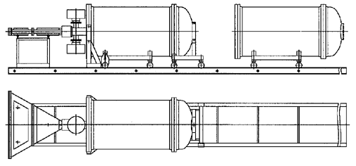

1-сурет – ЭЛВ-4 үдеткішінің көлденең көрінісінің сызбанұсқасы

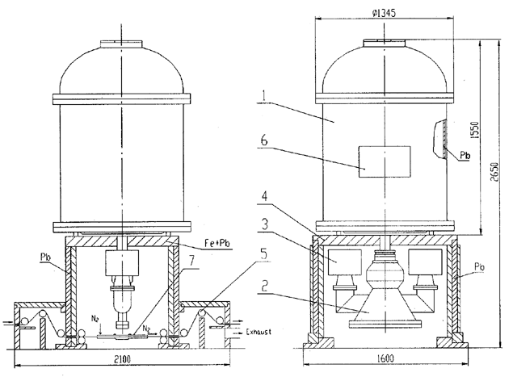
1 – ыдыс; 2 – шығыс құрылғысы; 3 – вакуумдық сорғылар; 4 – қорғаныс элементтері; 5 – конвейер; 6 – басқару және қуат кабельдерін енгізу, азот камерасы (инертті ортада сәулеленуді қажет ететін процестер үшін)

2-сурет – Жергілікті радиациялық қорғаудағы ЭЛВ-4 үдеткішінің сызбанұсқасы

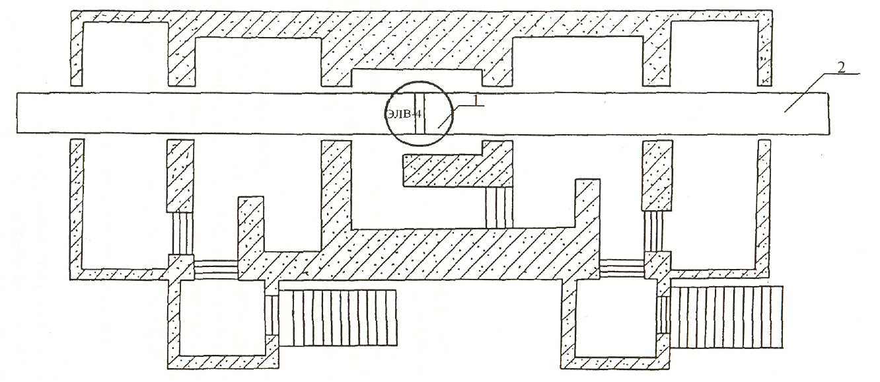

1 – сәулелену камерасы; 2 – таспалы тасымалдаушы

3-сурет – ЭЛВ-4 үдеткіші орналасқан ғимараттың сызбанұсқасы
Жылдам электрондармен сәулеленудің белгілі артықшылығы – радиациялық-химиялық процесті жүргізу үшін қажетті жиынтық дозаға қысқа уақыт аралығында қол жеткізіледі және полимерлі гидрогельдерді алу уақыты Со⁶⁰ «MРX-γ-25М» гамма-қондырғысымен салыстырғанда азаяды. Гидрогельді алу үшін қажетті доза үлгінің жылдам электрондар сәулесінің шоғырында болу уақыты өзгерген кезде реттелді, яғни сәулелену камерасы арқылы тасымалдаушы арқылы үлгінің жүгіру саны, сондай-ақ тасымалдаушының қозғалыс жылдамдығы бақыланды.
Сәуленің қуаты мен геометриясы, электронды сәулеленудің энергиясы мен ток күші кең диапазонда реттеледі, ЭЛВ-4 максималды рұқсат етілген сипаттамалары: электрондар сәулесінің энергиясы Е=0,7÷1,5 МэВ, ток күші I=40 mA.
Үдеткіште ПВП гидрогелін алудың оңтайлы шарттарын таңдағанда бірқатар ерекшеліктерді ескеру қажет болды. Радиациялық-химиялық синтезде жылдам электронды үдеткіштерді қолданудың шектеулерінің бірі мономер ортасы немесе реактор қабырғалары арқылы сәулеленуді сіңіру екені белгілі, осыған байланысты мұндай қондырғылар негізінен жұқа қабаттардағы процестерді жүргізу үшін қолданылады. Сондықтан сәулеленген үлгінің қалыңдығын таңдау міндеті осы жұмыста жеке мәнге ие болды.
Жоғарыда айтылғандарға байланысты әртүрлі сәулелену режимдерінде мономерлі қоспаларды сәулелендіру бойынша жүйелі зерттеулер жүргізілді. Электрондар шоғырының энергиясы 1÷1,4 МэВ аралықта, ток күші 0,5÷10 mA аралығында өзгеріп отырды. Гидрогельдер әртүрлі сәулелену уақыттарында және тасымалдаушының қозғалыс жылдамдығында да алынды. Барлық зерттелген режимдер 1-кестеде келтірілген

1-кесте – ЭЛВ-4 үдеткішіндегі жылдам электрондармен сәулелендіру режимдері

Е, МэВ | I, mA | N, кВт | D, кГр | Т, сек | υ, м/мин
1 | 0,5 | 0,5 | 48 | 300 | -
1,3 | 1 | 1,3 | 17 | 4,8 | 1
1,3 | 5 | 6,5 | 27 | 1,6 | 3
1,3 | 7,5 | 9,75 | 43 | 1,6 | 3
1,3 | 10 | 13 | 57 | 1,6 | 3
1,3 | 0,5 | 0,65 | 114 | 180 | -
1,3 | 0,5 | 0,65 | 190 | 300 | -
1,3 | 0,5 | 0,65 | 342 | 540 | -
1,3 | 0,5 | 0,65 | 380 | 600 | -

ЭЛВ-4 үдеткішінің техникалық параметрлерін ескере отырып, реакциялық қоспаға арналған контейнерлер ретінде екі қабатты дәнекерленген полиэтилен үлдірлі пакеттер қолданылды. Реакциялық қоспадан оттегіні жою үшін аргонмен үрленді. Мономерлік қоспаның қызуын ескере отырып, пакеттер электронды сәуленің әсерінен алдын ала тігілген полиэтиленнен жасалған, пакеттердегі реакциялық қоспаның көлемі 100 мл-ден аспады. ЭЛВ-4 конструкциясына сәйкес реакциялық қоспа бар полиэтилен пакеттер өлшемі 10×100 см болатын үдеткіш конвейеріндегі металл түпқоймаларға салынып, үдетілген электрондар шоғырынан өткізілді.
Гель реакцияға түспеген өнімдерден және полимерлердің еритін фракциясынан тазартылған суда 30-40 тәулік бойы стационарлық суда екі, үш рет тәуліктік суды ауыстыру арқылы тазартылды. Гидрогельдерді тазарту дәрежесі UV-2401PC «Shimadzu» (Japan) УК-спектрометрін қолдана отырып, жуу суларындағы реакцияға түспеген мономер қалдықтарының құрамын бақылау арқылы анықталды. Стационарлық жағдайларда жуу суының периоды түрде ауысуы кезінде гидрогельдердің қажетті тазалық дәрежесіне 33-37 тәуліктен кейін қол жеткізілетіні анықталды.
Суды үздіксіз беру әдістемесі пысықталды (4-сурет). Бұл ретте гель реакцияға түспеген бастапқы өнімдердің қалдықтарынан және полимерлердің еритін фракциясынан су беру және периодты түрде араластыру жүйесімен жабдықталған арнайы ыдыстарда суда үздіксіз ағынды жуу жолымен тазартылды. Суды беру жылдамдығы, сондай-ақ араластыру жиілігі мен әдісі әр түрлі болды.
Гидрогельдерді тазарту дәрежесін бақылау UV-2401PC «Shimadzu» (Japan) УК-спектрометрі және координаттарда алдын ала құрастырылған калибрлеу графигі әдісімен жуу суларында реакцияға түспеген мономер қалдықтарының құрамын анықтау арқылы жүзеге асырылды: сіңірілген УК жарығының қарқындылығы (толқын ұзындығы 220 нм) – судағы мономердің (этиленгликольдің винил эфирі) концентрациясы. Талдау кезінде жуу сулары атмосфералық қысыммен айдау арқылы шоғырланған. Гельді тазарту әдістемесін пысықтау кезінде күніне екі рет шайылған су сынамалары алынды.
Су беру жылдамдығы судың толық өзгеруінің белгілі бір тәуліктік еселігін қамтамасыз ететіндей өзгерді. Гельдерді тазарту жылдамдығы судың толық өзгеру жиілігінің артуымен жоғарылайтыны анықталды, бірақ судың 5 есе өзгеруіне жеткенде, еселіктің одан әрі артуы гельді толық жууға кететін уақыттың айтарлықтай қысқаруына әкелмейді.

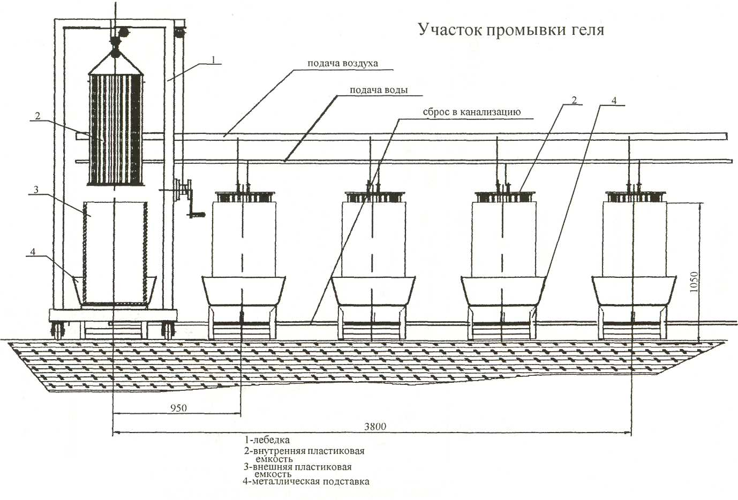

4-сурет – Гельді үздіксіз жуу жүйесі

Контейнердегі шайынды суды араластыру белгілі бір жиілікпен екі жолмен жүзеге асырылды: электрмеханикалық араластырғышпен механикалық араластыру және компрессорды пайдаланып шайынды ерітіндісі арқылы ауа көпіршіктерін көпіршіктеу. Екі әдіс те араластыру тиімділігімен сипатталатыны анықталды, бірақ ауа көпіршігі арқылы араластыру неғұрлым технологиялық болып табылады. Араластыру техникасын қолдану кезінде тәулігіне араластыру ұзақтығы мен жиілігі де өзгертіліп отырды. Қажетті тиімділікке 4-6 рет араластыру арқылы қол жеткізілетіні көрсетілді. Араластыру ұзақтығы 20-30 мин.
Осылайша, қажетті тазарту дәрежесіне жете отырып, гельді толық жууға жуу басталғаннан кейін 19-21 тәулікке, шайынды суды үздіксіз беру және 4-6 рет араластыру кезінде қол жеткізілетіні анықталды.
Бастапқы мономер қоспасында (БМҚ) ВП мономері мен тігуші агент (ТА) БАА концентрациясының оңтайлы арақатынасын таңдау үшін ТА-тің келесі мольдік концентрациясы пайдаланылды (моль/л): 0,1; 0,2; 0,3; 0,4; 0,5; 0,7; 1,0. ТA концентрациясының гель фракцияның шығымына әсері зерттелді. Гель фракциясының шығымы золь-гель талдау әдісімен анықталды (2-кесте). Алынған нәтижелерден көрініп тұрғандай, гель фракцияның шығымы БМҚ-дағы ТА концентрациясының жоғарылауымен артады, бұл кезде пайда болған гельдердің ісіну дәрежесі төмендейді, бұл γ-сәулелену әсерінен пайда болған полимерлі торлардың тігілу дәрежесінің жоғарылауына байланысты. Қажетті ісіну параметрлері бар гельдің түзілуін қамтамасыз ететін БМҚ-дағы ТА-тің оңтайлы концентрациясы (1 г құрғақ полимерге шамамен 20 г су) 0,1-0,2 моль/л шегіндегі БАА концентрациясы болып табылатыны анықталды.

2-кесте – Гель фракциясының шығымы және БМҚ-дағы ТА концентрациясына байланысты ВП үш өлшемді радиациялық полимерлеу процесінде түзілетін гидрогельдердің тепе-теңдік ісіну дәрежесі. Сіңірілген сәулелену дозасы 25 кГр

БМҚ-дағы ТА концентрациясы, моль/л | 0,1 | 0,2 | 0,3 | 0,4 | 0,5 | 0,7 | 1,0
Гель-фракция шығымы, масс.% | 55,7 | 67,3 | 73,3 | 85,2 | 91,5 | 94,5 | 97,5
Судағы тепе-теңдік ісіну дәрежесі α, г/г | 27,3 | 21,3 | 18,5 | 12,3 | 10,3 | 8,1 | 7,5

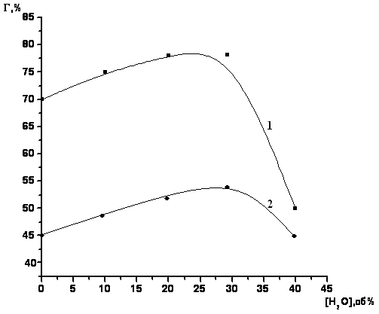

5-сурет – ВП үшөлшемді радиациялық полимерлеу процесінде БМҚ құрамындағы судың гель фракцияның шығымына әсері

БМҚ-дағы судың оңтайлы құрамын анықтау үшін су қоспаларының ВП БАА қатысында радиациялық тігілу полимерленуінің кинетикасына әсері зерттелді. 5-суретте көрсетілген мәліметтерден көрініп тұрғандай, гель-фракция шығымының БМҚ құрамындағы судың құрамына тәуелділік қисығы максимум БМҚ-дағы судың 30 көл.% экстремалды көрініске ие.
Гель-фракцияның шығымының БМҚ-дағы су концентрациясына тәуелділік қисығының мұндай ерекше түрі судың радикалды полимерленуіне жеделдететін әсеріне байланысты. әл-Фараби атындағы ҚазҰУ-да жүргізілген зерттеулерде бұрын көрсетілгендей, су молекулалары сутегі байланыстары арқылы ВП молекулаларымен кешен құра алады, бұл радикалды полимерленуде ВП белсенділігінің жоғарылауына әкеледі [139]. Әлбетте, қисықтың максимумға дейінгі сегменті осындай активтендірудің басым әсеріне байланысты және бұл аймақтағы полимерлену жылдамдығы БМҚ сұйылту әсеріне қарамастан артады. Қисық аймағында максимумнан кейін сұйылту әсері басым болады және үш өлшемді сополимерлену жылдамдығы БМҚ-дағы су концентрациясының жоғарылауымен төмендейді. Қисық учаскесінде максимумнан кейін сұйылту әсері басым болады және үш өлшемді сополимерлеу жылдамдығы БМҚ-да су концентрациясының жоғарылауымен төмендейді
Ісінудің тепе-теңдік дәрежесінің қажетті мөлшерімен (α) (1 г құрғақ полимерге 20-25 г су) ПВП негізінде гидрогельдер алуды қамтамасыз ететін сәулеленудің оңтайлы дозасын таңдау мақсатында кең шектерде ең жоғары өнімділікпен D сәулелену дозалары (15 кГр-ден 80 к кГр-ға дейін) өзгерді. Бұл жағдайда оңтайлы құрамы 70 көл.% болатын бастапқы мономер қоспасы (БМҚ) қолданылды, су мөлшері 30 көл.% және 0,2 моль.% БАА. 6-суреттен көрініп тұрғандай, сәулелену дозасының жоғарылауымен гель фракциясының шығымы табиғи түрде артады, бірақ сонымен бірге гельдің ісіну дәрежесі төмендейді. Әлбетте, бұл тек бір акрил байланысын ашу арқылы макромолекулалық тізбектерге енгізілген БАА молекулаларына жататын қос ілулі байланыстардың (ІҚБ) қатысуымен гамма-сәулелену арқылы түзілетін полимерлі тордың өзара байланысының тығыздығының артуына байланысты. Комбинациялық шашырау спектроскопиясы арқылы ВП үш өлшемді полимерленуін зерттеу өзара байланысқан ВП полимерінің үлгілеріндегі ІҚБ концентрациясы сәулелену дозасының жоғарылауымен расында төмендейтінін көрсетті. Бұл ІҚБ-ның полимерлі тордың химиялық тігілуін қалыптастыру процесіне қатысуын айқын көрсетеді.

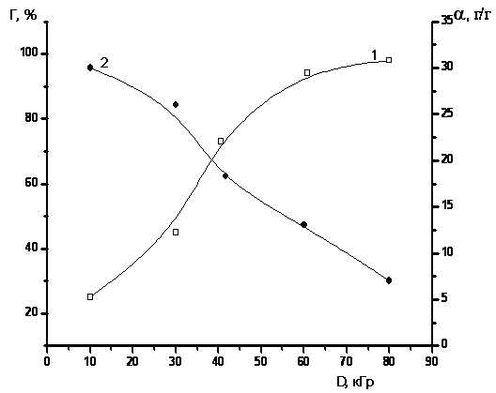
Синтез жағдайы: БМҚ [ВП] = 70 көл.%, [БАА]=0,2 моль.%,
[H₂O] =30 көл.%

6-сурет – ПВП гидрогельдерінің гель фракциясының (1) шығымы мен тепе-теңдік ісіну дәрежесінің (2) сіңірілген сәулелену дозасына тәуелділігі

5-6-суреттегі мәліметтерден қажетті параметрлері бар гельдің түзілуіне D=25-30 кГр сәулелену дозасы кезінде, мақсатты өнімнің шығымы 55 масс.% болатындығы көрінеді, БМҚ-дағы су мөлшері 30 көл.% аспауы тиіс. Сәулеленудің жоғары дозаларында тігілген сополимердің шығымы артады, бірақ оның судағы ісіну дәрежесі төмендейді.
Алдын ала жуылған және кептірілген гидрогельдер үшін, сондай-ақ тікелей синтезделген гидрогельдер үшін гравиметриялық және көлемдік әдістермен гидрогельдердің ісіну кинетикасы зерттелді. Соңғы жағдайда гидрогель үлгілері таблетка түрінде синтезделгеннен кейін бірден дистилденген суға салынып, олардың ісіну кинетикасы зерттелді. Осы мақсатта ісіну параметрлерінің өзгеруі зерттелетін гидрогель үлгілерінің көлемін белгілі бір уақыт аралығында өлшеу және бақылау арқылы, сондай-ақ олардың диаметрін катетометрмен 0,1 мм дәлдікпен өлшеу арқылы бақыланды. Синтезделген гидрогель үлгілері үшін сәулелену дозасының жоғарылауымен ісіну жылдамдығының, сондай-ақ ісінудің тепе-теңдік дәрежесінің шамасының төмендеуі байқалады (7-сурет). Бұл синтезделген гидрогельдердің тігілу дәрежесінің жоғарылауына және сәйкесінше судың гель көлеміне диффузиясының жылдамдығына байланысты деп болжауға болады. Алайда, синтезделген гидрогельдердің барлық үлгілері үшін сәулелену дозаларының зерттелетін диапазонында ісінудің тепе-теңдік дәрежесі суда ісіну процесі басталғаннан кейін 15-17 тәулікте жетеді.

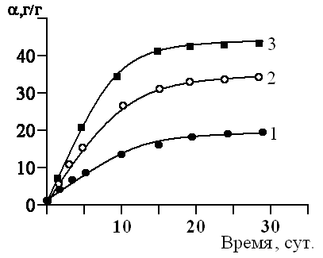

Синтез жағдайы: БМҚ [ВП] = 70 көл. %, [СА]=0,2 моль.%, [H₂O] =30 көл.% Сәулелену дозасы D: 20 (3), 30 (2) және 40 (3) кГр;

7-сурет – Әр түрлі сіңірілген сәулелену дозаларында алынған ПВП гидрогельдерінің ісіну кинетикасы

Жұмыста гидрогельдердің маңызды физика-механикалық параметрі – серпімділік модулін (G) анықтау бойынша зерттеулер жүргізілді, оны пайдалану гидрогельдердің негізгі құрылымдық параметрлерін есептеуге мүмкіндік береді: M_{c} (тор түйіндері арасындағы белсенді тізбектердің орташа молекулалық массасы, n_{c} (белсенді тізбектердің көлем бірлігіне шоғырлануы).
Бастапқы деформация аймағында (2 және 5%) цилиндрлік гидрогель үлгілерін бір осьті қысу кезіндегі серпімділік модулі (G), сондай-ақ 60% деформация кезіндегі кернеу (s) әртүрлі деформация жылдамдығында "Instron" (Ұлыбритания) әмбебап үзу машинасында анықталды. Оңтайлы қысу жылдамдығы 1,36.10⁻⁴ м/с болып табылады. Алынған тәжірибелік деректерді өңдеу және полимерлі гидрогель үлгілерінің серпімділік модульдерін есептеу «Instron Ltd» бағдарламасы бойынша жүргізілді. Орташа мәндерді алу үшін кемінде 5 үлгі сыналды. Өлшеу сәулелену дозасының өзгеруінен алынған полимерлі гидрогельдердің золь-фракциясынан мұқият жуылған үлгілері, сондай-ақ бастапқы мономер қоспасындағы БАА тігуші агенттің құрамы үшін жүргізілді. Алынған мәліметтер 4-суретте көрсетілген. Серпімділік модулі сәулелену дозасының артуымен жоғарылайды, ал үлгілердің ісіну дәрежесі төмендейді.
Гидрогельдердің құрылымдық параметрі: M_{c} (тор түйіндері арасындағы белсенді тізбектердің орташа молекулалық массасы) және n_{c} (белсенді тізбектердің көлем бірлігіне шоғырлануы) серпімділік модулі бойынша деректерден және жоғары эластикалылық теориясы негізінде формула бойынша анықталды:
М_{с мех}=RTr(V_{2.S})^{1/3}(V_{u}/V_{F})^{2/3} / G,

мұндағы r – құрғақ полимердің тығыздығы, V_{u} – құрғақ деформацияланбаған тордың көлемі, V_{F} – түзілген кездегі тордың көлемі.

n_{с} =r / M_{с}

Сонымен қатар, тор түйіндері арасындағы белсенді тізбектердің орташа молекулалық массасының параметрі гидрогельдердің тепе-теңдік ісінуін (М_{с іс}) анықтау нәтижелеріне сүйене отырып, ерітіндіде тігілген сополимердің түзілуін ескеретін өзгертілген Флори-Ренер теңдеуі бойынша есептелді:

(V/V₁) [ln(1-V_{2.S}) + V_{2.S} + cV_{2.S}²]M_{c іс}
ѕѕѕѕѕѕѕѕѕѕѕѕѕѕѕѕ⎯ = 1
V_{2.r} [(V_{2.S}/V_{2.r})^{1/3} – Ѕ (V_{2.S} /V_{2.r})

мұндағы c – полимер-еріткіш әрекеттесу параметрі, V – полимердің нақты көлемі, V₁ – еріткіштің молярлық көлемі, V_{2..r} – тігілгеннен кейінгі полимердің көлемдік үлесі (ісінгенге дейін), V_{2.S} – тепе-теңдік ісінуден кейінгі полимердің көлемдік үлесі.
Синтезделген ПВП гидрогельдері үшін золь-гельді талдау деректері бойынша полимерлі торлардың тағы бір маңызды құрылымдық параметрі анықталды – тігілу көрсеткіші (j) (бір макромолекулаға келетін тігілген мономерлік бірліктердің орташа саны):

j = (S + √S ) ⁻¹ ,

мұндағы S – синтезделген тігілген полимердегі золь-фракцияның салыстырмалы құрамы.
Полимерлі торлардың құрылымы М_{с} айқаспалы түйіндер арасындағы молекулалық массаның орташа мәндері бойынша бағаланды [60,83]. Алынған мәндер М_{с} _{теор} (есептеу) м_{с} _{іс} (тепе-теңдік ісіну деректері бойынша) және М_{с} _{мех} (серпімділік модулінен) 3-кестеде келтірілген. М_{с} _{мех} и М_{с} _{іс} тәжірибелік мәндері өзара және М_{с} _{теор} мәндерімен де айтарлықтай ерекшеленеді, олар ТА есебінен химиялық тігілулерді ескереді. Сәулелену дозасы мен ТА концентрациясының жоғарылауы М_{с} _{мех} және М_{с} _{іс} төмендеуіне әкеледі. Ісіну деректерінен М_{с} мәндері әрқашан серпімділік модулінен жоғары болады. ПВП гидрогельдері үшін, түзілу жағдайларына қарамастан, М_{с теор} шамалары тәжірибеліктен үлкен, М_{смех}/М_{стеор}<1.
Нақты торлар үшін бұрын полиакриламидті гидрогельдер үшін көрсетілгендей [88-91] М_{с} _{мех} және М_{с} _{іс} арасындағы айырмашылық олардың құрылымының гетерогенділігінің, полимердің төмен (сұйылтылған фаза) және жоғары (концентрацияланған фаза) көлемдік үлесі бар аймақтардың болуының салдары болуы мүмкін. Тор түйіндері арасындағы тәжірибелік түрде табылған молекулалық массалардың есептелгендермен салыстырғанда төмен мәндері нақты ПВП торлары ТА концентрациясына негізделген күткеннен де тығыз байланысқанын көрсетеді. Демек, бұл жағдайда екі функционалды тігуші көлденең байланыстардың пайда болуының жалғыз көзі емес. Жоғарыда келтірілген нәтижелер сәулеленудің әсерінен ПВП полимерлерінің кеңістіктік құрылымын қалыптастыру кезінде бүйірлік алмастырғыштар мен мономерлердің функционалды топтарының қатысуымен жүретін тігілу реакцияларының рөлі зор екенін тағы бір рет растайды. М _{с} _{теор} мәндерін есептеу кезінде бұл реакциялардың үлесі ескерілмеді.

3-кесте – ПВП гидрогельдерінің физика-химиялық сипаттамалары мен құрылымының параметрлері

D, кГр | [CA] | α* | G, кПа | σ**, кПа | М_{с мех}, г/моль | М_{с іс}, г/моль | М_{с теор}, г/моль | М_{с мех}  М_{с теор},
25 | 0,1 | 20,9 | 11,7 | 23,1 (42) | 10300 | 11600 | 12900 | 0,80
35 | 0,1 | 14,1 | 30,8 | 50,0 (42) | 6000 | 6100 | 12900 | 0,47
40 | 0,1 | 10,2 | 72,4 | 30,1 (31) | 3600 | 4800 | 12900 | 0,28
45 | 0,1 | 8,7 | 137,7 | 51,7 (31) | 2100 | 4000 | 12900 | 0,16
50 | 0,1 | 7,8 | 162,9 | - | 1900 | 3600 | 12900 | 0,15
25 | 0,1 | 20,7 | 16,7 | 29,5 (47) | 9300 | 11100 | 25900 | 0,36
25 | 0,2 | 10,2 | 72,4 | 30,1 (31) | 3600 | 4800 | 12900 | 0,28
25 | 0,3 | 7,6 | 114,5 | 42,7 (13) | 2100 | 3200 | 8500 | 0,24
25 | 0,4 | 5,2 | 200,0 | 35,1 (10) | 2000 | 2700 | 6400 | 0,36
25 | 0,6 | 4,2 | 250,6 | 114,0 (23) | 1900 | 2400 | 4200 | 0,40
* г құрғақ гельге г су
** – бұзу кернеуі, жақшада σ мәнінде берілген шекті деформация көрсетілген

М_{с мех} және M_{c іс} параметрлері (тор түйіндері арасындағы белсенді тізбектердің орташа молекулалық массасы) бастапқы мономерлік қоспадағы сәулелену дозасы мен тігуші агент концентрациясының жоғарылауымен монотонды түрде төмендейтіні байқалады, бұл гельдің полимерлі торының тігілу тығыздығының жоғарылауын көрсетеді.
Бұл бастапқы мономер қоспасындағы сәулелену дозасы мен тігуші агент концентрациясының артуымен жоғарылайтын j (бір макромолекулаға келетін тігілген мономер буындарының орташа саны) және n_{с} (көлем бірлігіндегі белсенді тізбектердің концентрациясы) параметрін есептеу деректерімен расталады (8-сурет).

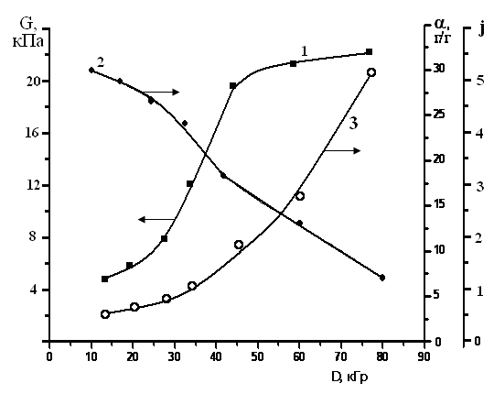
Синтез жағдайы: БМҚ [ВП] = 70 көл.%, [БАА] = 0,2 моль.%,
[H₂O] = 30 көл.%

8-сурет – ПВП гидрогельдерінің серпімділік модулінің (1), тепе-теңдік ісіну дәрежесінің (2) және тігілу дәрежесінің (3) сіңірілген сәулелену дозасына тәуелділігі

Жақпамай тәрізді консистенцияны дайындау үшін жуылған ПВП гелінің бөліктері «Bosch» Concept 7200 electronic ұсақтағышында гидрогельдің соңғы өнімінің қажетті реологиялық қасиеттерін қамтамасыз ететін бөлшектердің мөлшеріне дейін ұсақталды. Ұсақтлаған гельдің консистенциясы оның шприцпен ине арқылы еркін өтуін қамтамасыз етуі керек еді.
Осыған байланысты гидрогельді соңғы гидрогель өнімінің қажетті реологиялық қасиеттерін қамтамасыз ететін бөлшектердің мөлшеріне дейін ұсақтау әдістемесін пысықтау және оңтайландыру бойынша зерттеулер жүргізілді. Гельдердің негізгі параметрлері (тепе-теңдік ісіну дәрежесі, серпімділік модулі, тігілу тығыздығы) және полимерлі тор/су қатынасы өзгерген кезде гель үлгілерінің су композицияларының 7 түрі дайындалды. Тепе-теңдік ісіну дәрежесі 1 г құрғақ полимерге есептегенде 12-ден 55 г суға дейін өзгерді. Су мен полимердің арақатынасы тепе-тең ісінген гель үлгілерін ішінара ауада кептіру және осы арақатынасты есептік көрсеткішке жеткізу арқылы реттелді
Реологиялық қасиеттерді сынау үшін медициналық-техникалық талаптарды ескере отырып, дәрігерлермен келісе отырып, инесі бар стандартты медициналық шприц (10 мл) қолданылды, ол арқылы соңғы гидрогель материалы (ГМ) басылып, гидрофобты бетке жағылды. ГМ-дың оңтайлы реологиялық қасиеттері композицияның ине арқылы салыстырмалы түрде еркін өтуін қамтамасыз етуі керек еді. Сонымен қатар, тиксотропты қасиеттеріне байланысты гидрофобты бетке (полиэтилен үлдірі) қалыңдығы 3-5 мм қабат түрінде қолданған кезде оңтайлы физика-химиялық сипаттамалары бар ГМ өзінің пішінін ұзақ уақыт бойы (2 сағаттан астам) сақтауы керек.
Тәжірибелер көрсеткендей, салыстырмалы түрде төмен ісіну дәрежесі бар (17-ден төмен) гель үлгілерін және сәйкесінше, ұсақтау процесінде жоғары тігілу тығыздығы бар ГМ композицияларын кез келген полимер/су қатынасында қажетті реологиялық қасиеттері бар алу мүмкін емес, себебі дайындалған композиция шприц инесін бітеп тастайды.
Дайындалған жақпа тәрізді гидрогель композицияларының 7 түрін сынау 19,5 және одан жоғары тепе-теңдік ісіну дәрежесі бар гельдерді ұсақтау арқылы дайындалған композициялар оңтайлы реологиялық және тиксотропты сипаттамаларға ие екенін көрсетті. Мұндай композициялар шприцтің инесі арқылы өте еркін өтеді және гидрофобты бетке қалыңдығы 3-5 мм қабат түрінде қолданған кезде олардың пішінін 120 минут немесе одан да көп уақыт сақтайды.
Келесі кезеңде гидрогельді антисептикалық жақпа ретінде негізді пайдалану үшін негізгі физика-химиялық параметр болып табылатындығына байланысты ПВП негізіндегі гидрогельдің реологиялық сипаттамаларын зерттеу және оңтайландыру бойынша жұмыстар жүргізілді.
Реологиялық сипаттамаларды зерттеу «цилиндрдегі цилиндр» жүйесін қолдана отырып, Rheotest RV-2.1 термостатталатын айналмалы вискозиметрде жүргізілді. S1, S2 цилиндрлік өлшеу құрылғылары қолданылды, олар 1÷100000 Па∙с диапазонында динамикалық тұтқырлықты өлшеуге мүмкіндік береді.
Өлшеулер әртүрлі температураларда жүргізілді 25^{о}С, 36,6^{о}С и 38^{о}С.
9-суретте α=19,5 тепе-теңдік ісіну дәрежесі бар ПВП негізіндегі гидрогельдің бастапқы үлгісінің реологиялық қасиеттері көрсетілген. 9 А-суреттегі графиктен көрініп тұрғандай, сополимердің динамикалық тұтқырлығы ығысц кернеуіне байланысты және 1÷800 Па∙с диапазонында өзгереді. Динамикалық тұтқырлықтың күрт өзгеруі 50÷150 Па∙с диапазонында болады. Сонымен қатар, әртүрлі температурада алынған қисықтар бір-біріне толықтай ұқсас болып келеді. Осыдан, температура тәуелсіз фактор ретінде полимерлі материалдың реологиялық сипаттамаларына ерекше әсер етпейді деген қорытынды жасауға болады.
Динамикалық тұтқырлықтың мәні материалдағы құрылымдық процестердің қарқындылығын бағалауға мүмкіндік береді. Динамикалық тұтқырлық ішкі үйкеліс күштерімен байланысты және ығысуды тудыратын күштің осы күшті тудырған ығысу жылдамдығына қатынасы ретінде сипатталады. Құрылымдық жүйелер бөлшектер агрегаттарының өзара әрекеттесуімен сипатталады, ал сутегі мен вандервальс байланыстарының арқасында бөлшектер агрегаттары арасында қаңқа пайда болады. Деформацияның жоғарылауы осы тұрақсыз қаңқаның бұзылуына әкеледі. Сонымен бірге агрегаттардың бұзылу процестері де, ассоциация процестері де бір уақытта жүреді. Ығысу кернеуінің жоғарылауымен құрылымның бұзылуы, сондай-ақ бөлшектердің деформацияның әсер ету бағытына бағдарлануы басым болады, сәйкесінше олардың өзара әрекеттесуі әлсірейді, деформация жоғарылайды. 9А-суретте көрсетілген мәліметтерден көрініп тұрғандай, деформацияның жоғарылауымен динамикалық тұтқырлық төмендейді, сонымен бірге кейбір аймақта иілу болады.
9 Б-суретте келтірілген мәліметтерден ығысу жылдамдығының әр түрлі температурадағы ығысу кернеуіне тәуелділігінің қисықтары айқын сызықтық емес екенін көруге болады. Жүйенің сызықтық емес болуы ығысу кернеуі мен деформация нәтижесінде пайда болатын тікелей пропорционалдылықтың болмауымен көрінеді.
Барлық қисықтар үшін деформация ығысу күшін қолданғаннан кейін бірден емес, белгілі бір шекті мәннен кейін (≈7-8 Па) пайда болмайды. Қисықтың одан әрі жүруі бөлшектер арасындағы байланыстардың үзілуін көрсетеді және сәйкесінше деформация берілген кернеуге қарағанда күштірек артады. Бұдан ПВП негізіндегі гидрогель Ньютон сұйықтығы емес, яғни айқын тиксотропты қасиеттері бар псевдопластикалық сұйықтық деп айтуға болады.

А) Б)

А – динамикалық тұтқырлықтың η ығысу кернеуіне тәуелділігі τ; Б – D ығысу жылдамдығының D ығысу кернеуіне тәуелділігі τ

9-сурет – Әр түрлі температурада α=19,5 тепе-теңдік ісіну дәрежесі бар ПВП негізіндегі гидрогельдің реологиялық қасиеттері (25^{о}С, 36,6^{о}С и 38^{о}С)

Құрылымдық сұйықтықтарда ньютондық процестерден айырмашылығы ағындар бірнеше қарапайым актілерден тұрады [8]:
- Сыртқы ығысу күші болмаған жағдайда коагуляциялық құрылым барлық бағытта бірдей берік болады (10, I-сурет).
- Сыртқы ығысу күшін түсірген кезде Р < ${\text{Р}}_{\text{r}}^{\text{'}}$ құрылымның кеңістіктік торының реттелуі жүреді. Тордың байланыстары екі класқа бөлінеді: күштің әсер ету бағыты бойынша (бойлық) және ортогональды күштер (көлденең) (10-сурет, II). Көлденең байланыстар ламинарлы ағындағы қабаттардың қозғалуына кедергі болып табылады. Кернеудің немесе деформация жылдамдығының градиентінің жоғарылауымен бұл байланыстар қажет болған жағдайда бұзылады. Алайда, төмен жылдамдық градиентінде үзілген байланыстар броундық қозғалыстың әсерінен қалпына келеді. Бұл жағдайда сұйықтық бастапқы тұтқырлығы η_{о} бар ньютондық сұйықтық сияқты әрекет етеді.
- Жылдамдық градиентінің D және сәйкесінше кернеудің Р өсуімен, $\text{P≥}{\text{Р}}_{\text{r}}^{\text{'}}$ кезінде (10-сурет, III), бұзылған көлденең байланыстар саны броундық қозғалыс әсерінен қалпына келтірілгендер санынан көп болады. Көлденең байланыстардан босатылған бөлшек бойлық тізбекті құрайтын бөлшектердің әсер ету аймағына енеді. Нәтижесінде бойлық тізбектер берік болады. Жылдамдық градиентінің жоғарылауымен бойлық тізбектің беріктігі артады. Броундық қозғалыстың тізбек бөлшектеріне әсері айтарлықтай төмендейді, ағын аз тұтқырлықпен жүреді η (Р).
- Жылдамдық градиенті D_{m} мәніне және кернеу P_{r}' мәніне жеткенде, көлденең байланыстар саны аз болады. Сұйықтық қайтадан ньютондық сұйықтық түрінде ағады, бірақ тұтқырлығы бойлық тізбектерді құрайтын шекті реттелген бөлшектерге сәйкес келеді. Жүктемені алып тастағаннан кейін кернеудегі бойлық тізбектер кеңейіп, бүгіледі. Бөлшектер арасындағы байланыстар әлсірейді, бұл броундық қозғалыстың жұмысын жеңілдетеді. Соңғысының, сондай-ақ байланыстан бос қалған бөлшектердің әсерінен бойлық байланыстардың бұзылуы және изотропты құрылымның толық тиксотропты қалпына келуі жүреді.

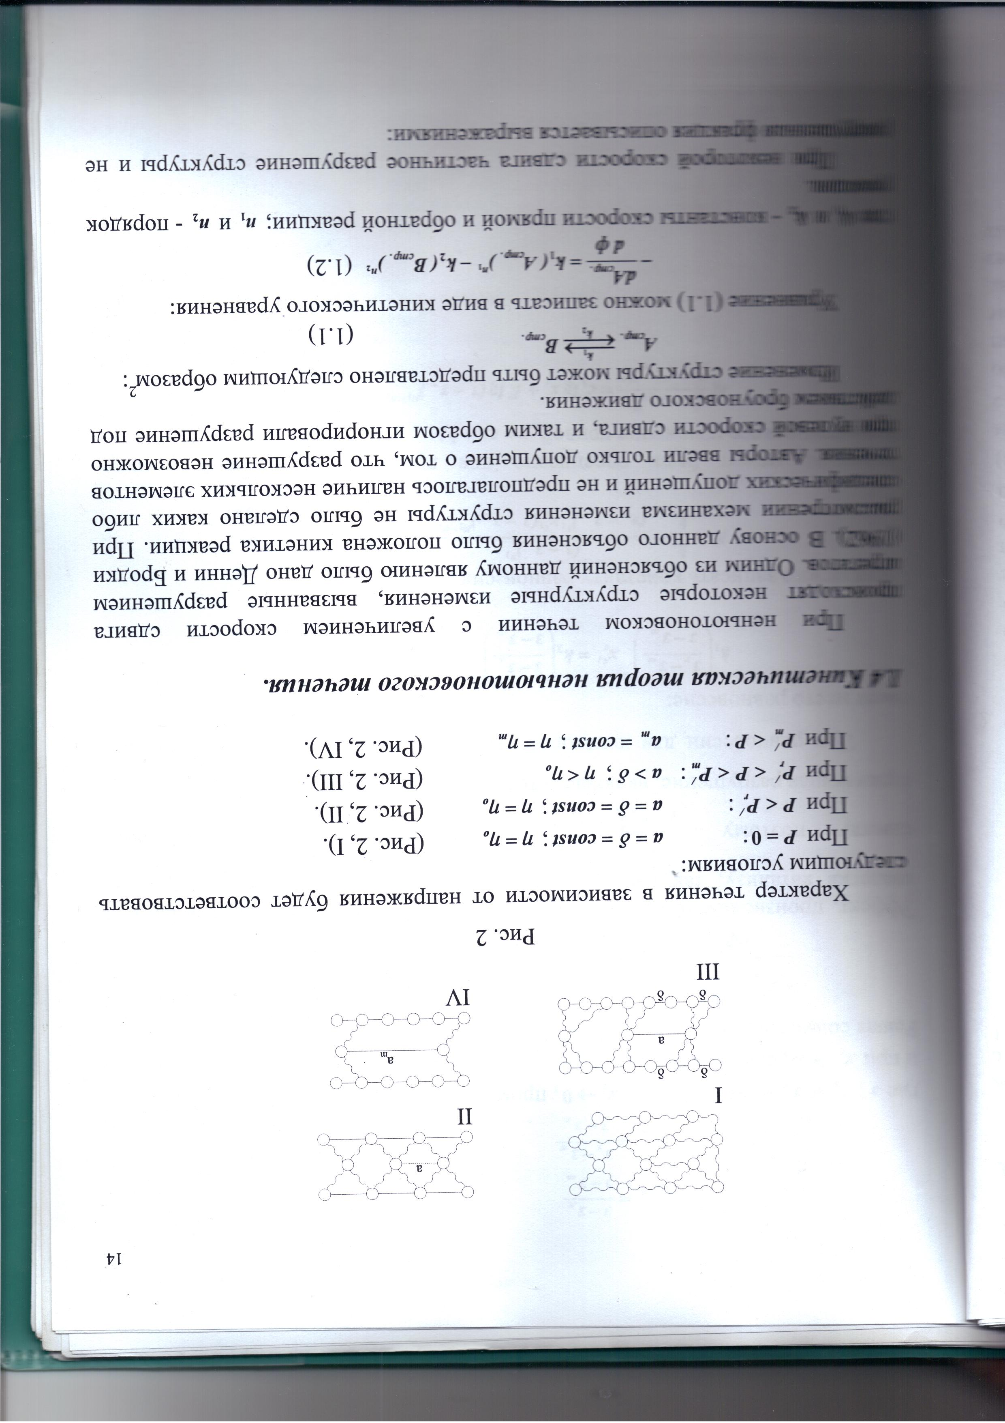

10-сурет – Құрылымданған сұйықтық ағынының моделі

Жүйе ығысуға ұшыраған кезде жеке макромолекулалары бар агрегаттар бұзылатыны белгілі [101]. Егер ығысу жылдамдығы тұрақты болса, тиімді тұтқырлық уақыт өте келе азаяды. Тиксотропты ерітінділердің құрылымдық бұзылуы осы жағдайларда өлшенетін уақытта жүзеге асырылады. Ығысу кернеуі жойылған кезде тиксотропты материалдың құрылымы қайтадан пайда болады. Ерітінділер тұрған кезде макромолекулалар қайтадан бірігуі мүмкін (бұл іс жүзінде болады), ал жүйенің айқын тұтқырлығы артады. Жүйенің құрылымына байланысты мұндай реверсия уақыты бірнеше секундтан бірнеше күнге дейін өзгеруі мүмкін екендігі белігілі [101]. Осыған байланысты зерттелетін гидрогельдің тиксотропты қасиеттері, яғни оның құрылымын қалпына келтіру қабілеті, сондай-ақ осы қалпына келтіруге кететін уақыт зерттелді.
Бұл жағдайда алынған реологиялық деректер полимерлі материалдың құрылымын қалпына келтірудің қайтымды процестерін көрсетеді. Байқалған құбылыстарды ығысу кернеулерінің жоғарылауымен сутегі байланыстары мен молекулааралық күштердің (атап айтқанда, ваандервальс күштері) әсерінен уақыт өте келе қалпына келетін молекуладан ірі ретті құрылымдық ассоциаттардың біртіндеп жойылуымен түсіндіруге болады.
Макромолекулалар бір-бірімен жанасып, қозғалмалы іліністердің торын құрайды. Ілінісу түйіндері белгілі бір өмір сүру уақытымен сипатталады, бұл тиісті релаксация уақыттарында көрінеді. Егер деформация осы релаксация уақыттарына қарағанда баяу жүрсе, онда макромолекула тізбегі осы түйіндерді «байқамай» қозғалады – тізбектер бір-біріне сырғып кетеді және бұл полимердің ағып жатқанын білдіреді. Егер деформация релаксация уақытымен салыстырғанда жеткілікті жылдам болса, онда түйіндердің ыдырауы үшін уақыт жеткіліксіз.
Қалыпты кернеулер әрқашан қолданылатын кернеулерге ағымдағы ортадағы құрылымдық элементтердің үшөлшемді реакциясының көрінісі болып табылады. Сонымен, полимерлі дененің деформациясы сөзсіз макромолекулалардың конформациясының өзгеруіне әкеледі. Бұл процесс – деформация немесе релаксация – статистикалық себептерге байланысты сөзсіз үшөлшемді сипатқа ие. Сондықтан бір өлшемді болып көрінетін макроскопиялық ығысу деформациясы микродеңгейдегі үшөлшемді реакцияға әкеледі.
Жүргізілген реологиялық зерттеулер шамамен 48 сағатты құрайтын ГМ релаксация уақытын (α=20,5 тепе-теңдік ісіну дәрежесі бар ПВП гидрогелінен алынған) анықтауға мүмкіндік берді. Мұның дәлелі өлшеулер арасында 48 сағат аралықпен орындалған қайталама өлшеулер жағдайында алынған реологиялық қисықтардың сәйкестігі болып табылады.
Бұл жұмыста алынған ПВП негізіндегі жақпа тәрізді гидрогель композициясының реологиялық қасиеттері мұндай гидрогельді материалды құрамында ХГ антисептигі бар гидрогельді антисептикалық жақпа алу үшін негіз ретінде тиімді пайдалануға болатындығын көрсетеді .
Осындай жақпамай алудың зертханалық технологиясын іске асыру үшін осы жұмыста ВП негізіндегі гидрогельдің радиациялық-химиялық синтезі, реакцияға түспеген мономерден гельді жуу, қажетті реологиялық параметрлері бар жақпа негізі ретінде пайдаланылатын гидрогель материалын (ГМ) алу үшін гель кесектерін жақпа тәрізді консистенцияға дейін ұсақтау, ХГ алынған гель материалына енгізу, қаптау және т.б. сияқты негізгі технологиялық операциялар пысықталды.
11-суретте құрамында ХГ бар антисептикалық гидрогельді жақпамай алудың зертханалық технологиялық регламенті бойынша сызбанұсқа көрсетілген.

Сәулелену модуліндегі гидрогельдің радиациялық-химиялық синтезі
Синтездеу үшін реакциялық қоспаны дайындау, контейнерге тиеу, инертті газбен үрлеу
Бастапқы ВП мономерін тазарту

\

Массаның гидрогельді жақпамай негізін алу үшін ісінген гидрогельді ұсақтау

Гидрогельдердің физика-химиялық параметрлерін сынау
Контейнерлерден гидрогельдерді шығару, суда шаю арқылы реакцияға түспеген мономерлерден тазарту

Дайын өнім – алынған гидрогельді жақпамай негізінің құрамында ХГ бар антисептикалық гидрогельді жақпа май буып-түю
Алынған гидрогельді жақпамай негізінің реологиялық параметрлерін тестілеу
Гидрогель негізін 20% сулы ХГ ерітіндісімен араластыру арқылы түпкілікті мақсатты өнімді (құрамында ХГ бар антисептикалық гидрогель жақпамай) алу

11-сурет – ПВП негізіндегі антисептикалық гидрогельді жақпамай алудың зертханалық технологиялық желісінің сызбанұсқасы

3.1.2 Поли-N-винилпирролидон мен хлоргексидин биглюконаты негізінде антисептикалық гидрогельді таңғыштарды алудың зертханалық радиациялық-химиялық технологиясын әзірлеу

Жұмыста құрамында ХГ бар полимерлі антисептикалық гидрогельді таңғыштарды радиациялық-химиялық өндіру бойынша зертханалық технологиялық регламентті әзірлеу және игеру жүзеге асырылды. Бастапқы реакция қоспа (БРҚ) ретінде молекулалық массасы (ММ) 1 млн болатын поли-N-винипирролидон (ПВП), агар-агар, полиэтиленгликоль (ПЭГ) ММ=600 және ХГ бар сулы ерітінді пайдаланылды. Зертханалық технологиялық регламентті пысықтау және игеру ядролық физика институтында ЭЛВ-4 электрондардың сызықтық үдеткішінде жүргізілді. Поли-N-винилпирролидон қоспасы бар сулы ерітінділердің радиациялық сәулеленуі бір технологиялық кезеңде гидрогельді таңғыштарды қалыптастыру (өзара байланыстыру) процесін және оларды зарарсыздандыруды біріктіруге мүмкіндік беретінін атап өткен жөн.
Әзірленген зертханалық технологиялық регламентте өндірістің соңғы өніміне сипаттама берілген: құрамында ХГ бар полимерлі гидрогельді таңғыштар. Гидрогельді таңғыштардың өлшемдері: 120 мм х 100 мм. (Таңғыштың өлшемін тұтынушылық қасиеттерін нашарлатпай өзгертуге болады). Өнімдер радиациялық тігілген полимерлердің қоспасы болып табылады: жоғары молекулалық поливинилпирролидон, микробиологиялық агар-агар, олигомерлі полиэтиленгликоль және ХГ. Таңғыш полимерлі және аралас материалдардан жасалған, ішіне түссіз немесе сарғыш түсті гидрогель салынған жеке герметикалық қаптамадан тұрады.
Таңғыштар жараларды жарақаттанудан, кептіруден және сыртқы инфекциядан қорғауға арналған. Таңғыштар алғашқы медициналық көмек көрсету үшін қолданылады: жаралар мен күйіктер кезінде, оның ішінде термиялық, химиялық, электрлік, радиациялық; диабеттік аяқ синдромының ишемиялық түрімен ауыратын науқастарда, орташа сирек бөлінетін болса; терінің тұтастығы бұзылған жағдайда.
Бастапқы шикізаттың, материалдардың сипаттамасы және олардың шығым нормалары 4-кестеде келтірілген.

4-кесте – Бастапқы шикізаттың, материалдардың сипаттамасы және олардың шығын нормалары

Шикізаттың, реактивтердің және материалдардың атауы | Нормативтік құжат | Негізгі заттың құрамы, % | Біліктілік немесе сұрып | Өлшем бірлігі | Партия шығыны | Ескерту
Поливинилпирролидон ММ 1 млн | ФС 42-957-75 | 80 | Фарм. | Кг | 21
Микробиологиялық агар | ГОСТ 17206-96 | 90 | Фарм. | Кг | 3
Полиэтиленгликоль, ММ 600 | фарм | 90 | Фарм. | Кг | 4,5
Тазартылған су,  H₂O, ММ 18,02 | ФС РК 42-465-02 | 100 | Фарм. | Литр | 300
Хлоргексидин биглюконатының сулы ерітіндісі | ГОСТ 177668-90Е. | 20,0 | Фарм. | мл | 20, 28

Құрамында ХГ бар полимерлі гидрогельді таңғыштарды өндірудің технологиялық сызбанұсқасы 20-суретте көрсетілген және бірнеше блоктардан тұрады және келесі операцияларды қамтиды:
- аппаратураны жұмысқа дайындау;
- компоненттердің ерітінділерін дайындау: полиэтиленгликоль, поливинилпирролидон, агар-агар, натрий бензоаты (консервант) және ХГ;
- компоненттерді араластыру;
- гидрогельдің дозасы және бастапқы қаптамасы;
- гидрогельді таңғыштарды 25-30ºС дейін салқындату;
- ЭЛВ-4 электронды үдеткішінде радиациялық тігу және зарарсыздандыру;
- карантиндік сақтау;
- буып-түю, таңбалау және тұтынушыға жіберу.
ХГ
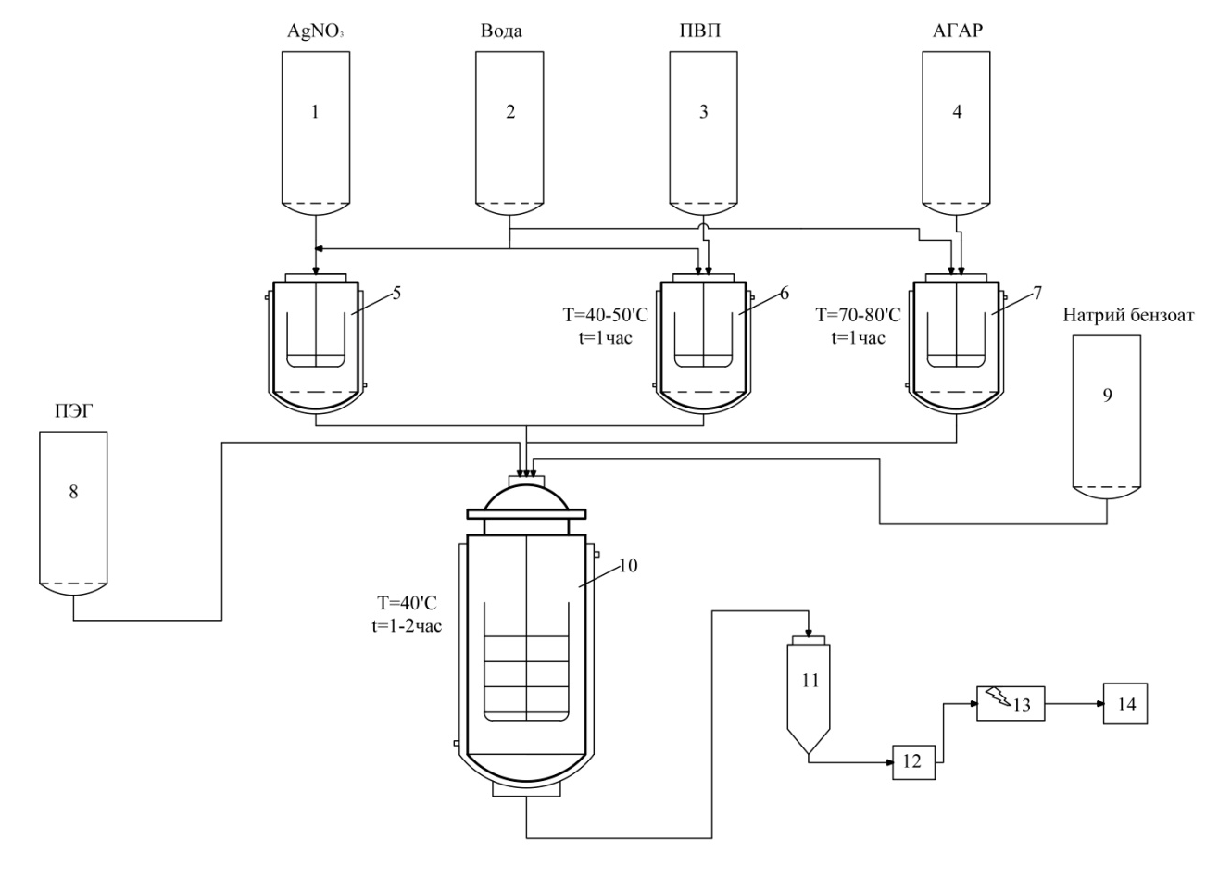
1, 2, 3, 4, 8, 9 – өлшеуіштер, 5, 6, 7 – араластырғыштар, 10 – реактор- араластырғыш, 11 – дозатор, 12 – тасымалдаушы, 13 – ЭЛВ-4 сызықтық электронды үдеткіш, 14 – орау аппараты

12-сурет – Құрамында ХГ бар полимерлі гидрогельді таңғыштарды өндірудің технологиялық сызбанұсқасы

Полиэтиленгликоль ерітіндісін дайындау үшін 4500 г полиэтиленгликольді 180 дм³ тазартылған суда 60-70°С температурада ерітіп, минутына 35-40 айналым жылдамдығымен үздіксіз араластырады.
Поливинилпирралидон ерітіндісін дайындау 60-70°C температурада полиэтиленгликоль ерітіндісіне 21000 г поливинилпирролидон порцияларын қосып, үнемі араластыру арқылы жүзеге асырылады. Араластыру кезінде еріту уақыты 4 сағатты құрайды.
Агар-агар ерітіндісін дайындау үшін 3000 г агар-агар 60 дм³ тазартылған суда 80-85°С темпертаурада араластыру арқылы ерітіледі.
Бастапқы реакциялық қоспаны (БМҚ) дайындау поливинилпирролидон ерітінділерін полиэтиленгликольмен, агар-агармен және күміс нитратымен араластыру арқылы 35-40 айналым жылдамдығымен араластыру арқылы жүзеге асырылады. Алынған қоспаның көлемі тазартылған сумен 300 дм³ дейін жеткізіледі. Алынған гидрогель қоспа 60-70°C температурада 6 сағат бойы араластырылады.
Алынған гидрогель қоспасын 30 см³ мөлшерде поливинилхлоридтен жасалған астарларға өлшеп салынып, буып-түйіліп, таңбаланады. Әрі қарай, гидрогель қоспасы бар астарлар аралықтарға салынып, сөрелерде 25-30°C температураға дейін салқындатылады
Гидрогель қоспасын радиациялық тігу және зарарсыздандыру 25-40 кГр дозада ЭЛВ-4 электронды үдеткішінде біріншілік қаптамада жүзеге асырылады.
Гидрогельді таңғыштарды өндіруде келесі стандартты жабдықтар, химиялық ыдыстар және қосалқы материалдар қолданылады:
- «Reverse-osmosis system» type Euro 20-80 (SG, Германия) суды тазартуға арналған қондырғы;
- Аналитикалық таразы ALJ220-4 (W) (Германия);
- Портативті рН-метр, HI 83141 типі (Германия);
- Араластырғыш;
- ГОСТ 1770-74. Өлшеуіш, зертханалық, шыны ыдыстар, цилиндрлер, стакандар, колбалар.
- «Impulse sealer» дәнекерлеуші;
- ЭЛВ-4 электронды үдеткіші (Будкер атындағы ЯФИ РҒА СБ, Ресей).
Құрылғылар мен қондырғыларды қолданар алдында барлық сымдардың дұрыс қосылуын және жерге тұйықталудың болуын тексеру қажет.
Құрамында ХГ бар полимерлі гидрогельді таңғыштар мынадай қауіпсіздік және қоршаған ортаны қорғау талаптарына сәйкес болуы тиіс:
- отқа және жарылысқа төзімді;
- таңғыш улы емес және адам ағзасына зиянды әсер етпеуі керек;
- таңғыштар өндірілетін үй-жайлар ағынды-сорғылы желдету жүйесімен қамтамасыз етілуі тиіс.
Атмосфераға зиянды желдету шығарындыларының көзі ЭЛВ-4 электронды үдеткіші болып табылады, онда таңғыштарды радиациялық тігу және зарарсыздандыру сатысы жүзеге асырылады. Үдеткіш жұмыс істеген кезде ауа радиолизі өнімдерінің түзілуі жүреді: озон (35,4 дм³/сағ) және азот оксидтері (13 дм³/сағ).
Ауа радиолизі өнімдерін жою үшін өнімділігі 1500м³/сағ сәулелену камерасынан ағынды-сорғылы желдеткіші қарастырылған. Радиолиз өнімдері сорғыш ауамен араластырылғаннан кейін атмосфераға биіктігі 16 метр құбыр арқылы шығарылады.
Өндіріс кезінде радиоактивті қалдықтар түзілмейді. Таңғыштарды өндіру кезінде ГОСТ 12.4.011 сәйкес жеке гигиена ережелерін сақтау қажет, жұмысшылар қолданыстағы нормативтік құжаттама бойынша тұрмыстық үй-жайлармен, жеке қорғаныс құралдарымен (халаттар, қорғаныш көзілдіріктер) қамтамасыз етілуі тиіс.
Кәсіпорындағы өндірістік үй-жайлардағы, жұмыс орындарындағы (алаңдардағы) қауіпті аймақтар ҚР СТ ГОСТ Р 12.4.026 бойынша тиісті қауіпсіздік белгілерімен белгіленуі тиіс.
Еңбектің зиянды және қолайсыз жағдайларында жұмыс істейтін алдын ала және мерзімді медициналық тексерулерді ұйымдастыру ҚР ҚК 12.03.04 ж. № 243 бұйрығына сәйкес жүргізілуі тиіс.
Жұмыс аймағындағы ауа ортасының жай-күйін және жұмыс орындарындағы зиянды қолайсыз өндірістік факторларды зертханалық-аспаптық бақылауды ұйымдастыру Қазақстан Республикасының Мемлекеттік санитарлық-эпидемиологиялық қадағалау әдістемелері бойынша жүзеге асырылуы тиіс.
Өрттің алдын алу және өрттен қорғау жүйелерін қамтамасыз ету әдістері, сондай-ақ өрттің алдын алу бойынша ұйымдастыру-техникалық іс-шаралар ГОСТ 12.1.004 талаптарына сәйкес болуы тиіс.
Тиеу-түсіру жұмыстары ГОСТ 12.1.004 талаптарына сәйкес болуы тиіс.
Қоршаған ортаны қорғау бойынша іс-шаралар Қазақстан Республикасының қолданыстағы заңнамасының, стандарттарының, нормалары мен ережелерінің талаптарына сәйкес жүргізілуі тиіс.
Өнім өндіру процесінде атмосфераның ластануын болдырмау үшін ГОСТ 17.2.3.02 талаптарын орындау қажет.
Технологиялық регламентті пысықтау кезінде келесілер өзгеріп отырды: БМҚ құрамы, сәулелену режимі (сәулелену ағынының қуаты, конвейердің созылу жылдамдығы, сәулеленудің сіңірілген дозасы). Өңдеу және игеру процесінде медицинада тиімді практикалық қолдану үшін қажетті физика-химиялық параметрлер кешенімен гидрогельді таңғыштарды алудың ең оңтайлы технологиялық шарттары анықталды. Анықталған оңтайлы технологиялық жағдайларда таңғыштардың тәжірибелік партиясы шығарылды, олар С.И. Георгиевский атындағы Қырым мемлекеттік медицина университетіне (ҚММУ, Украина) биомедициналық сынақтарға жіберілді.
Құрамында ХГ бар гидрогельді таңғыштарды алу технологиясы үшін материалдық баланс есептелді.

5-кесте – Құрамында ХГ бар гидрогельді таңғыштардың синтезінің рецептурасы

Компоненттің атауы |  | Саны салмағы, % | Функционалдық мақсаты
Техникалық | Химиялық | Саны салмағы, % | Функционалдық мақсаты
Полимер | Поливинилпирролидон | 11 | Қоспаның бастапқы компоненттері
Полимер | Агар-агар | 3 | Қоспаның бастапқы компоненттері
Полимер | Полиэтиленгликоль | 0.60 | Қоспаның бастапқы компоненттері
Дәрілік зат (ДЗ) | ХГ | 0.05 | ДЗ
Су | Су | 85.35 | Еріткіш
6-кесте – Өнімнің 1 тоннасына есептегенде құрамында ХГ бар гидрогельді таңғыштарды өндірудің технологиялық процесінің материалдық балансы

Шикізат атауы | Кіріс, кг/тәулік | Шығындар, кг/тәулік | Шығын,  кг/тәулік
Су | 853.5 | 17.61 | 835.89
ПВП | 110.0 | 1.69 | 108.31
Агар | 30.0 | 0.634 | 29.366
ПЭГ | 6.0 | 0.052 | 5.948
ХГ | 0.5 | 0.001 | 0.499
Барлығы | 1000 | 20 | 980

7-кесте – Құрамында ХГ бар 1 т гидрогельді таңғыштарға арналған шикізаттың шығын коэффициенттері

Шикізат атауы | Шикізат шығыны
Шикізат атауы | 1 тоннаға шаққандағы саны (1000 кг) | Пайыздық құрамы
Су | 853.5 | 85.35
ПВП | 110.0 | 11.0
Агар | 30.0 | 3.0
ПЭГ | 6.0 | 0.6
Күміс нитраты | 0.5 | 0.05
Барлығы | 1000 | 100
Шығындар | 20.0 | 2.0
Шығым | 980.2 | 98.0

3.1.3 Құрамында ХГ бар гидрогельді таңғыштардың физика-химиялық қасиеттерін сынау

Таңғыш құралдарына қойылатын талаптардың бірі – материалдың иілгіштігі. Бұл қасиет таңу құралын пайдалану кезінде өте маңызды, яғни үлгінің тұтастығын сақтай отырып, материалды тегіс емес жерде пайдалануға мүмкіндік береді. Осыған байланысты жұмыста полимерлі таңғыш құралдарының алынған үлгілерінің иілгіштік қасиеттері, яғни кернеу-деформация (ℇ) координаттарындағы созылу қисықтары TA.XTPlus Texture Analyser (Stable Micro Systems (Англия)) үзу сынақ машинасын қолдана отырып зерттелді.
13-суретте мысал ретінде сіңірілген сәулелену дозасының құрамында ХГ бар гидрогельді таңғыштардың деформациялық қасиеттеріне әсері бойынша мәліметтер келтірілген. Таңғыштарға арналған серпімділік модулі (деформация қисығының көлбеу тангенсі) сәулелену дозасының жоғарылауымен артады, бұл полимерлі торлардың тігілуінің жоғарылауына байланысты.

Сіңірілген доза = 40 (1); 80 (2); 120 (3), кГр,
ХГ мөлшері: 0,05 масс.%

13-сурет – Құрамында ХГ бар гидрогельді таңғыштардың деформациялық қасиеттеріне сәулелену дозасының әсері

14-суретте әр түрлі мөлшерде ХГ бар ПВП негізіндегі полимерлі гидрогельді таңғыштардың деформация қисықтары (түсірілген кернеу мен деформация арасындағы байланыс) көрсетілген.

Сіңірілген доза = 40 кГр,
ХГ мөлшері: 0,05 масс.% (1); 0,1(2); 0,2(3), масс.%

14-сурет – Құрамында ХГ бар гидрогельді таңғыштардың деформация қисықтары

14-суретте көрсетілген мәліметтерден көрініп тұрғандай, бастапқы реакциялық қоспасының (БРҚ) құрамында ХГ болуы түзілетін таңғыштардың деформациялық қасиеттеріне айтарлықтай әсер етеді. Атап айтқанда, құрамындағы ХГ мөлшерінің жоғарылауымен таңғыштардың серпімділік модулі төмендейді, бұл сәулелену әсерінен пайда болған гидрогельді таңғыштардың тігілу тығыздығының төмендеуіне байланысты.
Алынған гидрогельді жақпамайлар мен таңғыштардың физика-химиялық қасиеттері мен физика-механикалық параметрлерін тестілеу нәтижелерін ескере отырып, ХГ құрамына байланысты гельдер мен таңғыштарды алудың жекелеген технологиялық операцияларына тиісті түзетулер енгізілді.
Жоғарыда айтылғандай, полимерлі гельдерді сипаттайтын маңызды қасиеттердің бірі – ісіну.
Алынған гидрогельді таңғыштар үшін судағы және физиологиялық изотоникалық ерітіндідегі ісіну кинетикасы зерттелді 15-суреттен көрініп тұрғандай, ХГ мөлшері жоғары таңғыштар жоғары жылдамдықпен ісінеді.

ХГ мөлшері, масс.% 0,05 (2); 0,1(1)

15-сурет – Құрамында әр түрлі ХГ мөлшері бар таңғыштардың судағы ісіну кинетикасы

Сонымен қатар, 16-суретте көрсетілгендей, судағы ісіну жылдамдығы изотоникалық ерітіндіге қарағанда жоғары, бұл судан тұзды ерітіндіге ауысқан кезде еріткіштің термодинамикалық сапасының нашарлауына байланысты.
3, 4 – ХГ-сыз таңғыштар; 1, 2 – ХГ бар таңғыштар, 0,1 масс.%

16-сурет – Гидрогельді таңғыштардың судағы (1, 3) және изотоникалық ерітіндідегі (2, 4) ісіну кинетикасы

17-18-суреттерде әртүрлі құрамында ХГ мөлшері бар гидрогельді таңғыштардың ісіну кинетикасы бойынша мәліметтер келтірілген.

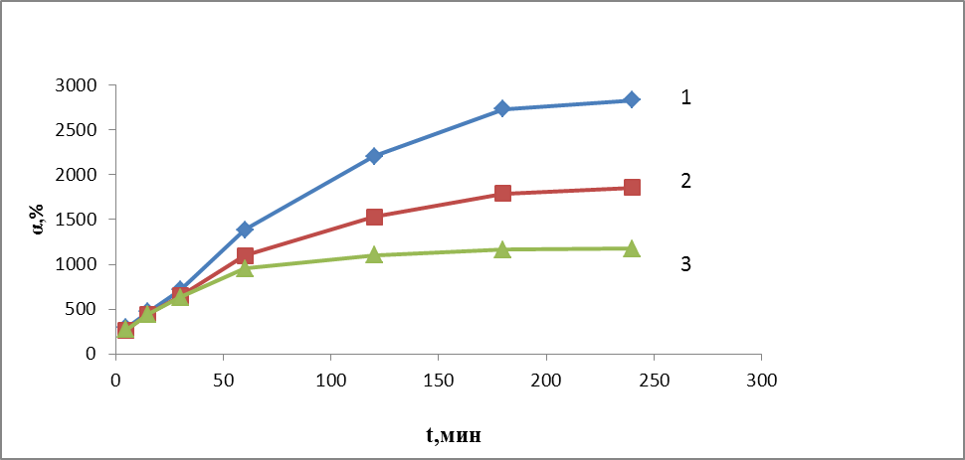

ХГ концентрациясы, масс.%: 0,2 (1); 0,1 (2); 0,05 (3),
сәулелену дозасы 25 кГр

17-сурет – Құрамында ХГ бар гидрогельді таңғыштардың судағы ісіну кинетикасы

ХГ концентрациясы, масс.%: 0,2 (1); 0,1 (2); 0,05 (3),
сәулелену дозасы 50 кГр

18-сурет – Құрамында ХГ бар гидрогельді таңғыштардың судағы ісіну кинетикасы

17-18-суреттерде келтірілген мәліметтерден полимерлі гидрогельді таңғыштағы ХГ концентрациясының жоғарылауымен ісіну жылдамдығы мен ісіну дәрежесі айтарлықтай артады, ал жоғары дозаларда алынған таңғыштарға ауысқанда ісіну параметрлері айтарлықтай төмендейді, бұл сәулелену дозасының жоғарылауымен тығыз тігілген гель торларының пайда болуына байланысты.
Полимерлі дәрілік формаларды құру кезінде мақсатты органға дәрілік заттың бөліну динамикасын анықтайтын өзара байланысқан полимерден препараттардың десорбция кинетикасы маңызды. 19-суретте физиологиялық ерітіндіге орналастырылған гидрогельді таңғыштардан ХГ босап шығуы бойынша мәліметтер келтірілген.

ХГ концентрациясы, масс.%: 0,2 (1); 0,1 (2); 0,05 (3)

19-сурет – Гидрогельді таңғыштардан қоршаған физиологиялық ерітіндіге ХГ босап шығу қисығы

Гидрогель матрицасынан ХГ-нің пролонгирленген босап шығуы байқалады, ал анестетиктің негізгі бөлігінің босап шығуы 6 сағаттан кейін байқалады. Бұл ретте гельдегі бастапқы ХГ концентрациясының жоғарылауымен қоршаған физиологиялық ерітіндідегі концентрацияның өсу қарқыны да артады.

3.1.4 Құрамында ХГ бар антисептикалық гидрогельді жақпамайлар мен таңғыштарды қолдану қауіпсіздігіне медика-биологиялық зерттеулер жүргізу

Осы жұмыста алынған құрамында ХГ бар гидрогельді антисептикалық гидрогельді жақпамайлар және таңғыштар үшін «Дәрілік заттар мен медициналық бұйымдарды сараптау ұлттық орталығы» ШЖҚ РМК-да жалпы уыттылық, жергілікті тітіркендіргіш, сенсибилизациялаушы, пирогенді, аллергиялық әсерлерге, биоүйлесімділікке (имплантациялық тест) арналған клиникаға дейінгі зерттеулердің толық кешені, сондай-ақ қолданудың ұзақ мерзімді салдарына (канцерогенділік, мутагенділік, эмбрионогенділік) сынақ жүргізілді.
Құрамында ХГ бар гидрогельді таңғыштардың ағзаға аллергиялық және сенсибилизациялық әсерін зерттеу тері әдістері мен конъюнктивалық сынама арқылы жүргізілді.
Аллергодиагностиканың тері әдістерінен эпикутанды және теріішілік әдістер қолданылды. Эпикутан әдісімен егеуқұйрықтардың терісінің 2х2 см көлемінде кесілген жерінде 20 аппликация жасалды. Тәжірибеде бақылау және тәжірибе топтарында 6 бастан тұратын 12 жануар қолданылды. Бірінші топтағы жануарларға дистилденген су, ал екіншісіне сыналатын құрал берілді. Аппликация бір ай бойы аптасына 5 рет жүргізілді. 10 аппликациядан кейін алғашқы тестілеу жүргізілді, ол теріс нәтиже берді, яғни екі топтағы жануарларда сенсибилизация реакциясы байқалмады. Әрі қарай тәжірибелер жалғасып, 20 аппликациядан кейін қайта тестілеу жүргізілді. Осы мақсатта рұқсат етілген доза 10 есе сенсибилизациялық дозаны құрады. Тері аймағын визуалды бақылау арқылы құрамында ХГ бар гидрогельді таңғыштардың әсеріне көрінетін жергілікті өзгерістерді (қызару, ісіну және т.б. түрінде) анықталмады.
Аллергодиагностиканың теріішілік әдісімен қоянның құлағының сыртқы бетіне құрамында ХГ бар 0,3 мл ПВП гелін бір реттік интрадермальды енгізу жүзеге асырылды (тәжірибелік топ – 3 жануар). Бақылау тобы – 3 жануар (сол көлемде дистилденген су). Сенсибилизациялық инъекциядан кейін 12 күн ішінде жануардың денесінің бүйір бетіне 1 тамшы аллергенмен тері сынағы жасалды. Тестілеу жергілікті қабынуды тудырмады: инфильтрация және ошақтық немесе тұтас эритема дамымады.
Арнайы конъюнктивалық үлгіні қою кезінде құрамында ХГ бар ПВП гелінің бір тамшысы теңіз шошқасының жоғарғы қабағының астына көз тамшуырымен енгізілді (6 Бас), екінші көзге 1 тамшы дистилденген су енгізілді. 15 минуттан кейін және 24, 48 сағаттан кейін шошқалардың көзінің конъюнктивасын тексеру жүргізілді, ол екі көздің бірдей жағдайын анықтады, ешқандай тітіркену белгілері жоқ және конъюнктивит немесе кератит көріністері жоқ.
Осылайша, барлық 3 сериялы тәжірибелерде ХГ бар ПВП гелінің сенсибилизация және аллергенділік күйін тудыру қабілетінің жоқтығы анықталды.
Мутагендік факторды зерттеу үшін қуық қабырғасындағы патоморфологиялық көріністі зерттеумен қатар жүргізілді, сол тәжірибелік иттер тобындағы микроядролық сынақ (3 дарақ).
Соңғы жылдары микроядролық тест деп аталатын факторлардың мутагендік белсенділігін бағалау үші скринингтік тест ретінде қолданылды. Материал ретінде қызыл сүйек кемігі алынды, ол мықын қанатынан 3 иттен алынды, олардың қуық қабырғасына құрамында ХГ бар ПВП гелі енгізілді. Инкубация мерзімі бар иттердің 4 сынамасы, зерттелетін гель 5 күн, 4 ай, 6 ай, 8 ай зерттелді. Операция жасалмаған ит бақылау қызметін атқарды.
Алынған нәтижелер құрамында ХГ бар ПВП гелін имплантациялаудан кейінгі бастапқы кезеңде (5 күн) микроядролардың жиілігі айтарлықтай артып, бақылау деңгейінен 4,6 есе (Р<0,01) асатынын көрсетеді. Бұл нұсқадағы микроядролардың мұндай жоғары жиілігі операциядан кейінгі стресстен және/немесе жарада болатын қабыну процесінен туындауы мүмкін. Әрі қарай 3, 4, 6, 8 айды зерттеу кезінде микроядролардың жиілігі төмендейді және орташа есеппен 1,1% құрайды және ол бақылау деңгейінен сәл асып кетсе де, 0,62% олардың арасындағы айырмашылық статистикалық тұрғыдан дұрыс емес (Р>0,5). Демек, сүйек кемігінің ретикулоциттеріндегі микроядролық сынаққа сәйкес 8 айға дейінгі мерзімде құрамында ХГ бар ПВП гелі мутагендік белсенділікке ие емес.
Гемүйлесімділік қоянның эритроциттерінде сығынды суспензиясының оптикалық тығыздығын 100% гемолиздегі қанның оптикалық тығыздығымен салыстыруға негізделген әдісті қолдана отырып зерттелді.
Гемолиз дәрежесі (α_{г}) келесі формула бойынша анықталды:

α_{r}= Е_{тәж} – Е_{б} / Е₁₀₀ х 100,

мұндағы Е_{тәж} – тәжірибелік сынаманың оптикалық тығыздығы; Е_{б} – эритроциттердің суспензиясын бақылаудың оптикалық тығыздығы; Е₁₀₀ – 100% гемолизі бар сынаманың оптикалық тығыздығы.
Барлық сыналатын қан үлгілеріндегі α_{г} мәні 2%-дан аз екені анықталды. Бұл зерттелетін сығындының гемолитикалық белсенді заттардан таза екенін және құрамында ХГ бар ПВП гелінің гемолитикалық әсері жоқ екенін көрсетеді, яғни ол жоғары гемоүйлесімділікпен сипатталады.
Сенсибилизациялық әсерді анықтау үшін эпикутан және теріішілік әдістермен қатар мастикалық жасушалардың жанама дегрануляция әдісі қолданылды. Сынақта салмағы 150-200 г болатын еркек зертханалық егеуқұйрықтар қолданылды. Жануарлар декапитация арқылы сойылды, қан сынауықтарға жиналып, сарысу жасалды, содан кейін 8 мл глюкозасыз Тироде ерітіндісі құрсақ ішілік енгізілді. Іштің ортаңғы сызығы бойымен кесу жасалды, экссудат сынуыққа жиналды, оның қабырғалары гепаринмен өңделді.
Зерттелетін сынама микроскопияланып, әлсіз, орташа және толық дегрануляцияланған жасушаларды санау жүргізілді. Тәжірибе үш рет қайталанды.
Нәтижелерді бағалау мастикалық жасушалардың дегрануляция көрсеткішін (МЖДК) есептеу арқылы жүзеге асырылды:

МЖДК = (1а +1б +1с +1д) / 100,

мұндағы а, б, с, д – әлсіз, орташа және толығымен дегрануляцияланған торлардың жасушаларының саны.
Егер МЖДК 2,5-тен аспаса, сынама сынақтан өтті деп есептеледі. Құрамында ХГ бар ПВП сыналатын сығындысы үшін МЖДК шамасы 1,2 құрады, бұл құрамында ХГ бар ПВП-ның сенсибилизациялық әсері жоқ екенін көрсетеді.
Құрамында ХГ бар ПВП цитоуыттылығы бойынша зерттеулерде «in vitro» әдістерімен дамып келе жатқан тышқан эмбриондары және бастапқы трипсинизация арқылы алынған тышқан эмбриондарының фибробласт өсіндісі пайдаланылды. Моноқабатты фибробласт өсіндісі 50 мл шыны матрастарда трипсинизацияланған жасушаларды өсіру арқылы және 10% қалыпты ірі қара қан сарысуы бар ИГЛА-МЕМ өсіру ортасын пайдалана отырып флакондарда дайындалды. Жасушалардың тұқымдық концентрациясы 200 мың жасуша/см² шегінде реттелді.
Цитопатологиялық белсенділік пен жасушалық атипияның сипаты моноқабатты сұйылтылған фенолмен жұқтырған кезде зерттелді, ол мутагендік және канцерогендік әсерге ие (теріс бақылау) стандартты цитотоксикалық зат болып табылады.
Оң бақылау ретінде натрий хлоридінің 0,9% сулы ерітіндісі алынды.
Құрамында ХГ бар ПВП зерттелетін медициналық бұйымның уыттылығын анықтау үшін ГОСТ РИСО 10993.12-99 стандартына сәйкес сығынды дайындалды.
Бірінші жағдайда 24 сағаттан кейін алынған фиброплат жасушаларының моноқабатты культурасына 37°С-та егілген трипсинизацияланған жасушаларды өсіргеннен кейін фенол (теріс бақылау), 0,9% натрий хлоридінің сулы ерітіндісі (оң бақылау) немесе құрамында ХГ бар дайындалған ПВП сығындысы (тәжірибе) енгізілді, содан кейін зерттелетін қоспа 37°С-та ұсталды және белгілі бір нәтижелерге қол жеткізілгенге дейін қажетті уақыт аралығында термостатта өсірілді.
Сынақтарды жүргізу нәтижесінде құрамында ХГ бар ПВП-ның жалпы уытты, жергілікті тітіркендіргіш, сенсибилизациялаушы, пирогенді, гемолитикалық және аллергиялық әсерлері жоқ екендігі анықталды.
Айта кету керек, «Дәрілік заттар мен медициналық бұйымдарды сараптау ұлттық орталығы» ШЖҚ РМК-да имплантация сынағы осы сынақтың нәтижесінде «in vivo»-да жалпы уыттылық, тітіркендіргіш әсер және сенсибилизациялық әсер анықталатындай жүргізілді. Зерттеудің ұзақтығы – 26 апта. Имплантаттар бір рет 1,0 г тышқанға 0,5 мл имплантат, 100 г егеуқұйрыққа 1,5 мл имплантат көлемде құрсақішілік енгізілді. Сынақта салмағы 9-14 г зертханалық тышқандар, салмағы 60-100 г еркек егеуқұйрықтар пайдаланылды.
Әрбір жануар бүкіл зерттеу кезеңінде бақыланды және кез келген патологиялық белгілер, соның ішінде жергілікті әрекет, жалпы денеге әсер ету, мінез-құлық, жануардың салмағының өзгеруі туралы деректер тіркелді. Айына кемінде 1 рет жануарлар өлшеніп, қан анализі жасалды. Тәжірибе аяқталғаннан кейін жануарлар сойылды. Нәтиже патоморфологиялық, клиникалық зертханалық зерттеулерге және патологиялық белгілердің динамикасына сәйкес бағаланды. Қауіпсіздік жануарлардың жалпы жағдайына, қозғалыс белсенділігіне, дыбыстық және жарық тітіркендіргіштеріне реакцияға, тері мен шаш жабындысының күйіне, шырышты қабаттардың түсіне, патологиялық белгілердің визуалды көрінісіне, жем мен суды тұтынуға, өлімге байланысты бағаланды.
Тәжірибе барысында тәжірибелік топтардың жануарларының жалпы жағдайы өзгерген жоқ. Тәбет пен суды тұтыну бақылау тобының мәліметтерімен салыстырылды. Қозғалыс белсенділігінің қарқындылығы мен сипаты, қозғалыстарды үйлестіру, қаңқа бұлшықеттерінің тонусы бастапқы деңгейде сақталды. Мінез-құлық реакциялары нормадан ауытқымады. Тактильді, ауырсыну, дыбыс және жарық тітіркендіргіштеріне реакция, шаш пен тері жабындыларының күйі, шырышты қабаттардың түсі патологиялық өзгеріссіз болды.
Тәжірибелік және бақылау топтарының егеуқұйрықтары мен тышқандарын ашқан кезде ішкі органдарда патологиялық өзгерістер табылған жоқ. Тәжірибелік және бақылау топтарындағы жануарлар арасындағы сыртқы айырмашылықтар анықталған жоқ. Кеуде және іш қуыстарын тексеру кезінде ішкі органдардың орналасуында өзгерістер байқалмады.
Іш қуысы мүшелерінің морфологиясын талдау және, атап айтқанда, бүйрек пен іш қуысының басқа мүшелерінің патологиялық өзгерістерінің болмауы медициналық мақсаттағы бұйымның құрамында ХГ бар ПВП гелінің іш қуысы мүшелерімен жоғары биологиялық үйлесімділігін көрсетеді.
«Дәрілік заттар мен медициналық бұйымдарды сараптау ұлттық орталығы» ШЖҚ РМК-да (Алматы қ.) «in vitro» әдістерімен құрамында ХГ бар ПВП гелінің цитоуыттылығына зерттеулер жүргізілді. Зерттеулерде дамып келе жатқан тышқан эмбриондары және бастапқы трипсинизация арқылы алынған тышқан эмбриондарының фибробласт өсінділері пайдаланылды. Моноқабатты фибробласт өсіндісі 50 мл шыны матрастарда трипсинизацияланған жасушаларды өсіру арқылы және 10% қалыпты ірі қара қан сарысуы бар ИГЛА-МЕМ өсіру ортасын пайдалана отырып флакондарда дайындалды. Жасушалардың тұқымдық концентрациясы 200 мың жасуша/см² шегінде реттелді.
Цитопатологиялық белсенділік пен жасушалық атипияның сипаты моноқабатты сұйылтылған фенолмен жұқтырған кезде зерттелді, ол мутагендік және канцерогендік әсерге ие (теріс бақылау) стандартты цитотоксикалық зат болып табылады.
Оң бақылау ретінде натрий хлоридінің 0,9% сулы ерітіндісі алынды.
Бастапқы трипсинизацияланған жасушалар тұқым концентрациясына қарамастан матрастардың ішкі бетінде біркелкі моноқабат түзді.
Фенолды қосқаннан кейін моноқабат жасушаларының максималды саны цитопатогендік әсерге ұшырайды және бұл жасушалардың көпшілігі шыны бетінен ажырап, моноқабат құрылымын бұзады. Кейінгі өсіру кезінде бұл құрылым толығымен ыдырап, әйнектің бетінде тек жалғыз жасушалар қалды.
Сығындыны қосқанда, құрамында ХГ бар ПВП гелі 24 сағаттан кейін жасушалардың бір қабаты толық және біркелкі болып қалды. Сонымен қатар, сығындыны қосқаннан кейін жасушалардың белсенді дамуы байқалды.
Имплантаттар бір рет 1,0 г тышқанға 0,5 мл имплантат, 100 г егеуқұйрыққа 1,5 мл имплантат көлемде құрсақішілік енгізілді. Сынақта салмағы 9-14 г зертханалық тышқандар, салмағы 60-100 г еркек егеуқұйрықтар пайдаланылды.
Қауіпсіздік жануарлардың жалпы жағдайына, қозғалыс белсенділігіне, дыбыстық және жарық тітіркендіргіштеріне реакцияға, тері мен шаш жабындыларының күйіне, шырышты қабаттардың түсіне, патологиялық белгілердің визуалды көрінісіне, жем мен суды тұтынуға, өлімге байланысты бағаланды.
Тәжірибе барысында тәжірибелік топтардың жануарларының жалпы жағдайы өзгерген жоқ. Тәбет пен суды тұтыну бақылау тобының мәліметтерімен салыстырылды. Қозғалыс белсенділігінің қарқындылығы мен сипаты, қозғалыстарды үйлестіру, қаңқа бұлшықеттерінің тонусы бастапқы деңгейде сақталды. Мінез-құлық реакциялары нормадан ауытқымады. Тактильді, ауырсыну, дыбыс және жарық тітіркендіргіштеріне реакция, шаш пен тері жабындыларының күйі, шырышты қабаттардың түсі патологиялық өзгеріссіз болды. Жануарлардың дене салмағының динамикасы да бақыланды. Алынған мәліметтерді талдау көрсеткендей, тәжірибелік топтардағы дене салмағының динамикасы бақылау тобындағы мәліметтермен сәйкес келеді.
Жануарлар белгілі бір мерзімде тәжірибеден шығарылып, сойылып отырды. Тестілеу нәтижесі патоморфологиялық, клиникалық зертханалық зерттеулерге және патологиялық симптомдардың динамикасына сәйкес бағаланды. Алдын ала мәліметтерден көрініп тұрғандай, егеуқұйрықтар мен тышқандарды ашу кезінде алынған мәліметтер тәжірибелік және бақылау топтарында ішкі органдардың патологиялық өзгерістері байқалмайды. Тәжірибелік және бақылау топтарындағы жануарлар арасындағы сыртқы айырмашылықтар анықталған жоқ. Кеуде және іш қуыстарын тексеру кезінде ішкі органдардың орналасуында өзгерістер байқалмады.

3.1.5 Құрамында хлоргексидин биглюконаты бар поли-N-винилпирролидон негізіндегі гидрогельді жақпамайлар мен таңғыштардың қабынуға қарсы және жараларды емдейтін белсенділігін зерттеу

Осы жұмыста құрамында хлоргексидин биглюконаты бар, тігілген поли-N-винилпирролидон негізінде алынған гидрогельді жақпамайлар мен таңғыштар үшін «Дәрілік заттар мен медициналық бұйымдарды сараптау ұлттық орталығы» ШЖҚ РМК-да «in vivo» жағдайында қабынуға қарсы және жараларды емдейтін белсенділікке зерттеулер жүргізілді.
Зерттелетін жақпамайлардың қабынуға қарсы белсенділігі флогоген-формалинді субплантарлы енгізуден туындаған жедел қабыну ісінуінің моделінде зерттелді (табанның «формалинді» ісінуінің моделі). Тәжірибелер ақ тұқымсыз егеуқұйрықтарда жүргізілді. Жедел қабыну ісінуі егеуқұйрықтың артқы оң аяғына 0,1 мл 2% формалиннің сулы ерітіндісіне субплантарлы енгізу арқылы (плантарлы апоневроз астында) көбейтілді. Ісінудің ауырлығы формалин енгізілгенге дейін және 24 сағаттан кейін, сондай-ақ тәжірибе барысында әр 7 күн сайын динамикада штангенциркуль көмегімен сыналған жануардың табанының қалыңдығын өлшеу кезінде бағаланды (20-сурет).

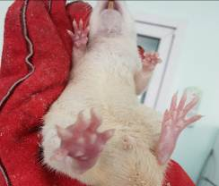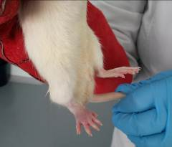

Егеуқұйрықтың оң жақ артқы бөлігінің ісінуі және гиперемиясы.
Тәжірибенің 2-күні

20-сурет – Егеуқұйрық табанының «формалинді» ісінуінің моделі

Егеуқұйрықтардың зақымдалған аяқ-қолының көлемінің динамикасын көрсететін тәжірибелік мәліметтер 8-кестеде келтірілген. Зерттелетін материалдар: гидрогельді жақпамйалар және таңғыштар (әр түрлі ХГ мөлшері бар) тәжірибенің 2-күнінен бастап күн сайын, егеуқұйрықтың артқы оң аяғына сыртынан жағылды.
Зерттелетін үлгілердің белсенділігін бағалау бастапқы және кейінгі көрсеткіштер арасындағы тәжірибелік және бақылау топтарындағы абсолютті және салыстырмалы деректерді салыстыру арқылы жүргізілді және ісінудің пайызымен көрсетілді.
Қауіпсіздік пен фармакологиялық белсенділікті зерттеу бойынша тәжірибелер жүргізу кезінде ҚР қолданыстағы мемлекеттік фармакопеясының (МФ) бірінші басылымының және Хабриев Р.У редакциялаған «Жаңа фармакологиялық заттарды тәжірибелік (клиникаға дейінгі) зерттеу бойынша нұсқаулықтың» (Мәскеу, 2005 ж.) талаптары негізге алынды. Бақылау ретінде емделмеген жануарлар тобы болды.

8-кесте – Құрамында ХГ бар гидрогельді жақпамайлар мен таңғыштардың қабынуға қарсы белсенділігін зерттеу барысында егеуқұйрықтардың зақымдалған аяғының көлемінің азайту динамикасы («формалинді» ісіну)

Енгізілетін препарат | Зақымдалған аяқтың көлемі (мм)
Енгізілетін препарат | 2-күн | 7-күн | 14-күн | 21-күн | 28-күн | Бастапқы көлемге қатысты ісінуді тежеу (%)
Бақылау (Емделмеген жануарлар) | 5,3±0,2 | 5,8±0,2 | 4,7±0,2 | 4,2±0,1 | 4,0±0,0 | 20,1
Гидрогельді жақпамай, ХГ 0,0 % | 5,3±0,3 | 4,9±0,3 | 4,4±0,3 | 4,1±0,2 | 4,0±0,0 | 22,6
Гидрогельді жақпамай, ХГ 0,05 % | 5,5±0,3 | 4,8±0,2 | 4,4±0,2 | 4,1±0,2 | 4,0±0,0 | 27,3
Гидрогельді жақпамай, ХГ 0,1 % | 5,7±0,3 | 5,0±0,5 | 4,7±03 | 4,2±0,3 | 4,0±0,0 | 29,8
Гидрогельді жақпамай, ХГ 0,2 % | 6,5±0,3 | 4,3±0,2 | 4,0±0,0 | 4,0±0,0 | 4,0±0,0 | 38,5
Гидрогельді таңғыш, ХГ, 0 % | 6,5±0,3 | 5,7±0,0 | 5,0±0,0 | 4,1±0,0 | 4,0±0,0 | 35,3
Гидрогельді таңғыш, ХГ, 0,05 % | 7,3±0,3 | 5,7±0,2 | 4,0±0,0 | 4,0±0,0 | 4,0±0,0 | 45,2
Гидрогельді таңғыш, ХГ, 0,1 % | 7,3±0,3 | 4,7±0,2 | 4,0±0,0 | 4,0±0,0 | 4,0±0,0 | 45,2
Гидрогельді таңғыш, ХГ, 0,2 % | 6,7±0,3 | 4,5±0,0 | 4,0±0,0 | 4,0±0,0 | 4,0±0,0 | 40,3

8-кестеден көрсетілген мәліметтерден көрініп тұрғандай, барлық сыналатын гидрогель үлгілері айқын қабынуға қарсы белсенділікке ие, бұл бақылау тәжірибелерімен (емделмеген жануарлармен) салыстырғанда зардап шеккен аяқтың көлемін тезірек төмендетуде көрінеді. Препарат аяқтың бастапқы көлемімен салыстырғанда ісіну массасының өсуін 27-41%-ға төмендетті. Айта кету керек, ұсынылған барлық концентрацияларда ХГ бар таңғыштарды қолдану тәжірибелік жануарларда 2 апта ішінде аяқтың ісінуін жеңілдетеді.
Бұл жұмыста құрамында ХГ бар гидрогельді жақпамайлар мен таңғыштардың жараларды емдейтін әсерін зерттеу терінің термиялық күйік моделінде жүргізілді. Тәжірибеде салмағы 180-200 г болатын тұқымсыз егеуқұйрықтар стандартты виварий жағдайында қолданылды. Алдын ала депиляцияланған егеуқұйрықтардағы термиялық күйік моделі эфирлік анестезиямен 67,0±0,5°С дейін қыздырылған жалпы ауданы 113 шаршы мм металл пластинаны қолдану арқылы қайталанды. Экспозиция уақыты 5 с болады. Терінің ақаулары бақылаудың барлық кезеңінде ашық қалды (21-сурет).
Күйіктің зақымдану динамикасы жараның ауданы бойынша бағаланды. Әр түрлі топтағы егеуқұйрықтардағы күйіктің жазылу қарқыны калькаға периодты түрде тартылған жаралардың конфигурациясының салмағын пайдаланып бағаланды. Күн сайын жаралардың пайда болуы, бөлінетін заттың болуы мен сипаты бағаланып, емделу мерзімі белгіленді. Алынған нәтижелерді статистикалық өңдеу ең кіші квадраттар әдісін қолдана отырып жүргізілді.

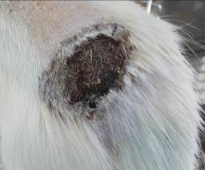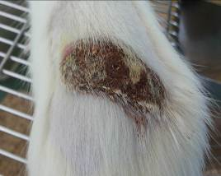

Егеуқұйрықтың артқы жағындағы жұмсақ тіндердің қабыну реакциясы. Тәжірибенің 2-ші күні

21-сурет – «Термиялық күйік» моделі

Жануарлардың жалпы жағдайын бағалау мінез-құлық реакциялары, тәбет, дене салмағы, өмір сүру негізінде жүргізілді. Күйік жараларын емдеу процесін бақылау күн сайын жүргізілді, ал күйік ақауларының мөлшері зерттеу барысында периодты түрде өлшенді. Жараларды емдеу әсерін бағалау клиникалық ағымның сипаты бойынша (іріңнің болуы, қотырдың толық қабылданбау уақыты, жараның шеттерінің толық қосылу уақыты мен динамикасы) 2, 5, 10, 15, 22, 25, 28 бақылау күндері жүргізілді.
Зерттелетін гельдер күн сайын басқа тәжірибелік топтардың жануарларының жара бетіне жағылды. Препараттар күйіктен кейінгі екінші күннен бастап жаралар толық жазылғанға дейін қолданылды. Регенерация процесі дискретті уақыт аралығында жараның бетінің ауданын, жараның күйін өзгерту арқылы зерттелді. Бақылау жануарларында өздігінен жаралардың жазылуы байқалды.
Күйік қолданғаннан кейін бір күн өткен соң, бақылау және тәжірибелік жануарлардың жара бетінің жағдайы мен ауданы іс жүзінде ерекшеленбеді: айқын гиперемия, ісіну, некроз элементтері.
Тәжірибенің 2-ші күнінен бастап құрамында ХГ бар гельдер мен таңғыштардың сынамаларын қолдану басталды (22-сурет).

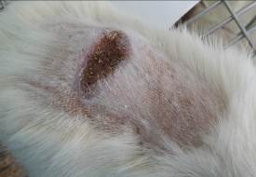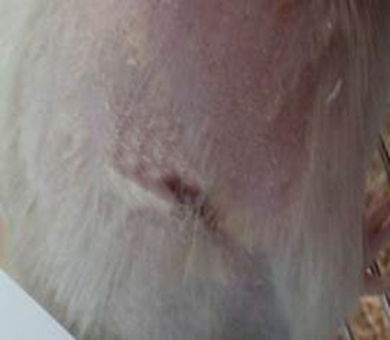
а) б)

Тәжірибенің 22-күні; а) – емделмеген жануарлар (бақылау); б) – жара күн сайын құрамында ХГ бар полимерлі гидрогельмен өңделді

22-сурет – Құрамында ХГ бар полимерлі гидрогельдің жараларды емдейтін белсенділігін зерттеу кезінде егеуқұйрық терісінің жара бетінің жағдайы

22-суреттен көрініп тұрғандай, құрамында ХГ бар гидрогельді жақпамайлар және таңғыштар айқын жараларды емдейтін әсер көрсетеді. Бұл бақылаумен салыстырғанда гельмен өңделген күйік жарасының аймағы азаюының жоғары жылдамдықпен жүретіндігімен дәлелденеді.
Әр түрлі ХГ концентрациясы бар гельдердің күйік ақауын емдеу процесіне әсері туралы алынған нәтижелер 9-кестеде келтірілген.

9-кесте – Құрамында ХГ бар жақпамайлар мен гидрогельді таңғыштардың жараларды емдейтін белсенділігін зерттеу кезінде егеуқұйрық терісінің жара бетінің күйінің өзгеру динамикасы

Енгізілетін қосылыс | Жараның аумағына пропорционалды конфигурациясы бойынша сызылған кальканың салмағы (мг)
Енгізілетін қосылыс | бастапқы | 7-күн | 14-күн | 21-күн | 28-күн
Бақылау (Емделмеген жануарлар) | 83,7±18,6 | 77,7±16,1 | 32,7±4,3 | 16,3±5,8 | 9,8±0,9
Гидрогельді жақпамай, ХГ 0,0 % | 79,3±10,1 | 65,0±10,8 | 41,7±9,9 | 17,7±1,8 | 3,1±0,0

9-кестенің жалғасы

Гидрогельді жақпамай, ХГ 0,05 % | 69,7±14,4 | 51,7±12,3 | 23,3±3,8 | 7,7±2,2 | 0,0±0,0
Гидрогельді жақпамай, ХГ 0,1 % | 52,7±2,7 | 24,0±1,5 | 0,0±0,0 | 0,0±0,0 | 0,0±0,0
Гидрогельді жақпамай, ХГ 0,2 % | 60,7±7,3 | 38,0±11,1 | 29,0±7,0 | 18,7±4,6 | 0,0±0,0
Гидрогельді таңғыш, ХГ, 0 % | 72,7±1,7 | 40,3±0,9 | 14,3±0,7 | 3,3±1,7 | 0,0±0,0
Гидрогельді таңғыш, ХГ, 0,05 % | 74,3±0,3 | 38,3±0,3 | 18,1±1,6 | 5,7±0,9 | 0,0±0,0
Гидрогельді таңғыш, ХГ, 0,1 % | 77,0±2,3 | 30,3±0,9 | 14,3±0,7 | 5,3±0,9 | 0,0±0,0
Гидрогельді таңғыш, ХГ, 0,2 % | 70,7±1,8 | 36,7±1,3 | 13,9±4,3 | 3,0±0,0 | 0,0±0,0

Тәжірибенің 21-күні алынған деректерді талдау құрамында ХГ бар гидрогельді жақпамайлар мен таңғыштарда жараларды емдейтін белсенділіктің болуын анықтады. Зерттелетін үлгілердегі ХГ концентрациясымен эффективтіліктің байланысын атап өткен жөн. Ең жоғары белсенділікті құрамында 0,2 ХГ бар гидрогельді жақпамайлар мен таңғыштардың үлгілері көрсетті, оларды қолдану 14-күні термиялық жараның толық жазылуымен қатар жүрді.
Айта кету керек, термиялық күйіктерді емдеу процесі қоршаған тіндердің іріңді-қабыну реакциясынсыз жүрді, бұл олардың бактерияға қарсы белсенділігімен бірге ХГ гидрогельді формаларының айқын жаттығу қабілетіне байланысты.

10-кесте – Зерттелетін препараттардың егеуқұйрықтардағы термиялық күйіктің емделу уақытына әсері

Бақылау тобы | Емдеу уақыты (күндер) | Бақылау тобына қатысты жараның жазылуын жеделдету, %
Бақылау (Емделмеген жануарлар) | 27,7±1,5 | 82,6
Гидрогельді жақпамай, ХГ 0,0 % | 24,3±2,4 | 83,8
Гидрогельді жақпамай, ХГ 0,05 % | 22,0±1,7 | 89,0
10-кестенің жалғасы

Гидрогельді жақпамай, ХГ 0,1 % | 9,0±1,0 | 100
Гидрогельді жақпамай, ХГ 0,2 % | 27,3±1,2 | 69,2
Гидрогельді таңғыш, ХГ, 0 % | 24,0±2,5 | 85,0
Гидрогельді таңғыш, ХГ, 0,05 % | 14,0±5,5 | 93,5
Гидрогельді таңғыш, ХГ, 0,1 % | 19,7±1,2 | 92,0
Гидрогельді таңғыш, ХГ, 0,2 % | 19,3±1,9 | 93,4
Гидрогельді таңғыш, ХГ, 0 % | 17,3±4,2 | 95,5

Жараларды емдеу белсенділігі термиялық күйіктің жазылу уақытына байланысты да бағаланды. Ұсынылған деректерден көрініп тұрғандай (10-кесте) емделмеген жануарлар тобында емдеу орта есеппен 27,7±1,5 күн мерзімінде жүрді. ХГ гидрогельді формаларын қолдану қысқа мерзімде терінің толық эпителизациясымен қатар жүрді, ал гидрогельді жақпамайлар мен таңғыштардағы ХГ концентрациясының жоғарылауымен олардың жараларды емдеу белсенділігі артады. Сынақ жануарларындағы емдеу процесі қоршаған тіндердің іріңді-қабыну реакциясымен, іріңді-некротикалық қыртыстардың пайда болуымен қатар жүрмегенін атап өткен жөн.
Осылайша, клиникаға дейінгі зерттеулердің нәтижелері құрамында ХГ бар гидрогельді жақпамайлар мен гидрогельді таңғыштар айқын қабынуға қарсы және жараларды емдейтін белсенділік көрсетеді.
Шымкент қаласының №3 қалалық ауруханасында және Атырау қалалық перзентханасында антисептикалық және дезинфекциялық өңдеу үшін құрамында 0,05 масс.% ХГ бар ПВП негізіндегі гидрогельді жақпамай сынақтары өткізілді. Гидрогельді жақпамайлар аппаратураның немесе қатты жиһаздың бетінде ұзақ уақыт бойы (кемінде үш күн) бактериялық, вирустық, саңырауқұлақ этиологиясының инфекцияларында белсенді болатындығы көрсетілді. Сынақтардың алынған нәтижелері медициналық мекемелерде антисептикалық және дезинфекциялық құрал ретінде құрамында ХГ бар ПВП негізіндегі гидрогельді жақпамайды практикалық қолданудың жоғары тиімділігі мен перспективалылығын көрсетеді.

3.1.6 Геллан мен хлоргексидин биглюконаты негізіндегі гидрогельді антисептикалық жақпамай әзірлеу

Жоғарыда 1-тарауда атап өтілгендей, физикалық гельдер түзуге қабілетті суда еритін табиғи полимерлер арасында құрылымы 1,3-β-D-глюкозаны, 1,4-ß-D-глюкурон қышқылын, 1,4-ß-d-глюкозаны және 1,4-α-l-рамнозаны қамтитын тетрасахаридті қайталама бірліктерден тұратын сызықтық анионды гетерополисахарид болып табылатын геллан ерекше орын алады және.
Гелланның басқа полисахаридтермен салыстырғанда айрықша қасиеті оның төмен концентрацияда (полимердің ≈1-2 масс. % ) гельдер түзуге қабілетті екендігі болып табылады. Олар әдетте алдын ала қыздырылған геллан сулы ерітінділерін салқындату арқылы түзіледі, бірақ сонымен қатар бөлме температурасында төмен молекулалы тұзды геллан ерітіндісіне қосу арқылы, сондай-ақ тұндырғышты қосу нәтижесінде еріткіштің (судың) термодимиялық сапасы нашарлағанда түзілуі мүмкін [41-45].
Осы жұмыста геллан мен хлоргексидин биглюконаты негізіндегі гидрогельді антисептикалық жақпамай әзірлеу мақсатында төмен молекулалы электролит қоспаларының әсерінен гелланның сулы ерітінділеріндегі фазалық өзгерістер егжей-тегжейлі зерттелді [138].
Осындай төмен молекулалы электролиттер ретінде келесі тұздар қолданылды: хлоргексидин биглюконаты, натрий тиосульфаты, натрий хлориді.
Зерттеулер концентрациясы 0,5 масс.% болатын гелланның сулы ерітінділерін қолдану арқылы жүргізілді, оларға араластырмай хлоргексидин биглюконатының ерітінділері қосу арқылы жүргізілді. Бұл жағдайда гелланның сулы ерітіндісінен (төменгі фаза) және ерітіндінің үстіндегі хлоргексидин биглюконат ерітіндісінен (жоғарғы фаза) тұратын екі фазалы жүйе 4 сағат бойы қозғалыссыз қалдырылды. Осы уақыттан кейін төменгі және жоғарғы фазалар бір-бірінен бөлініп алынды. Бұл жағдайда геллан ерітіндісі аққыштығын жоғалтқаны анықталды, яғни гельдің түзілуі жүрді.
Осыған байланысты, көп зарядталған органикалық катион болып табылатын және геллан үшін тұндырғыш болып табылатын ХГ қоспалары полимердің ерітіндіден тұнбаға түсуіне әкелуі керек деп күтуге болады. Сонымен қатар, тұндырудың тиімділігі тұндырғыштың үлесінің жоғарылауымен артуы керек. Алайда, жартылай қатаң тізбекті ХГ молекулаларына тән конформациялық ауысулардың тежелуіне байланысты бұл жағдайда тұндыру байқалмайды, бірақ 23-суретте көрсетілгендей, сутегі байланыстары мен физикалық түйіндер арқылы тұрақтандырылған физикалық гель гелланының үш өлшемді құрылымының пайда болады.
23-24 суреттерде ХГ ерітіндісін 0,5% сулы геллан ерітіндісіне қосқаннан кейін әр түрлі уақыт аралығында геллан гелінің фотосуреттері көрсетілген. Сулы ерітіндідегі ХГ концентрациясының жоғарылауымен, сондай-ақ гельдің пайда болу уақытымен пайда болған гельдің мөлшері артады.

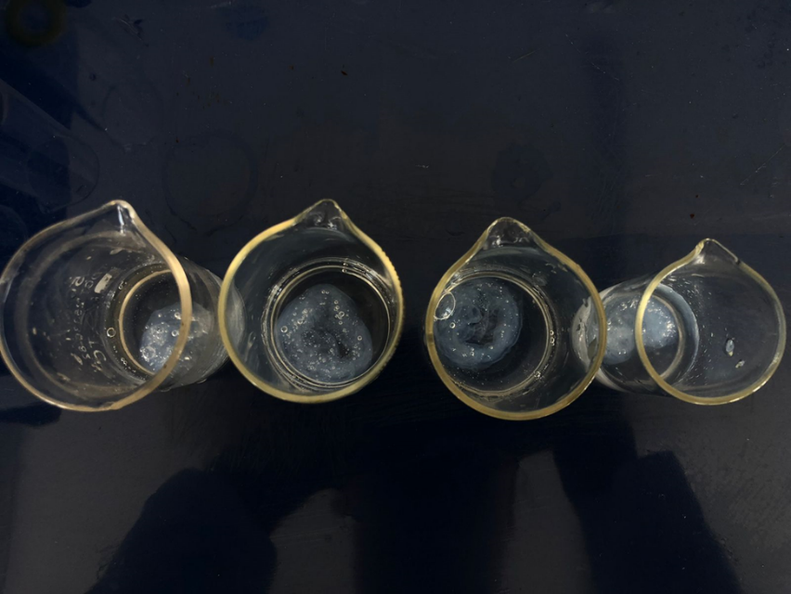
1 2 3 4
ХГ концентрациясы С моль/л: 0,02 (1); 0,04 (2); 0,08 (3); 0,12 (4)
Геллан концентрациясы – 0,5 масс.%
Гельдің қалыптасу ұзақтығы – 30 мин

23 сурет – Гелланның сулы ерітіндісіне ХГ сулы ерітіндісін қосқанда пайда болатын геллан гидрогелі

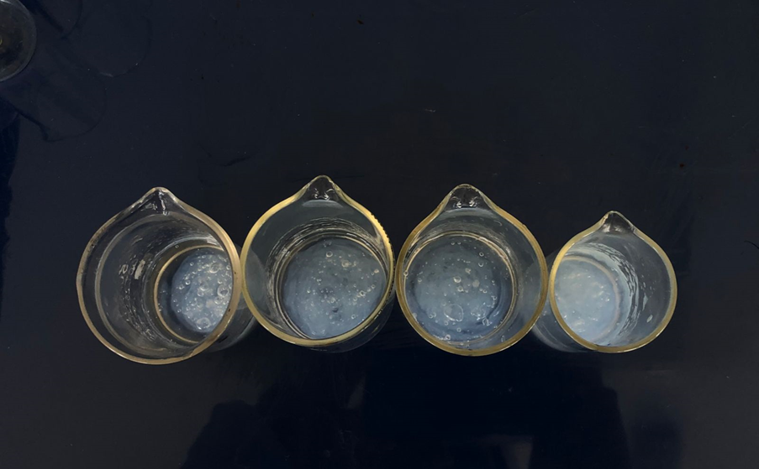
1 2 3 4
ХГ концентрациясы, моль/л: 0,02 (1); 0,04 (2); 0,08 (3); 0,12 (4)
Геллан концентрациясы – 0,5 масс.%
Гельдің қалыптасу ұзақтығы – 60 мин

24-сурет – Гелланның сулы ерітіндісіне ХГ сулы ерітіндісін қосқанда түзілетін геллан гидрогелі

25-26-суреттерде гидрогельдің (m) және гель фракциясының (Г) гелланның сулы ерітіндісінде (0,5 масс.%) түзілу кинетикасы бойынша енгізілген ХГ әртүрлі концентрациясында мәліметтер келтірілген. Қалыптасқан геллан гелінің массасы және гель фракциясының шығымы гельдің пайда болу уақытының ұлғаюымен және HG концентрациясының жоғарылауымен артады.

4
3
2
1

ХГ концентрациясы, моль/л: 0,04 (1, 2); 0,02 (3, 4)

25-сурет – Енгізілген ХГ әртүрлі концентрациясында гидрогель массасы (m) және гель-фракцияның (Г) гелланның сулы ерітіндісінде (0,5 масс.%) түзілу кинетикасы

ХГ концентрациясы, моль/л: 0,08 (1, 2); 0,12 (3, 4)

26-сурет – Енгізілген ХГ әртүрлі концентрациясында гидрогель массасы (m) және гель-фракцияның (Г) гелланның сулы ерітіндісінде (0,5 масс.%) түзілу кинетикасы
Гель түзілу уақытының (τ) өзгеруі және ерітіндіге енгізілген ХГ концентрациясы нәтижесінде алынған геллан гидрогелінің үлгілері үшін 1 г құрғақ полимерге (г/г) есептегенде судың грамм санымен көрсетілген судағы (α) ісінудің тепе-теңдік дәрежесінің шамалары анықталды. Бұл ретте алынған деректер 11-кестеде келтірілген.

11-кесте – Гелланның сулы ерітіндісіне ХГ әр түрлі концентрацияларын қосқанда және гель түзілу уақыты өзгергенде геллан гидрогелінің судағы ісінуінің тепе-теңдік дәрежесі (α), г/ г

 | Гелланның сулы ерітіндісіне ХГ қосқанда пайда түзілетін геллан гидрогелінің судағы тепе-теңдік ісіну дәрежесі (α), г/г
Гельдің түзілу уақыты (τ),  сағ. | ХГ концентрациясы, 0,02 моль/л | ХГ концентрациясы, 0,04 моль/ | ХГ концентрациясы, 0,08 моль/ | ХГ концентрациясы,0,12 моль/л
1,0 | 475,7 | 426,9 | 409,5 | 379,1
2,0 | 357,4 | 326,9 | 307,7 | 295,3
3,0 | 323,5 | 303,1 | 297,1 | 277,9
4.0 | 303,9 | 293,7 | 277,9 | 269,7
6,0 | 297,4 | 287,7 | 271,5 | 263,5

Алынған геллан гидрогельдері полиэлектролит гидрогельдеріне тән α шамаларының жеткілікті жоғары мәндерімен сипатталатынын көруге болады. Сонымен қатар, гельдердің түзілу уақытының ұлғаюымен τ және ерітіндіге енгізілген ХГ концентрациясы, түзілетін геллан гидрогельдерінің ісіну дәрежесі төмендейді, бұл еріткіштің термодинамикалық сапасының нашарлауы және полимер торларының құрылымының қалыптасу уақытының ұзақтығының артуы жағдайында физикалық тігіс түйіндерінің санын көбейту арқылы түзілетін полимер торларының өзара байланыстыру тығыздығының артуына байланысты екені анық.
Сондай-ақ жұмыста тұздардың әсерінен фазалық бөлінуді зерттеу үшін натрий тиосульфатының ерітінділері қолданылды.
Бұл ретте үшөлшемді гельдің түзілуімен қатар жүретін натрий тиосульфатының геллан ерітіндісіндегі фазалық ауысуға әсер ету тиімділігі хлоргексидин биглюконатымен салыстырғанда айтарлықтай аз екені анықталды. Әлбетте, бұл ХГ көпзарядты органикалық катион болып табылатындықтан және оны суға қосу натрий тиосульфаты қоспаларымен салыстырғанда еріткіштің (судың) сапасының нашарлауына және ерітіндінің иондық күшінің жоғарылауына әкеледі. Сонымен қатар, түзілетін гельдің құрылымына енгізілген ХГ молекулалары түзілетін физикалық тордың тігілу тығыздығын арттыру арқылы полимерлі торда тігілу түйіндерінің пайда болуына ықпал етуі мүмкін.
Құрамында ХГ бар гель тұрақтандырылған және қажетті параметрлерге ие болған уақыт өткеннен кейін натрий тиосульфатының ерітінділерімен тұндырылған гидрогельдердің қажетті консистенциясы мен тығыздығы болмағандықтан, гельдің түзілуі жүретін геллан ерітіндісіндегі натрий тиосульфатының концентрациясын 0,12 моль/л-ден және 2,0 моль/л-ге дейін айтарлықтай арттыру шешімі қабылданды.
27-суретте қосылған натрий тиосульфатының әртүрлі концентрациясындағы гелланның сулы ерітіндісінде (0,5 масс.%) гидрогель (m) және гель фракциясының (Г) түзілу кинетикасы бойынша мәліметтер келтірілген. Қалыптасқан геллан гелінің массасы және гель-фракциясының шығымы гель түзілу уақытының ұлғаюымен және натрий тиосульфатының концентрациясының жоғарылауымен артады.

Натрий тиосульфатының концентрациясы, моль/л: 2,0 (1,2); 0,12 (3,4)

27-сурет – Қосылған натрий тиосульфатының әртүрлі концентрациясындағы геллан сулы ерітіндісіндегі (0,5 масс.%) гидрогель массасының (m) және гель-фракциясының (Г) түзілу кинетикасы

Жақпамай тәрізді консистенцияны дайындау мақсатынжа гелланның сулы ерітіндісіне ХГ ерітіндісін қосу нәтижесінде алынған геллан гидрогелінің бөліктері «Bosch» Concept 7200 electronic ұсақтағышында соңғы өнімнің қажетті реологиялық қасиеттерін қамтамасыз ететін бөлшектердің мөлшеріне дейін ұсақталды.
Осы жұмыста алынған гелланның гидрогельді жақпамай негізі үшін реологиялық зерттеулер жүргізілді. 36-суретте мысал ретінде τ–ϒ тәуелділік қисықтары түрінде ұсынылған геллан гелінің реологиялық зерттеулерінің мәліметтері келтірілген, оларда жүйеде тек шамалы деформациялар дамитын бастапқы аймақ бар. Ығысу кернеуінің жоғары мәндерін түсіргеннен кейін жүйеде айтарлықтай деформация байқалады. Демек, ығысу жылдамдығының ығысу кернеуіне тәуелділік сипаты сызықтық емес, бұл гельде сутегі байланыстарымен, сондай-ақ іліністердің физикалық түйіндерімен тұрақтандырылған белгілі бір үшөлшемді құрылымның болуын көрсетеді. Гистерезис құбылыстары, атап айтқанда, циклдік режимде алынған қисықтардың сәйкес келмеуі кернеудің жоғарылауы-төмендеуі, сонымен қатар зерттелетін геллан гель жүйесінде физикалық тордың пайда болуы мен бұзылу процестерінің барысын көрсетеді.

28-сурет – Геллан негізіндегі гидрогельді жақпамай үшін ығысу кернеуінің ығысу жылдамдығына тәуелділігі

28-суреттен көрініп тұрғандай, жұмыста алынған геллан негізіндегі гидрогельді жақпамай композициялары ньютондық емес сұйықтықтарға емес, псевдопластикалық құрылымдық сұйықтықтарға жатады, олар үшін ньютондықтан айырмашылығы, ағу процесі сұйықтық құрылымын бұзу және қалпына келтіру процестеріне, сондай-ақ қолданылатын кернеу градиенті бойымен макромолекулалардың бағытына байланысты бірнеше қарапайым процестерді қамтиды.

29-сурет – Геллан негізіндегі жақпамай гидрогельді композициясы үшін динамикалық тұтқырлықтың ығысу жылдамдығына тәуелділігі

Ньютондық тұтқырлықтың минималды мәніне жеткенде, зерттелетін гидрогель композициясының үшөлшемді құрылымы қалпына келіп үлгермей, толығымен бұзылады, ал макромолекулалар қолданылатын кернеу градиенті бойынша бағдар алады.
Реологиялық зерттеулер көрсеткендей, геллан гельдері айқын тиксотропты қасиеттермен сипатталады. 30-суретте геллан негізіндегі жақпамай гидрогельді композицияның динамикалық тұтқырлығының өзгеру қисықтары көрсетілген. Қисықтардың бастапқы аймақтарында ығысу кернеуінің төмен мәндерінде жүйеде үшөлшемді тордың болуына байланысты ең үлкен ньютондық тұтқырлық байқалады. Зерттелетін жүйеде ығысу кернеуінің жоғары мәндеріне жеткенде тұтқырлықтың күрт төмендеуі байқалады, бұл механикалық жүктеме әсерінен үшөлшемді тордың бұзылуына, сондай-ақ макромолекулалардың кернеу градиенті бойымен бағдарлануына байланысты.
Сонымен қатар, ығысу кернеуінің төмен мәндері бар режимге кері ауысқанда, зерттелетін жүйеде үшөлшемді тордың қалпына келуіне байланысты динамикалық тұтқырлықтың тағы да айтарлықтай өсуі байқалады, бұл геллан жақпамайларының айқын тиксотропты қасиеттерін көрсетеді.

30-сурет – Геллан негізіндегі гидрогельді жақпамай композициясының ығысу кернеуінің әртүрлі мәндеріндегі динамикалық тұтқырлықтың уақыт бойынша өзгеру қисықтары

31-суретте геллан негізіндегі гидрогельді жақпамай композициясының динамикалық тұтқырлығына температураның әсері бойынша мәліметтер келтірілген. Мұнда температураның жоғарылауымен тұтқырлықтың айтарлықтай төмендеуі байқалады.
31-сурет – Геллан негізіндегі гидрогельді жақпамай композициясы үшін динамикалық тұтқырлықтың температураға тәуелділігі

Бұл жұмыста геллан негізіндегі гидрогельді композиция құрамында ХГ бар антисептикалық жақпамай алу үшін қолданылды. Гельді қалыптастыру үшін гелланның сулы ерітіндісіне концентрациясы есептелген ХГ ерітіндісі құйылды, сонымен қатар қажетті физика-механикалық параметрлері бар тұрақты геллан физикалық гелін қалыптастыру үшін қажетті натрий тиосульфатының құрғақ ұнтағы қосылды.
Сонымен қатар, бұл тұзды гидрогельді жақпамай рецептурасында қолдану оның ерекше физиологиялық-белсенді қасиеттеріне байланысты (https://otzovik.com/review_5603675.html). Hатрий тиосульфаты косметологияда кеңінен қолданылады, атап айтқанда, бұл зат бет пен денеге арналған маскалар, скрабтар мен пилингтерде белсенді түрде қолданылады. Сонымен қатар, натрий тиосульфаты бірқатар тері ауруларын, соның ішінде экзема мен псориазды емдеу және алдын алу үшін қолданылады, қабынуға қарсы және күйікке қарсы қасиеттерге ие. Ол қабынуды және қышуды азайтуға көмектеседі, тітіркенуді жеңілдетеді және терінің жалпы жағдайын жақсартуға көмектеседі.
Натрий тиосульфаты қанның микроциркуляциясын жақсартуға көмектеседі, бұл токсиндер мен артық сұйықтықты ағзадан белсенді түрде шығаруға көмектеседі. Бұл терінің өңін жақсартуға және ісінумен күресуге мүмкіндік береді.
Натрий тиосульфатын медицинада негізгі қолданудың бірі – оны ауыр металл, атап айтқанда, сынап, қорғасын және арсен тұздарымен улану кезінде антидот ретінде қолдану. Ол осы уларды байланыстыруға және бейтараптандыруға қабілетті, денеге олардан арылуға көмектеседі.
Осылайша, натрий тиосульфаты медицинада маңызды дәрілік құрал болып табылады және әртүрлі жағдайлар мен улануларды емдеу үшін кеңінен қолданылады. Қасиеттерінің арқасында ол ағзаны улар мен токсиндерден тазартуға, сонымен қатар терінің жалпы жағдайын жақсартуға және қабынуды азайтуға көмектеседі ( https://otzovik.com/review_5603675.html).
Жақпамай рецептурасында қолданылатын хлоргексидин биглюконаты (ХГ) бұрыннан белгілі және медициналық тәжірибеде жоғары тиімді антисептик ретінде кеңінен қолданылады. ХГ грамоң және грамтеріс бактерияларға – Treponema spp., Neisseria gonorrhoeae, Trichomonas spp., Chlamydia spp., Ureaplasma spp. қатысты тиімді екендігі көрсетілген. Ол фунгицидтік әсермен бірге айқын вирулицидтік белсенділікті де көрсетеді [].
Құрамында хлоргексидин биглюконаты бар геллан негізіндегі гидрогельді жақпамай алу технологиясы келесі операцияларды қамтиды:
- гелланның сулы ерітіндісін дайындау (0,5 масс.%);
- гелланның сулы ерітіндісіне ХГ-нің сулы ерітіндісін (5 масс.% ) және натрий тиосульфатының құрғақ ұнтағының есептелген мөлшерін жалпы концентрациясы 2,0 моль.% дейін қосу арқылы геллан гелінің түзілуі;
- құрамында 0,5 масс.% ХГ және 2,0 масс.% натрий тиосульфаты бар геллан гелін жақпамай тәрізді консистенцияға дейін ұсақтау;
- алынған гидрогельді жақпамайдың реологиялық параметрлерін сынау;

3.1.7 Құрамында хлоргексидин биглюконаты бар геллан негізіндегі гидрогельді жақпамайларды медика-биологиялық зерттеу

Құрамында хлоргексидин биглюконаты бар геллан негізіндегі алынған гидрогельді жақпамайлар үшін ҚР БҒМ ҒК генетика және физиология институтында оларды медицинада қолдану қауіпсіздігіне клиникаға дейінгі зерттеулер кешені жүргізілді.
Зерттеулер салмағы 160-180 грамм болатын 6-8 апталық (балалардың 10-12 жасына сәйкес) 55 ақ тұқымсыз зертханалық еркек егеуқұйрықтарда жүргізілді. Жануарлардың әрқайсысында 11 дарақтан тұратын топтар құрылды – 1 бақылау және 4 тәжірибелік топ.
Зерттеулер 3 кезеңде жүргізілді:
1. In vivo бақылау биохимиялық зерттеулер – 1-топ;
2. Гидрогельді құрсақішілік енгізгеннен кейін 5, 15, 30 және 60 күннен кейін in vivo тәжірибелік топтағы жануарлардың қан плазмасындағы орташа молекулалық пептидтерді биохимиялық зерттеу және анықтау (барлығы 4 тәжірибелік топ);
3. In vivo жануарлардың барлық топтарында қан эритроциттеріне цитогенетикалық зерттеулер жүргізілді.
Құрамында хлоргексидин биглюконаты бар геллан негізіндегі гидрогельді жақпамайлар қолданылатын медициналық бұйымның уыттылығы ірідисперсті ақуыздардан босатылған қан сарысуының оптикалық тығыздығы 254 нм толқын ұзындығында зерттелетін сұйықтықтың оптикалық тығыздығының шамасы бойынша «орташа» ақуыз молекулаларын (MMP – midmolecular peptides) анықтаудың спектрофотометриялық әдісін пайдалана отырып анықталды. Эритроциттерді 20 минут ішінде 3000 айн/мин центрифугалау арқылы бөліп, белгілі бір қатынаста 10% РР трихлорацет қышқылын қосылды. 30 мин және 3000 айн/мин центрифугалаудан кейін дистиллят қосып, супернатанттың оптикалық тығыздығын өлшеп, экстинция көрсеткішетріне тең уыттылық дәрежесі ш.б. бойынша анықталды.
Биохимиялық зерттеулер тәжірибелік жануарлардың қан плазмасында автоматты биохимиялық анализаторда (А-25 BioSystems Испания) стандартты коммерциялық реактивтерді қолдану арқылы жалпы ақуыздың (Protein total), альбуминнің (and Albumin), глюкозаның (Glucoza), холестериннің (Cholesterol), аланинаминотрансферазаның (ALT), аспартатаминотрансферазаның (AST), билирубиннің (Bil - Billirubin total) триглицеридтердің (TG – Triglicerides) мочевинаның (Urea) құрамына жүргізілді. Қан плазмасындағы анализатордың референстік мәндері: ЖА – 44,8-88,6 г/л, Альб – 21,4-47,3 г/л, ЩФ – 200-618 бірлік/л, АЛТ – 26,7-224 г/л, АСТ – 12-217 бірлік /л, Хол – 3,44-7,22 бірлік /л.
Қан гепаринмен тұрақтандырылды (2-3 бірлік/мл). Центрифугалаудан кейін (1500 айн/мин кезінде 10 мин) плазма эритроциттерден бөлінді. Қан плазмасында биохимиялық көрсеткіштердің құрамы анықталды. Алынған тәжірибелік нәтижелерге салыстырмалы талдау бақылау деректерімен жүргізілді. Нәтижелер Microsoft Excel бағдарламасының көмегімен статистикалық түрде өңделді және топаралық айырмашылықтардың сенімділігі тәуелсіз айнымалылар үшін Стьюденттің t-критерийі бойынша бағаланды. Айырмашылықтар р<0,05 кезінде статистикалық маңызды деп саналды. Мәліметтер келесі түрде ұсынылды: орташа арифметикалық ± стандартты ауытқу (M±SD).
Цитогенетикалық зерттеулер. Зертханалық гематологиялық зерттеулерді жүргізу үшін (цитогенетикалық препараттарды-жағындыларды дайындау және талдау) биологиялық үлгілер (перифериялық қан) алынды. Жағындыларды дайындауға арналған қан жүректен алынды, заттық шыныға қан жағындыларын дайындау ұсынылған ұсыныстарға сәйкес жүзеге асырылды.
Жағындылар ауада кептіріліп, таңбаланды. Қан жағындыларын бояу Паппенгейм бойынша жүргізілді. Осы бояу нәтижесінде жасуша ядролары (микроядролар) қызыл-күлгін болады. Лимфоциттердің цитоплазмасы көгілдір, кейде нәзік азур түйіршіктері бар қызыл түсті. Эритроциттер қызғылт түсті.
Микроядролар мен цитологиялық бұзылулардың жиілігін есепке алу майлы иммерсия кезінде жарық микроскопында және 10-16х100 ұлғайту кезінде жүргізілді. Әр дарақтан 10000 эритроциттер қаралды. Микроядролардың жиілігін есепке алу Zeiss Axioscop 40 микроскопында майлы иммерсиямен және 10х100 ұлғайтумен жүргізілді. Фотоқұжаттауды перифериялық қанның эритроциттерінің ең тән бұзылыстары үшін жүргізілді. Әр жануардан 10000 эритроциттер қаралды.
Алынған тәжірибелік нәтижелерге салыстырмалы талдау бақылау мәліметтерімен жүргізілді. Нәтижелер Microsoft Excell бағдарламасының көмегімен статистикалық түрде өңделді және топаралық айырмашылықтардың сенімділігі тәуелсіз айнымалылар үшін Стьюденттің t-критерийі бойынша бағаланды. Айырмашылықтар р<0,05 кезінде статистикалық маңызды деп саналды. Мәліметтер келесі түрде ұсынылды: орташа арифметикалық ± стандартты ауытқу (M±SD).
Тәжірибелік жануарларға жүргізілген зерттеулерде «Адам және жануарлар физиологиясы институты» (АЖФИ) РМК жанындағы Жергілікті этикалық комиссияның № 3(3) 08.10.2020 ж. шығ. № 07-05/158 үзінді хаттамасының шешімі басшылыққа алынды.
Әрбір жануар бүкіл зерттеу кезеңінде бақыланды және кез келген патологиялық белгілер, соның ішінде жергілікті әрекет, жалпы денеге әсер ету, мінез-құлық, жануардың салмағының өзгеруі туралы деректер тіркелді. Қан алу алдында жануарлардың салмағы өлшенді. Жануарлардың қанын зерттеу гельді енгізгеннен кейін 5, 15, 30 және 60 тәуліктен кейін жүргізілді. Тәжірибе аяқталғаннан кейін жануарлар адамгершілік әдіспен сойылды. Нәтижелер зертханалық зерттеулерге сәйкес бағаланды.
Қолданылатын импланттың қауіпсіздігі жануарлардың жалпы жағдайына, қозғалыс белсенділігіне, тері мен шаш жабындысының күйіне, шырышты қабаттардың түсіне, патологиялық белгілердің визуалды көрінісіне, жем мен суды тұтынуға, өлімге байланысты бағаланды.
Тәжірибе барысында тәжірибелі топтардың жануарларының жалпы жағдайы өзгерген жоқ. Жануарлардың тамақтануы мен суды тұтынуы бақылау тобының мәліметтеріне сәйкес келді. Қозғалыс белсенділігі, қозғалыстарды үйлестіру бастапқы деңгейде сақталды. Жануарлардың мінез-құлқын бақылау негізінде жоғары жүйке қызметінің зақымдану белгілері анықталған жоқ. Жануарларда іш қуысын ашқан кезде шырышты қабаттардың түсі қабыну немесе патологиялық өзгерістердің белгілерінсіз болды (31-сурет). Жануарлардың жартысында гельді енгізу орны кішкентай тыртық түрінде қалды.

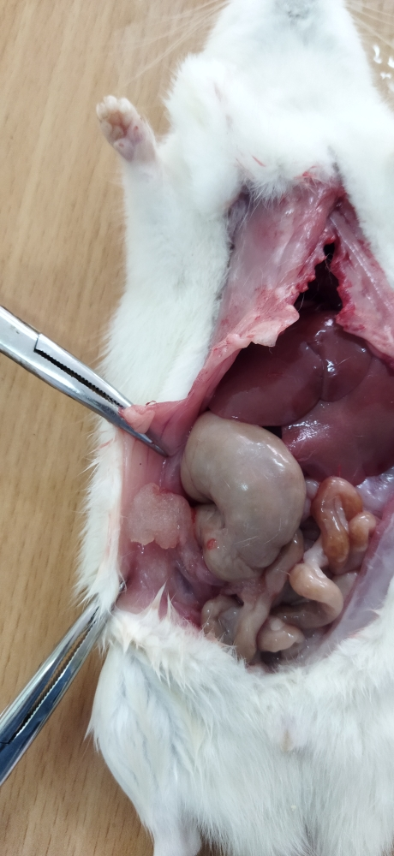

31-сурет – Геллан гидрогелі жануардың іш қуысында жақпамай массасы түрінде (толтырылған асқазанның жанында)

Жануарлардың дене салмағының динамикасы 11-кестеде келтірілген. Нәтижелерді талдай отырып, геллан гелін енгізгеннен кейін 5 тәуліктен кейін дене салмағының динамикасы бақылау мәліметтерімен салыстырылатынын атап өткен жөн. Бұдан әрі бақылау мәліметтерімен салыстырғанда жануарлардың дене салмағының гель имплантын енгізгеннен кейін 15 тәулікте 6%-ға, 30 тәулікте 12,5%-ға, 2 ай бақылаудан кейін 53%-ға ұлғаюы байқалды (11-кесте). 2 ай бойы бақылаулардың дене салмағының артуы жас ерекшеліктеріне сәйкес келеді және дамушы және өсіп келе жатқан егеуқұйрықтардың тамақтану тәртібіне импланттың жанама әсерінің жоқтығын көрсетеді.

12-кесте – Геллан гелін енгізгеннен кейін 5, 15, 30, 60 тәуліктен кейінгі бақылау және тәжірибелік топтардың егеуқұйрықтарының дене салмағы (г)

Егеуқұйрық № | Бақылау (г) | 5 тәу (г) | 15 тәу (г) | 30 тәу (г) | 60 тәу (г)
1 | 165 | 170 | 175 | 190 | 248
2 | 174 | 180 | 180 | 230 | 238
3 | 168 | 165 | 196 | 170 | 270
4 | 170 | 165 | 195 | 195 | 255
5 | 180 | 158 | 190 | 198 | 258
6 | 175 | 160 | 180 | 215 | 255
7 | 165 | 175 | 175 | 180 | 250
8 | 173 | 165 | 185 | 175 | 275
9 | 180 | 170 | 180 | 185 | 285
10 | 168 | 175 | 170 | 195 | 295
Орташа | 171,8±1,75 | 168,3±2,22 | 182,6±2,86 | 193,3±5,83 | 262,9±5,64
Геллан гелінің әсер ету эффекті медициналық өнімнің in vitro уытты әсерін цитогенетикалық бағалау, орташа молекулалық пептидтердің жинақталуы және жақын және алыс уақыттарда in vivo қандағы биохимиялық өзгерістер бойынша зерттелді. Зерттеу ұзақтығы – 5 тәу, 15 тәу, 30 тәу, 60 тәу. Имплант бір рет құрсақішілік енгізілді, салмағы 160-180 г егеуқұйрыққа 1,5 мл имплантат енгізілді.
Гельдің уытты әсерін зерттеу үшін имплант енгізілгеннен кейін әр түрлі уақытта қан плазмасында орташа молекулалық пептидтердің (MMP) жинақталу деңгейі анықталды. Гель енгізілгеннен кейін қандағы орташа молекулалық пептидтер деңгейінің 5 тәулікте шамамен 2 есе (186%) жоғарылауы және 15 тәулікте (152%) және 30 тәулікте (129%) біртіндеп төмендеуі анықталды. Бақылауларддың 60 тәулігінен кейін MMP деңгейі бақылаудың 80% құрады, яғни ақуыз молекулаларының ыдырауы үшін жағдайлар жоқ, уыттылық деңгейі бақылау мәндерінен төмен (12-кесте).

13-кесте – Гельді енгізгеннен кейін әр түрлі мерзімде тәжірибелік жануарлардың қан плазмасындағы орташа молекулалық пептидтер деңгейінің (MMP – midmolecular peptides) өзгеру динамикасы

Егеуқұйрық № | Бақылау | 5 тәу | 15 тәу | 30 тәу | 60 тәу
1 | 0,197 | 0,486 | 0,289 | 0,246 | 0,187
2 | 0,198 | 0,478 | 0,295 | 0,412 | 0,184
3 | 0,215 | 0,235 | 0,264 | 0,29 | 0,151
4 | 0,214 | 0,492 | 0,336 | 0,244 | 0,155
5 | 0,223 | 0,305 | 0,269 | 0,241 | 0,172
6 | 0,221 | 0,435 | 0,335 | 0,260 | 0,150
7 | 0,196 | 0,471 | 0,339 | 0,257 | 0,167
8 | 0,194 | 0,325 | 0,357 | 0,245 | 0,184
9 | 0,232 | 0,322 | 0,355 | 0,269 | 0,175
10 | 0,234 | 0,394 | 0,333 | 0,231 | 0,159
Орташа | 0,212±0,03 | 0,394±0,04 | 0,317±0,06 | 0,270±0,03 | 0,167±0,04

Қандағы орташа молекулалық пептидтердің өсуінің қоздырғыш факторы ағзаның жедел немесе созылмалы интоксикациясы, ол тіндердің ишемиялық немесе қабыну деструкциясымен бірге жүретіні белгілі. Бұл жағдайда ағзаның өзіндік детоксикация және протекторлық жүйелерінің тежелуімен жергілікті немесе кең тіндік гипоксия байқалады. Бұл зерттеу бірінші кезеңде (5 тәулік) гельді енгізу жасушалық деңгейде жергілікті қабыну процесін тудырғанын және ақуыз молекулаларының ыдырауының біртіндеп төмендеу тенденциясымен және орташа молекулалық пептидтердің ұзағырақ уақыт ішінде жиналуымен MMP (midmolecular peptides) деңгейінің 2x (186%) жоғарылауына әкелетінін көрсетті – 15 тәулікте MMP деңгейі 150%-ға, 30 тәулікте – 127%-ға, 60 тәулікте-20%-ға бақылау мәндерінен жоғары болды (12-кесте). Орташа молекулалық пептидтердің жинақталуының тромбоциттердің агрегация жылдамдығына тікелей әсер ету фактісін ескере отырып, гельді енгізгеннен кейінгі алғашқы күндерде жағымсыз салдардың алдын алу бойынша протекторлық шараларды қарастыру қажет. Сонымен қатар, қандағы MMP жоғарылату механизмі эритроциттердің көбеюімен байланысты екенін ескеру қажет, бұл сонымен қатар қандағы өт пигменті – билирубиннің өсуіне ықпал етеді және тиісті түзетуді қажет етеді.
Жалпы алғанда, зерттеулер гельді 5 және 15 тәулікте енгізгеннен кейін қанда улы MMP пептидтерінің айтарлықтай жиналуын, олардың концентрациясының біртіндеп төмендеуін және гельді енгізгеннен кейін MMP жинақталуына ықпал ететін факторлардың 60 тәулікте болмайтынын көрсетті.
Тәжірибелік жануарлардың қанындағы көмірсу-ақуыз компоненттерін зерттеу бақылау мәліметтерімен салыстырғанда жалпы ақуыз, альбумин және глюкоза деңгейінің 7-8% ауытқуын анықтады (13, 14-кесте). Мысалы, 14-кестеде гельді енгізгеннен кейін ақуыз құрамының негізгі құрамдас бөлігі ретінде әр жануардың альбумин деңгейінің ауытқуы көрсетілген.

14-кесте – Гельді енгізгеннен кейін әр түрлі мерзімде тәжірибелік жануарлардың қан плазмасындағы альбумин деңгейінің өзгеру динамикасы

Егеуқұйрық № | Бақылау | 5 тәу | 15 тәу | 30 тәу | 60 тәу
1 | 19,17 | 23,21 | 16,46 | 21,65 | 23,36
2 | 16,73 | 15,54 | 13,83 | 24,82 | 21,95
3 | 19,53 | 17,59 | 17,38 | 18,74 | 23,0
4 | 16,83 | 10,85 | 17,44 | 14,41 | 24,81
5 | 17,76 | 14,89 | 19,68 | 14,68 | 20,73
6 | 21,10 | 12,79 | 14,93 | 23,00 | 22,28
7 | 17,94 | 24,95 | 11,76 | 21,69 | 25,32
8 | 16,74 | 16,12 | 16,97 | 15,78 | 23,47
9 | 18,25 | 17,89 | 19,6 | 17,09 | 20,71
10 | 15,56 | 10,54 | 17,35 | 20,57 | 23,09
Орташа | 17,96±0,53 | 16,44±1,54 | 16,54±0,84 | 19,24±1,22 | 22,09±0,4

Имплантациядан кейінгі 5 тәулікте альбумин деңгейі 9%-ға төмендеді, бірақ бақылау деңгейімен салыстырғанда 60 тәулікте 23%-ға өсті. Жалпы ақуыздың 5 тәуліктік деңгейі, керісінше, 7-8%-ға өсті, бұл ірі ақуыздардың белсенді ыдырауымен және орташа молекулалық массаның жиналуымен байланысты, 60 тәулікте ақуыз алмасу деңгейі бақылау деңгейіне дейін тұрақтанды. Глюкоза деңгейі барлық бақылауларда бақылау мәндерінде қалды (14-кесте).

15-кесте – Гельді енгізгеннен кейін әр түрлі мерзімде тәжірибелік топтардағы ақуыз-көмірсулар алмасуының көрсеткіштері

Көрсеткіштер/мерзімдер | Бақылау | 5 тәу | 15 тәу | 30 тәу | 60 тәу
Albumin g/l | 17,97±0,5 | 16,44±1,5 | 16,54±0,8 | 19,23±1,2 | 22,9±0,4*
Protein total g/l | 62,00±1,63 | 66,19±4,71 | 61,94±1,21* | 61,38±0,92 | 63,1±0,50
Glucoza mmol/L | 11,49±0,73 | 14,83±1,00* | 10,54±0,38 | 11,11±0,33 | 12,6±0,78
*P≤ 0,05; **P≤ 0,01; бақылау мәліметтерімен салыстырғанда

Ферментативті белсенділік. АLT және АЅТ. Тәжірибелік жануарлардың қанының ферментативті белсенділігін зерттеу кезінде гель имплантын енгізгеннен кейінгі барлық бақылау кезеңінде де Ритис коэффициентін қалыпты шектерде сақтай отырып, барлық тәжірибелік жануарларда АLT және АЅТ 10-20% синхронды ұлғаюы анықталды (16-кесте).
Билирубин. Bilirubin total өт пигментінің концентрациясын зерттеу көрсеткендей, гельді енгізгеннен кейін жануарлардың 80% қанында 5 тәулікте билирубиннің бақылау деңгейінің 1,6 есе артқаны анықталды, 15 тәулікте 50%, яғни 15 тәулікте билирубин деңгейі жоғары тәжірибелік жануарлардың саны 30%-ға төмендеді. 30 және 60 тәулікте билирубиннің 5 және 13%-ға жоғарылауы егеуқұйрықтардың тек 20%-дан азында сақталды.
Гель имплантациясынан кейінгі барлық бақылау кезеңінде жалпы билирубин мен ферментативті белсенділіктің шамалы өсуі гепатоциттер құрылымының осалдығын көрсетеді, ол жұмсақ тіндерге бөгде затты енгізуге қабыну реакциясы ретінде дамиды, оның белсенділігі айтарлықтай төмендейді, бірақ бақылаудың 60 тәулігінде де сақталады. Бұл реакцияны кез келген ұзақ әсер ететін имплантты енгізуге стандартты реакция ретінде қарастырған жөн. Сонымен қатар, холестерин, триглицеридтер және мочевина деңгейлері бақылау циклі бойынша бақылау мәліметтерінде ауытқып отырды (16-кесте).

16-кесте – Гельді енгізгеннен кейін әр түрлі мерзімде тәжірибелік жануарлардың қанындағы биохимиялық белсенділіктің көрсеткіштері

Көрсеткіштер/мерзімдер | Бақылау | 5 тәу | 15 тәу | 30 тәу | 60 тәу
ALT U/L | 62,46±1,90 | 73,44±3,72* | 73,40±5,00* | 72,37±1,61** | 72,9±3,15*
AST U/L | 72,64±1,73 | 83,56±0,83** | 83,88±0,54** | 80,34±0,81** | 89,3±2,16**
Ритис коэфф. | 1,16 | 1,13 | 1,14 | 1,11 | 1,22

16-кестенің жалғасы

Bilirubin total umol/L | 20,06±1,90 | 32,44±5,9* | 29,02±4,5 | 27,08±0,90 | 26,4±1,00*
Chol umol/L | 2,25±0,06 | 2,31±0,06 | 2,30±0,04 | 2,18±0,04 | 2,30±0,03
TG mmol/L | 1,87±0,03 | 1,93±0,07 | 1,77±0,05* | 1,67±0,04** | 1,95±0,07*
Urea mmol/L | 0,79±0,11 | 0,79±0,04 | 0,80±0,11 | 0,76±0,11 | 0,88±0,02
Белгілеулер: К – бақылау; ALT – аланинаминотрансфераза; AST – аспартатаминотрансфераза; BR – билирубин; Chol – холестерин; TG –triglyceride – триглицеридтер; Urea – мочевина
*P≤ 0,05; **P≤ 0,01; бақылау мәліметтерімен салыстырғанда

Зерттеу нәтижелері қан биохимиясында айтарлықтай өзгерістер анықталмағанын көрсетті. Төмен молекулалы пептидтердің (ММР) және билирубиннің байқалған өсуі бақылау мерзімі бақылау деңгейіне дейін ұлғайған сайын төмендейтін кез келген ұзақ әсер ететін дәрілік зат ретінде бөгде агентті енгізуге реакция болып табылады.
Цитогенетикалық зерттеулер. Медициналық мақсаттағы бұйымның мутагендік әсерін бағалау үшін перифериялық қанның эритроциттеріне микроядролық тест қолданылды.
Цитогенетикалық зерттеу жүргізу кезінде микроядролар және осы түрге тән эритроциттердің қалыпты морфологиясынан ерекшеленетін жасуша құрылымының барлық бұзылулары тіркелді.
5 және 15 тәуліктен кейін гидрогель инъекциясынан кейін жануарлар топтарында жүргізілген перифериялық қанның эритроциттеріндегі микроядролық талдау. бақылаумен салыстырғанда екі топтағы эритроциттердегі микроядролардың жиілігінің екі есе, бірақ сенімді емес жоғарылауын анықтады. Цитологиялық бұзылулардан эритроциттердің деградациясы байқалды, эритроциттер «монета бағандарына», пойкилоцитозға жиналды.
Әдебиеттерді талдау көптеген патологиялық процестердің нәтижесі көбінесе гематологиялық көрсеткіштердің динамикасымен, соның ішінде эритроциттердің микрореологиялық қасиеттерінің өзгеру дәрежесімен байланысты екенін көрсетеді. «Монета бағандарының» қалыптасуы – бұл эритроциттердің монета бағандарына ұқсас тізбектерге қосылуы. Негізінде бұл процесс қанның микроциркуляциясына теріс әсер ететін эритроциттердің агрегациясы болып табылады. Эритроциттердің «монета бағандарын» құруға бейімділігі әр қанда әр түрлі жиілікте болады. Мысалы, мысықтарда «монета бағандарының» қалыптасуы негізінен физиологиялық болып табылады, ал иттерде бұл көбінесе патологияның болуын көрсетеді. Қалай болғанда да «монета бағандарын» қалыптасуға бейімділік патологиялық жағдайларда күшейеді.
Әдетте «монета бағандарының» пайда болуы екінші реттік болып табылады және қабыну процестерінде (инфекциялық перитонит, эрлихиоз және т.б.) немесе неоплазияда (бірнеше миелома немесе лимфома) кездесетін ақуыздардың, атап айтқанда глобулиндердің концентрациясының жоғарылауымен байланысты. Сондай-ақ, бауырдың созылмалы қабынуы эритроциттердің күйінде айқын теріс өзгерістермен қатар жүреді. Бұл жағдайда эритроциттер айтарлықтай деформацияға ұшырайды, қанда дискоциттер саны азаяды, эхиноциттер мен шизоциттер, көптеген «монета бағандары» пайда болады. Бұл эритроцит популяциясының гетерогенділігін арттыру түрінде бауыр тінінде созылмалы қабынудың болуына эритронның күрделі реакциясының болатынын көрсетеді. Оның ішінде микроядролары бар эритроциттер саны артады.
Эритроциттерде тіркелген генетикалық бұзылулардың пайда болуы биохимиялық өзгерістерден кейін пайда болатындықтан, бақылаумен салыстырғанда микроядролар жиілігінің сенімді өсуі (р≤0,05) гидрогельді енгізгеннен кейін 30-тәулікте байқалды.
60-тәулікке гидрогель инъекциясынан кейін егеуқұйрықтардың эритроциттеріндегі микроядролардың жиілігі гидрогель инъекциясынан кейін 5 және 15-тәулікте байқалған деңгейге дейін төмендейді. Барлық тәжірибелік топтардағы жануарларда ескі эритроциттердің деградациясы, эритроциттердің агглютинациясы («монета бағандары»), лейкоцитоздың жоғарылауы, пойкилоцитоз сияқты цитологиялық өзгерістер байқалды. Осыған байланысты гидрогельді инъекциядан кейін бастапқы кезеңдерде енгізу перифериялық қанның эритроциттерінің 20-40% цитологиялық бұзылуларын тудыруы мүмкін.
Зерттелетін гельдің уыттылығын зерттеу бірінші кезеңде (5 тәу) имплантты енгізу жасушалық деңгейде жергілікті қабыну процесін тудырғанын және ақуыз молекулаларының ыдырауын және имплантациядан кейін орташа молекулалық пептидтердің 60-тәулікте жиналуын біртіндеп төмендету үрдісімен MMR (midmolecular peptides) деңгейінің жоғарылауына әкелетінін көрсетті. Жануарлардың тәжірибелік топтарының биохимиялық зерттеулерінде ақуыз, көмірсу және май алмасуының негізгі көрсеткіштері бақылау және анықтамалық мәндер шегінде өзгеретіні анықталды. Сонымен, жалпы ақуыздың және оның негізгі фракциясының – альбумин, глюкоза, холестерин, триглицеридтер мен мочевинаның концентрациясы гель имплантацияланғаннан кейін 15-тен 60 тәулікке дейін нормадан 2-5% аралығында ауытқиды. Алайда, бақылау кезеңіндегі тәжірибелік топтардың қанындағы ферментативті белсенділіктің өзгеру динамикасы АЅТ және ALT деңгейінің синхронды (7-9%) жоғарылауын көрсетті, бұл қандағы ферменттік белсенділіктің жоғарылауын, яғни гель импланты түріндегі бөгде агентке реакция ретінде ферменттердің қанға шығуын көрсетеді. Іш қуысында бөгде заттың болуы жергілікті баяу қабыну реакциясын белсендіруі мүмкін, дегенмен гельді енгізу орнында қабыну ошақтарының іш қуысын ашқанда анықталмаған. Дегенмен, билирубиннің 5-тәулікте 2 есе жоғарылауы және гельді имплантациялаудан кейінгі барлық бақылау кезеңінде оның жоғары деңгейінің сақталуы эритроциттердің ыдырау белсенділігін және бауыр гепатоциттеріндегі алмасу процестерінің бұзылуын көрсетеді. Гельді енгізгеннен кейін бірінші кезеңде MMP пептидтерінің уыттылығының жоғарылауы және билирубиннің жоғарылауы өзара байланысты. Мұндай тәуелділіктің механизмі гельді бөгде агент ретінде енгізу эритроциттер мен гемоглобиннің ыдырауымен қатар жүретін қабыну ошағының дамуын тудыратындығымен және глобин ақуызының молекулаларынан гем және ММР молекулаларынан жанама билирубиннің синтезделуіне жағдай жасайтындығымен байланысты.
Перифериялық қан эритроциттерінің цитогенетикалық көрсеткіштерін талдау бақылау жануарлары тобындағы микроядролардың 0,01% анықтады. Гидрогель инъекциясынан кейінгі 5 және 15-тәулікте микроядролардың жиілігінің екі есе артуы анықталды. 30-тәулікте эритроциттерде микроядролардың ең жоғары жиілігі байқалады, бұл қабыну процесінің болуынан және биохимиялық өзгерістерден туындауы мүмкін. Микроядролар жиілігінің өзгеру динамикасы микроядролар деңгейінің 60-тәулікте төмендегенін көрсетеді. Гидрогельді имплантациялағаннан кейін, бейімделу процестері аяқталғаннан кейін 3-4 айдан кейін микроядролардың деңгейі бақылау деңгейінде болатыны ықтимал.
Гельді қолдану негізгі алмасу процестер мен цитогенетикалық өзгерістердің жұмысында өткір процестер мен ығысуларды тудырмайды, бірақ гепатобилиарлы жүйеде қабыну процестерінің дамуына әкеледі, нәтижесінде бақылау деңгейін одан әрі қалпына келтіру үрдісімен гель имплантацияланғаннан кейін патогенділігі 60-тәулікте төмендейтін цитогенетикалық өзгерістер.
Өткізілген тест нәтижелері келесі қорытындылар жасауға мүмкіндік береді:
1) Геллан гелін имплантациялау эритроциттердің және сәйкесінше гемоглобиннің ыдырауымен бірге жүретін жергілікті қабыну ошағының дамуын тудырады, бұл глобин ақуызының молекулаларынан гем және ММР молекулаларынан жанама билирубиннің синтезделуіне жағдай жасайды.
2) Геллан гелін енгізу негізгі алмасу реакциялардың жұмысында жедел немесе ұзақ ығысуларды тудырмайды, ал гепатобилиарлы жүйеде қабыну процестері түріндегі жергілікті реакцияның жоғарыда аталған белгілері имплантациядан кейінгі бақылау мерзімі ұлғайған сайын патогенділігі айтарлықтай төмендейтін кез келген дәрілік араласуға тән.
3) Зертханалық жануарларға (егеуқұйрықтарға) құрсақішілік инъекция кезінде зерттелетін гидрогельдің айқын мутагендік әсері болмайды. Микроядролары бар эритроциттер жиілігінің динамикасы мен анықталған жоғарылауы және егеуқұйрықтардың перифериялық қанындағы цитологиялық бұзылулар қабыну, бейімделу процестерімен және биохимиялық күйдің өзгеруімен байланысты болуы мүмкін.
Саңырауқұлаққа қарсы (антифунгальды) және бактерияға қарсы белсенділік.
Құрамында әр түрлі мөлшерде ХГ бар алынған геллан негізіндегі гидрогельді жақпамайлар үшін саңырауқұлаққа қарсы (антифунгальды) және бактерияға қарсы белсенділік зерттелді.
Құрамында хлоргексидин биглюконаты бар геллан негізіндегі алынған гидрогельді жақпамайлардың саңырауқұлаққа қарсы белсенділігін зерттеу С.И. Георгиевский атындағы Қырым мемлекеттік медицина университетінің микробиология, вирусология және иммунология кафедрасында Candida albicans ССМ №885 саңырауқұлақтарының өсуіне жақпамай әсерін зерттеу арқылы жүргізілді. Жақпамайдың антифунгальды белсенділігі Candida albicans №885 ССМ тектес ашытқы тәрізді саңырауқұлақтардың өсуін тежеу дәрежесі бойынша антисептикпен микроорганизмдердің инактивация жылдамдығын анықтаудың Еуропалық стандартына сәйкес (European standard EN 1040, 1997) антисептикпен инкубациядан кейін анықталды (типтік штамм Л.А. Тарасевич атындағы СБМИ-да алынған, Мәскеу қ.). Асептикалық жағдайда № 1-5 гидрогель үлгілеріне стерильді дистилденген су және күнделікті саңырауқұлақ дақылының суспензиясы қосылды. Саңырауқұлақтардың концентрациясы 10⁵ КҚБ/мл болатын жалпы көлемі 50 мл болатын сынамалар жалпақ түпті колбаларға орналастырылды. Олар араластыру жылдамдығы 100 айн/мин болатын зертханалық араластырғышта араластыру жағдайында 37ºС-та инкубацияланды. Инкубация уақыты 1, 3, 6, 9, 12, 15, 18, 21 және 24 сағатты құрады. Инкубация аяқталғаннан кейін тиісті колбалардан Сабуро ортасына Голд әдісімен егілді. 1 мл инкубацияланған суспензиядағы КҚБ (колония құраушы бірліктер) саңырауқұлақтарының саны Голд әдісінің критерийлеріне сәйкес есептелді. Бақылау гельсіз және ХГ (Б) үлгісі және ХГ бар гель - Б1 үлгі болды. Нәтижелер 17-кестеде келтірілген.

17-кесте – Судағы инкубация кезінде Candida albicans ССМ №885 саңырауқұлақ дақылының өсуіне әртүрлі ХГ құрамды геллан негізіндегі гидрогель жақпамайларының әсері

Үлгілер | ХГ,  масс.% | КҚБ/мл саңырауқұлақ
Үлгілер | ХГ,  масс.% | 1 сағ | 3 сағ | 6 сағ | 9 сағ | 12 сағ | 15 сағ | 18 сағ | 21 сағ | 24 сағ
Үлгілер | ХГ,  масс.% | I | II | III | IV | V | VI | VII | VIII | IX
К  Гельсіз | - | 10⁵ | 10⁵ | 10⁵ | 10⁵ | 10⁵ | 10⁵ | 10⁵ | 5х10⁵ | 10⁶
К-1  Гельмен | - | 5 х 10⁵ | 5 х 10⁵ | 10⁶ | 10⁶ | 10⁶ | 10⁶ | 10⁶ | 5х10⁶ | 7,5 х 10⁶
1 | 0,05 | 10⁵ | 10⁵ | 10⁵ | 10⁵ | 10⁵ | 10⁴ | 10⁴ | 5х10³ | Өсу жоқ
2 | 0,1 | 10⁵ | 10⁵ | 10⁵ | 5х 10⁴ | 5 х 10⁴ | 5х 10⁴ | 5 х 10⁴ | 10⁴ | Өсу жоқ
3 | 0,15 | 10⁵ | 10⁵ | 10⁵ | 10⁵ | 5 х 10⁴ | 5х 10⁴ | 5х10³ | 10³ | Өсу жоқ
4 | 0,2 | 10⁵ | 10⁵ | 5 х 10⁴ | 5х 10⁴ | 5 х 10⁴ | 5х 10⁴ | 5 х 10⁴ | 10⁴ | Өсу жоқ
5 | 0,3 | 5 х 10⁵ | 10⁵ | 10⁵ | 10⁵ | 7,5х10⁴ | 5х 10⁴ | 10⁴ | 10³ | Өсу жоқ
Ескерту – Қалың қаріппен ингибирлеу әсерін көрсеткен инкубацияның ең аз мерзіміне сәйкес келетін сынамалардағы саңырауқұлақтардың концентрациясы белгіленген
Бақылау-1 құрамында ХГ жоқ гельмен ашытқы тәрізді саңырауқұлақтардың өсуін тежемеді. 24 сағат ішінде олардың саны 1 сағаттық инкубациядан кейінгі концентрациямен салыстырғанда 150 есе өсті және гельсіз (Б) бақылаудағы нәтижелерден 7,5 есе асып түсті (32-сурет). Бұл нәтиже геллан гидрогелінің өзі ашытқы тәрізді саңырауқұлақтардың өсуіне қолайлы орта екенін көрсетеді.

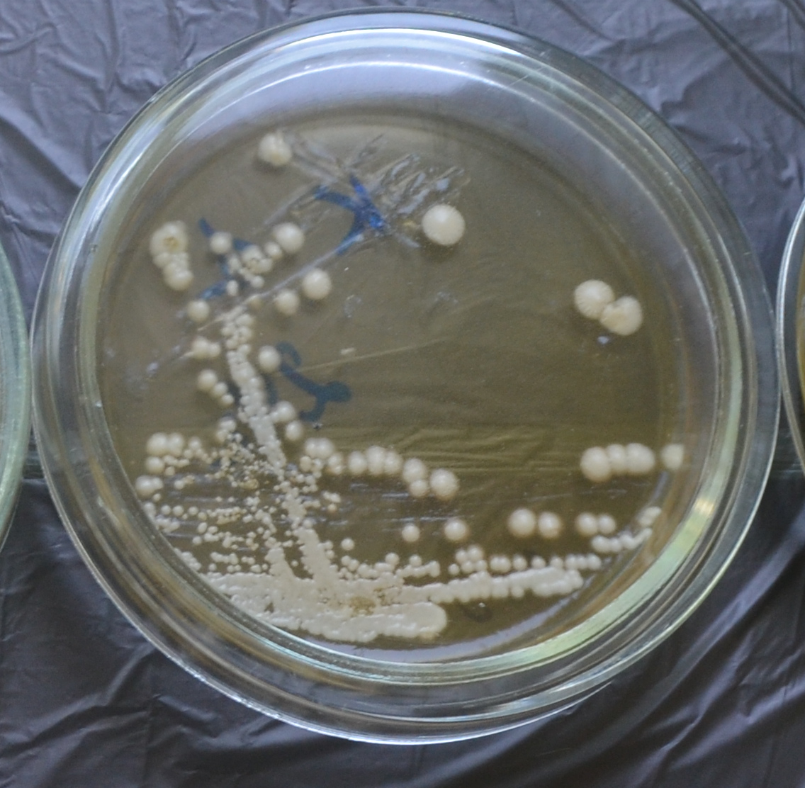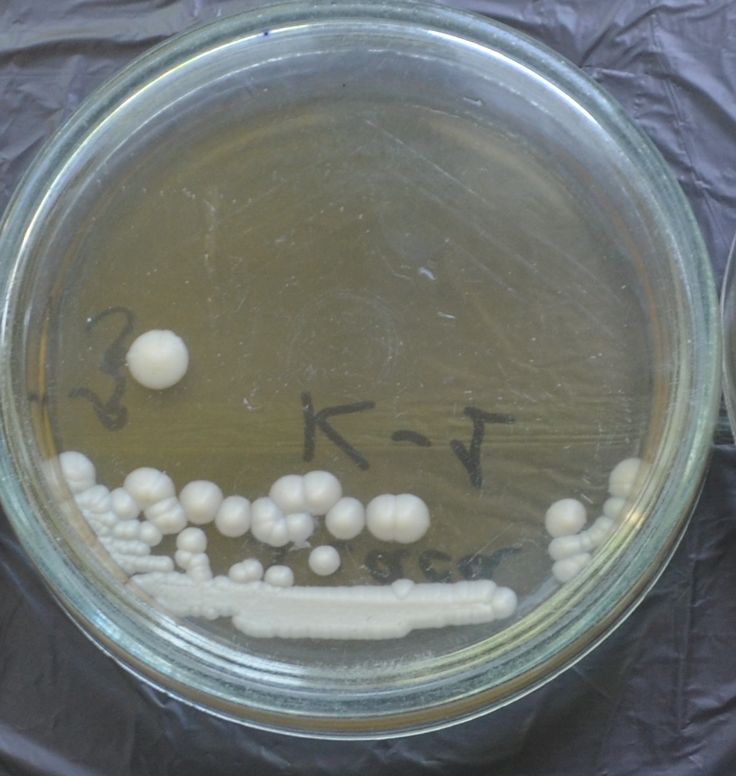

А Б

32-сурет – C. albicans ССМ № 885 саңырауқұлақтарының өсуі 15 сағат бойы инкубация кезінде құрамында ХГ (Б1) жоқ гельмен бақылауда, Б1-VI (F) нұсқасы және 24 сағат, K1-IX (Б) нұсқасы. Нұсқалардың нөмірлері 22-кестедегі белгілерге сәйкес келеді

24 сағаттан кейін саңырауқұлақтардың өсуі зерттелген гидрогельді жақпамай рецептурасында қолданылатын ХГ барлық концентрацияларымен толығымен тежелді.
1-нұсқада (гельдегі ХГ концентрациясы 0,05 масс.% ) гельсіз (Б) бақылауға қатысты өсудің 10 есе тежелуі 15 сағаттан кейін (33-сурет), ал 100 есе 21 сағаттан кейін байқалды.

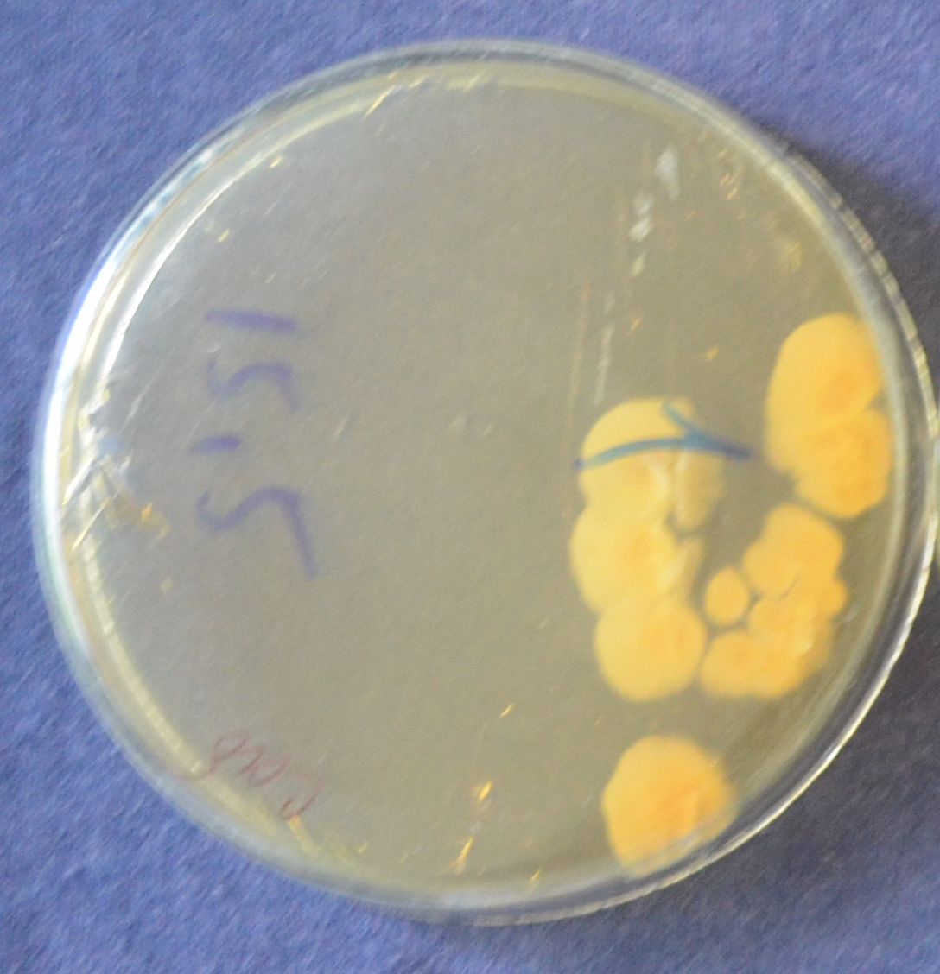

33-сурет – C. albicans ССМ №885 саңырауқұлақтарының өсуі 1-тәжірибе нұсқасында (гельдегі ХГ концентрациясы 0,05 мас.% ) 15 сағат ішінде инкубациялау кезінде, 1-VI нұсқа

2-нұсқада (гельдегі ХГ концентрациясы 0,1 масс.%) гельсіз бақылауға (Б) қатысты өсудің 2 есе тежелуі 9 сағаттан кейін, 50 есе 21 сағаттан кейін байқалды (34-сурет).
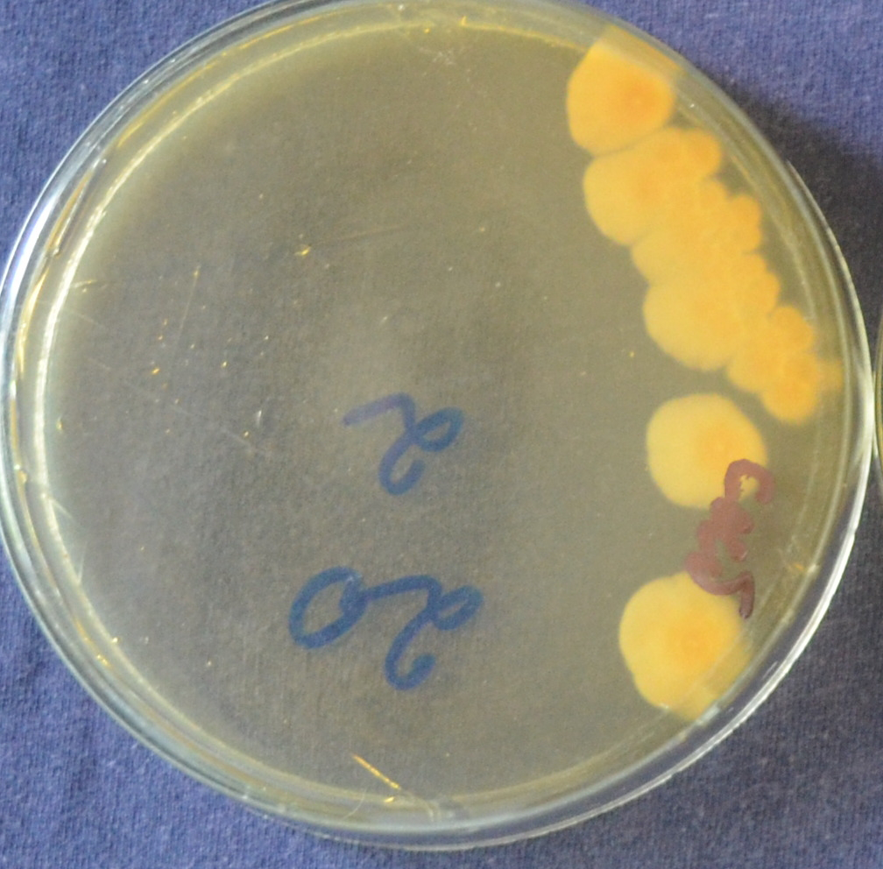

34-сурет – C. albicans ССМ №885 саңырауқұлақтарының өсуі 2-тәжірибе нұсқасында (гельдегі ХГ концентрациясы 0,1 мас.% ) 21 сағат ішінде инкубациялау кезінде, 2-VIII нұсқа

3-нұсқада (гельдегі ХГ концентрациясы 0,15 масс.%) гельсіз бақылауға (Б) қатысты өсудің 2 есе тежелуі 12 сағаттан кейін, 20 есе 18 сағаттан кейін, 500 есе 21 сағаттан кейін байқалды (35-сурет).

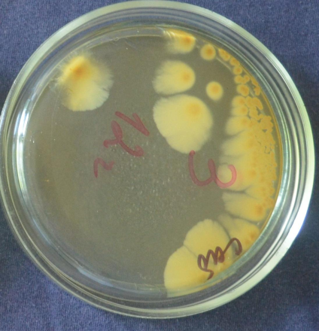
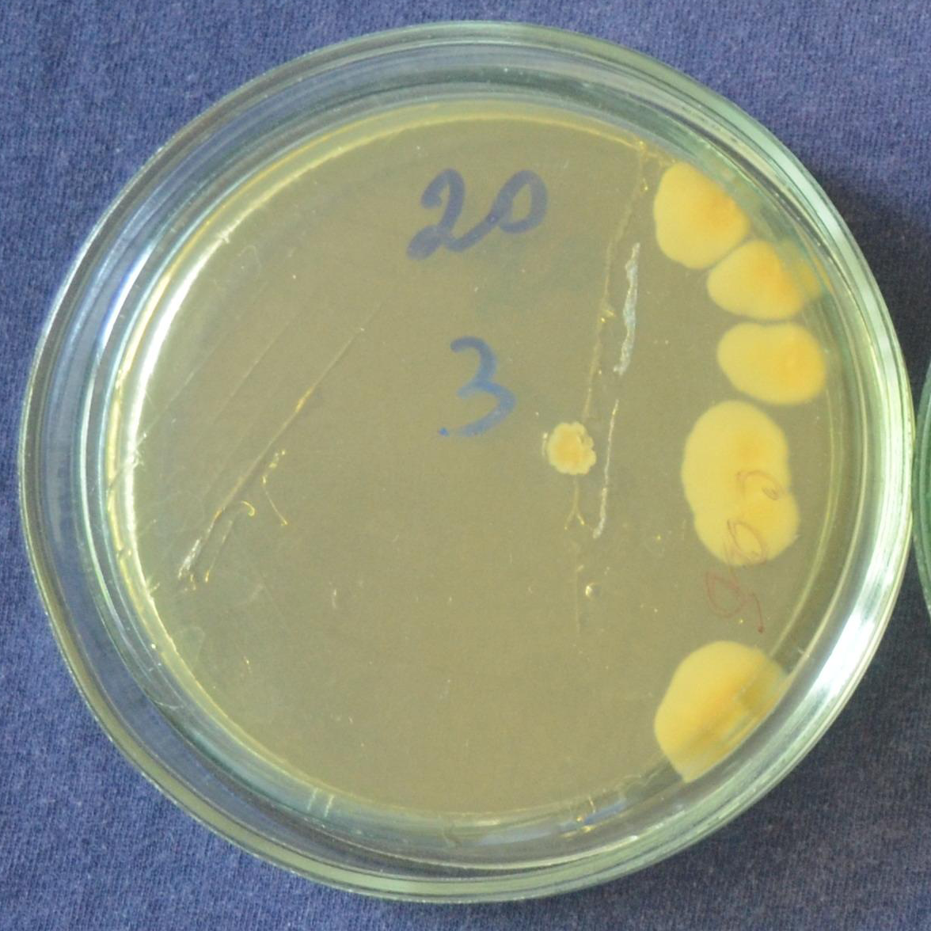

А Б

35-сурет – C. albicans ССМ №885 саңырауқұлақтарының өсуі 3-тәжірибе нұсқасында (гельдегі ХГ концентрациясы 0,15 мас.% ) 12 сағат инкубациялау кезінде 12 сағат бойы инкубациялау кезінде 3-V (а) нұсқасы және 21 сағат 3-VIII (Б) нұсқасы

4-нұсқада (гельдегі ХГ концентрациясы 0,2 масс.% ) гельсіз бақылауға (Б) қатысты өсудің 2 есе тежелуі 6 сағаттан кейін, 50 есе 21 сағаттан кейін байқалды.
5-нұсқада (гельдегі ХГ концентрациясы 0,3 масс.%) гельсіз бақылауға (Б) қатысты өсудің 2 есе тежелуі 15 сағаттан кейін, 10 есе 18 сағаттан кейін, 500 есе 21 сағаттан кейін байқалды (36-сурет).

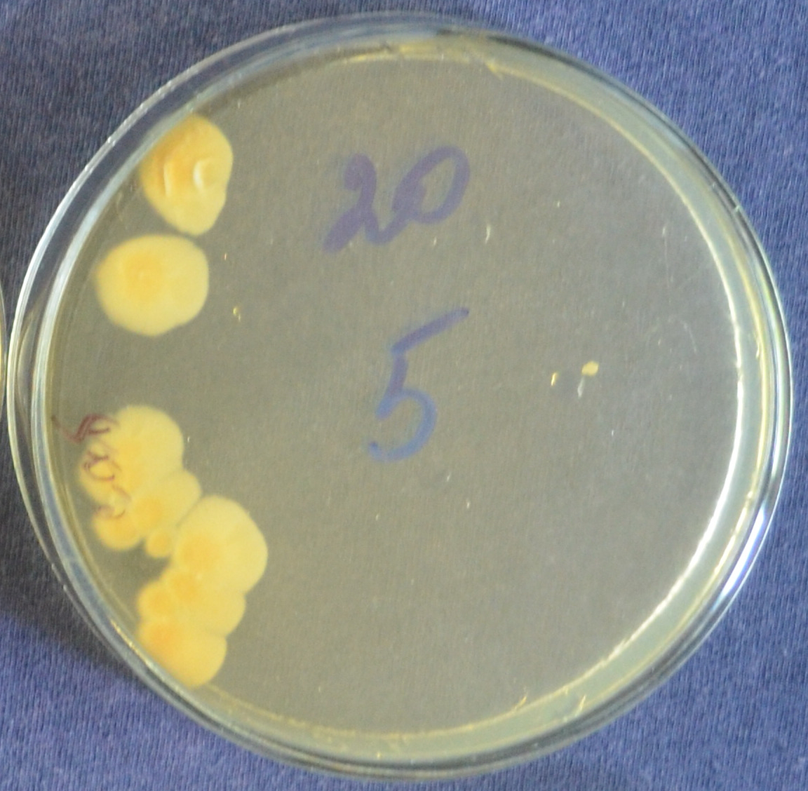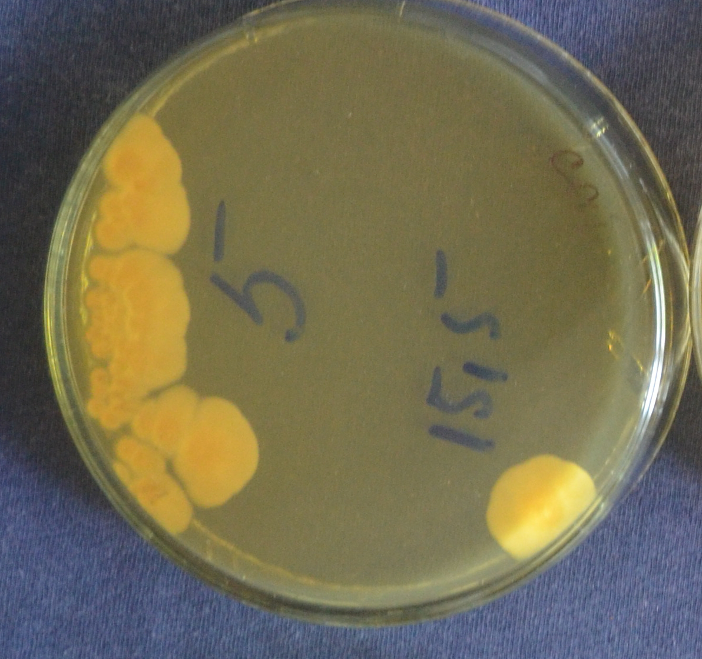

А Б
46-сурет – C. albicans ССМ №885 саңырауқұлақтарының өсуі 5-тәжірибе нұсқасында (гельдегі ХГ концентрациясы 0,3 мас.% ) 15 сағат бойы инкубациялау кезінде 5-VI (а) нұсқасы және 21 сағат 5 - VIII (Б)нұсқасы

Тәжірибе нұсқалары бойынша саңырауқұлақтардың өсуін басу динамикасында сенімді айырмашылықтар анықталған жоқ. Нәтижесінде құрамында ХГ бар гидрогель жақпамайларының барлық нұсқаларын қолданған кезде ашытқы тәрізді саңырауқұлақтардың 24 сағат ішінде толық тежелуі анықталды.
Құрамында ХГ бар гидрогель жақпамайларының бактерияға қарсы белсенділігі S. aureus ATCC 25922 өсуінің тежелу дәрежесі антисептикпен микроорганизмдердің инактивация жылдамдығын анықтаудың Еуропалық стандартына сәйкес (European standard EN 1040, 1997) антисептикпен инкубациядан кейін анықталды (типтік штамм Л.А. Тарасевич атындағы СБМИ-да алынған, Мәскеу қ.).
Салмағы 30 мг болатын № 1-6 гидрогельді жақпамайлар үлгілері асептикалық жағдайда 30 мл стерильді дистилденген суы бар жалпақ түпті колбаларға салынды. Әр сынамаға бактериялардың тәуліктік дақылының 3 мл суспензиясы қосылды. Әр сынамадағы S. aigeis концентрациясы 10⁶ КТБ/мл құрады. Колбалар 100 айн/мин араластыру жылдамдығымен зертханалық араластырғышта араластыру жағдайында 37ºС-та инкубацияланды. инкубация уақыты 5, 10, 15, 20, 30, 60, 90, 120, 150 минутты, сондай-ақ 5, 7, 9 сағатты құрады. Инкубация аяқталғаннан кейін тиісті колбалардан Голд әдісі бойынша МПА ортасына себілді. 1 мл инкубацияланған суспензиядағы КТБ (колония түзуші бірліктер) бактерияларының саны Голд әдісінің критерийлеріне сәйкес есептелді. Бақылау гельсіз және нанокүміссіз (Б) үлгі және гельен, бірақ нанокүміссіз – Б1 үлгі болды. Нәтижелер 18-кестеде келтірілген.
ХГ гелі бар бақылау-1 бактериялардың өсуін тежемеді. 7 сағат ішінде олардың саны бастапқы концентрациямен салыстырғанда 5 есе өсті, гельсіз (Б) бақылаудағы нәтижелерден аспайды (38-сурет). Инкубациядан бір тәуліктен кейін Б және Б-1 бақылау үлгілеріндегі бактериялардың саны 5×10⁶ КТБ/мл құрады.
Гельдегі ХГ концентрациясы 0,05 масс.% болатын нұсқада өсудің тежелуі гельсіз (Б) бақылауға қатысты 10 есе 5 сағаттан кейін және 330 есе 7 сағаттан кейін байқалды (39-сурет). Өсудің толық тежелуі 9 сағаттан кейін байқалды.
Гельдегі ХГ концентрациясы 0,1 масс.% болатын нұсқада 5 және 7 сағаттан кейін гельсіз (К) бақылауға қатысты бактериялардың өсуін тежеу сәйкесінше 10 есе және 100 есе болды (36-сурет). 9 сағаттық инкубациядан кейін өсу толығымен болмады.

18-кесте – Суда инкубациялау кезінде S. aureus ATCC 25922 бактериялық дақылдарының өсуіне геллан негізіндегі гидрогель жақпамайларының әсері

Үлгілер | ХГ, масс.% | Үлгілермен инкубациядан кейін бактериялардың концентрациясы (КТБ/мл) *
Үлгілер | ХГ, масс.% | 5м | 10м | 15м | 20м | 30м | 60м | 90м | 120м | 150м | 5сағ | 7сағ | 9сағ
К | - | 10⁶ | 10⁶ | 10⁶ | 10⁶ | 10⁶ | 10⁶ | 10⁶ | 10⁶ | 10⁶ | 10⁶ | 10⁶ | 10⁶
К-1 | - | 10⁶ | 10⁶ | 10⁶ | 10⁶ | 10⁶ | 10⁶ | 10⁶ | 10⁶ | 10⁶ | 10⁶ | 5×  10⁶ | 5×  10⁶
1 | 0,05 | 10⁶ | 10⁶ | 10⁶ | 10⁶ | 10⁶ | 10⁶ | 10⁶ | 10⁶ | 10⁶ | 10⁵ | 3 ×  10³ | 0
2 | 0,1 | 10⁶ | 10⁶ | 10⁶ | 10⁶ | 10⁶ | 10⁶ | 10⁶ | 10⁶ | 10⁶ | 10⁵ | 10⁴ | 0
3 | 0,15 | 10⁶ | 10⁶ | 10⁶ | 10⁶ | 10⁶ | 10⁶ | 10⁶ | 10⁶ | 10⁶ | 10⁵ | 0 | 0
4 | 0,2 | 10⁶ | 10⁶ | 10⁶ | 10⁶ | 10⁶ | 10⁶ | 10⁶ | 10⁶ | 10⁶ | 0 | 0 | 0
5 | 0,3 | 10⁶ | 10⁶ | 10⁶ | 10⁶ | 10⁵ | 0 | 0 | 0 | 0 | 0 | 0 | 0
6 | 0,5 | 2 КОЕ | 0 | 0 | 0 | 0 | 0 | 0 | 0 | 0 | 0 | 0 | 0
Қалың қаріппен ингибирлеу әсерін көрсеткен инкубацияның ең аз мерзіміне сәйкес келетін сынамалардағы саңырауқұлақтардың концентрациясы белгіленген
Б-1 – гельмен және ХГ-мен бақылау. Б – гельсіз және ХГ-сыз бақылау.
* м – минуттар, сағ – инкубация сағаттары. КТБ – бактериялардың колониятүзгіш бірліктері

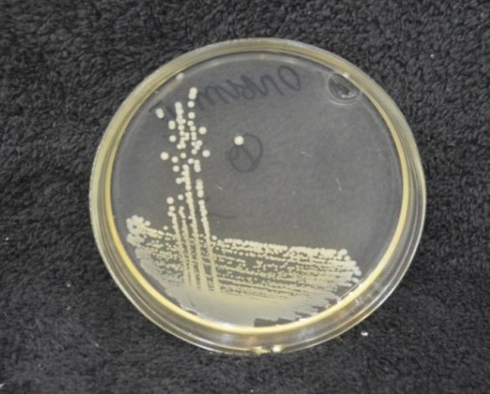 | 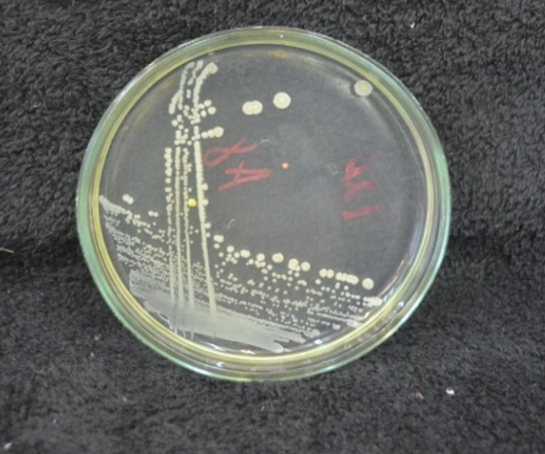
А | Б
37-сурет – Гельсіз және ХГ-сіз – Б(A) және гельмен ХГ-сіз Б-1 (B) бақылауда 9 сағат бойы инкубациялау кезінде S. aureus ATCC 25922 өсуі
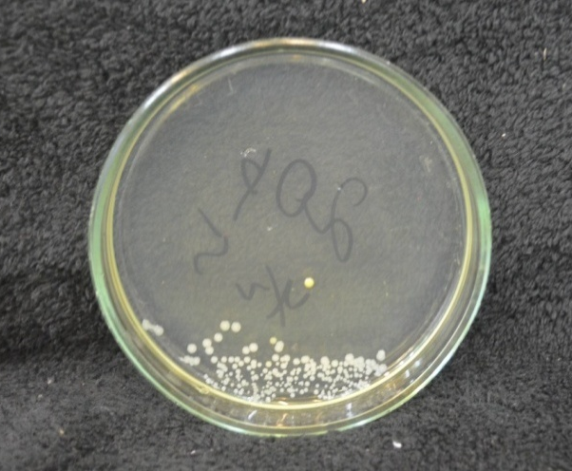 | 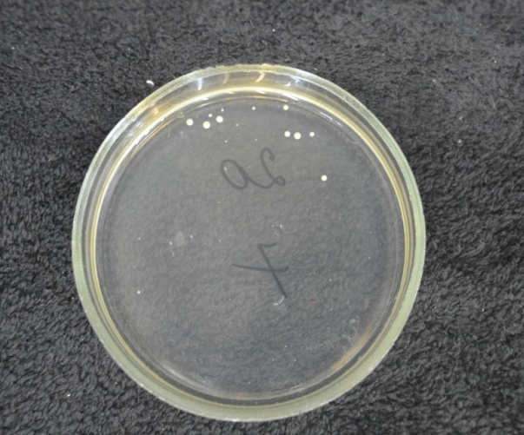
А | Б
38-сурет – Гельдегі ХГ концентрациясы 0,05 масс.% болатын тәжірибе нұсқасында 5 сағат (А) және 7 сағат (Б) инкубация кезінде S. aureus ATCC 25922 өсуі

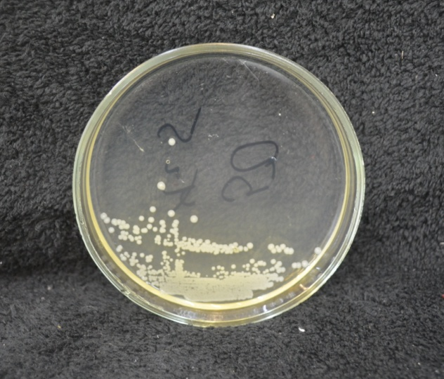 | 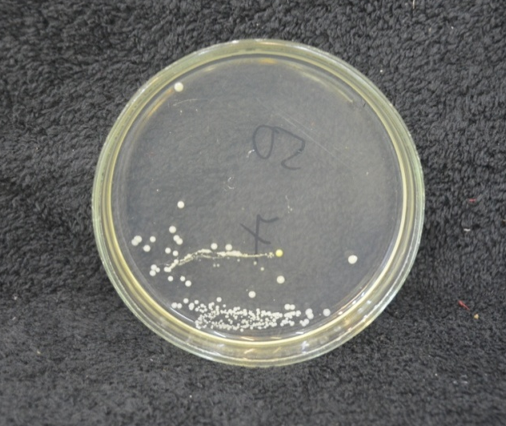
А | Б

39-сурет – Гельдегі ХГ концентрациясы 0,1 масс.% болатын тәжірибе нұсқасында 5 сағат (А) және 7 сағат (Б) инкубация кезінде S. aureus ATCC 25922 өсуі

Гельдегі ХГ концентрациясы 0,15 масс.% болатын нұсқада гельсіз бақылауға (Б) қатысты өсудің 10 есе тежелуі 5 сағаттан кейін, өсудің толық тежелуі 7 сағаттан кейін байқалды (40-сурет).

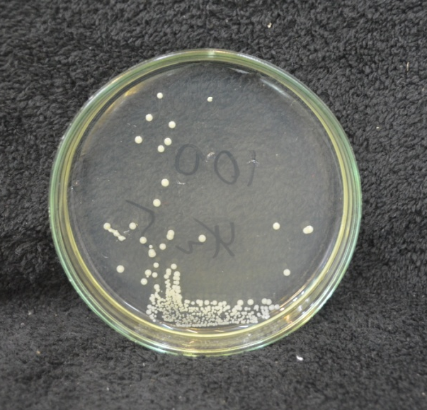 | 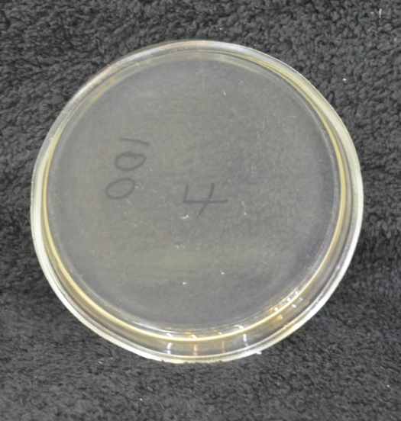
А Б
40-сурет – Гельдегі ХГ концентрациясы 0,15 масс.% болатын тәжірибе нұсқасында 5 сағат (А) және 7 сағат (Б) инкубация кезінде S. aureus ATCC 25922 өсуі

Гельдегі ХГ концентрациясы 0,2 масс.% болатын нұсқада өсудің тежелуі 5 сағаттық инкубациядан кейін байқалды.
Гельдегі ХГ концентрациясы 0,3 масс.% болатын нұсқада өсудің тежелуі гельсіз (Б) бақылауға қатысты 10 есе тежелуі 30 минуттан кейін байқалды, ал өсудің тежелуі 60 минуттан кейін байқалды (31-сурет).

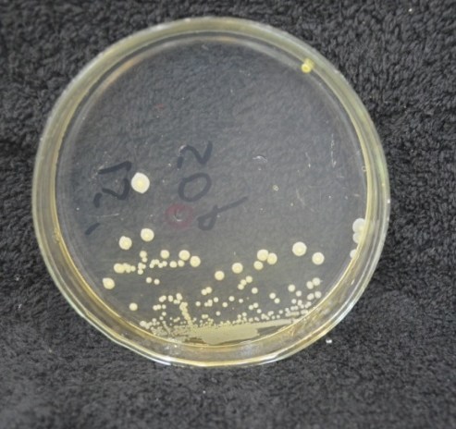 | 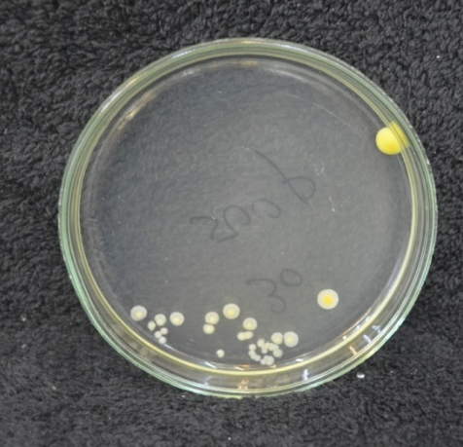
А Б

41-сурет – Гельдегі ХГ концентрациясы 0,3 масс.% болатын тәжірибе нұсқасында 15 минут (А) және 30 минут (Б) инкубация кезінде S. aureus ATCC 25922 өсуі

Ең үлкен бактерицидтік әсер гельдегі ХГ концентрациясы 0,5 масс.% болатын таңғыштар болды. 5 минуттық инкубациядан кейін 1 мл үлгідегі бактериялардың саны 10⁶-дан бірнеше жүз жасушаға дейін азайды (Петри табақшасында 2 КТБ, 42-сурет). 10 минуттан кейін өсу байқалмады. Осы үлгідегі кейінгі дақылдар да стерильді болды.

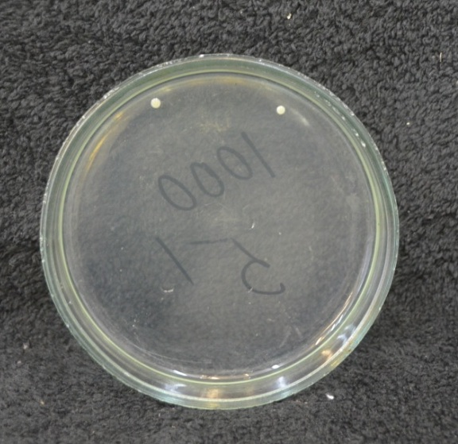

42-сурет – Гельдегі ХГ концентрациясы 0,5 масс.% болатын тәжірибе нұсқасында 5 минут инкубация кезінде S. aureus ATCC 25922 өсуі

Зерттеу нәтижелері бойынша құрамында ХГ бар гидрогельді жақпамайлар S.aureus ATCC 25922 типтік штаммына қатысты айқын бактерияға қарсы әсерге ие болды. Дақылдың 9 сағаттық инкубациядан кейін тәжірибенің барлық нұсқаларында бактериялардың көбеюінің толық тежелуі байқалды. 5 сағаттық инкубациядан кейін стафилококктардың өсуі ХГ концентрациясы 0,05-тен 0,15 масс.% дейінгі үлгілерде 10 есе азайды. және оның жоғары концентрациясында мүлдем болмады. Құрамында ХГ 0,3 масс.% болатын гидрогельді жақпамайлар бактерияларды инкубациялау кезінде микроорганизмдердің өсуі 60 минут ішінде толығымен басылды. Ең күшті бактерияға қарсы әсері ХГ концентрациясы 0,5 масс.% болатын гидрогельді жақпамайлар болды. Олардың бактерицидтік әсері 5 минуттық инкубациядан кейін пайда болды (жалғыз колониялардың өсуі). ХГ-нің 0,15 масс.% концентрациясынан бастап және одан жоғары үлгідегі ХГ құрамына тікелей пропорционалды «доза-эффект» тәуелділігі байқалды.
Осылайша, жүргізілген медика-биологиялық сынақтар кешенінің нәтижелері алынған материалдардың бактерияға қарсы және саңырауқұлаққа қарсы белсенділігі жоғары екенін көрсетті, бұл олардың гидрогельдерге тән жоғары дренаждық қабілетін ескере отырып, оларды жаралар мен күйіктерді емдеу үшін таңғыш ретінде пайдалану перспективасын көрсетеді.
Емдеу мекемелерінде антисептикалық және дезинфекциялық өңдеу үшін ПВП және геллан негізіндегі гидрогельді жақпамайлардың сынақтары жүргізілді. Гидрогельді жақпамайлар аппаратураның немесе қатты жиһаздың бетінде ұзақ уақыт бойы (кемінде үш күн) бактериялық, вирустық, саңырауқұлақ этиологиясының инфекцияларында белсенділік танытады. Медициналық персоналдың қолын антисептикалық өңдеу үшін қолданған кезде, басқа антисептиктерден айырмашылығы, хлоргексидин биглюканаты және натрий тиосульфаты бар геллан негізіндегі гидрогельді жақпамайлар қолдың терісін құрғатпайды және аллергиялық реакцияларды тудырмайды. Сынақтардың алынған нәтижелері антисептикалық және дезинфекциялық құралдар ретінде медициналық мекемелерде құрамында ХГ бар гидрогельді жақпамайларды практикалық қолданудың жоғары тиімділігі мен перспективалылығын көрсетеді.
Әл-Фараби атындағы Қазақ ұлттық университеті мен «ASEM ғылыми-өндірістік бірлестігі» ЖШС бірлесіп әзірлеген құрамында 0,05 масс.% хлоргекцидин биглюконаты және 20,0масс.% натрий тиосульфаты бар геллан негізіндегі антисептикалық гидрогельді жақпамай «ASEM ғылыми-өндірістік бірлестігі» ЖШС дезинфекциялау құралдары мен медициналық мақсаттағы бұйымдарды өндіру зауытына қабылданды. Ағымдағы кезеңде өндіріс алдындағы жұмыстар, өндірістік технологияны әзірлеу, құрамдарды пысықтау, барлық қажетті рұқсат құжаттарын алу үшін заңды құжаттарды ресімдеу, сондай-ақ мемлекеттік тіркеу туралы куәлік жүргізілуде.

3.2 N,N-диметилакриламид және акрил қышқылы негізіндегі pН-тәуелді термосезімтал сополимерлердің синтезі, сипаттамасы және биомедициналық мақсатта қолдану перспективалары

Макромолекулалардың дифильділігіне байланысты барлық дерлік суда еритін және ісінетін полимерлер (гирогельдер) белгілі бір дәрежеде термосезімтал, яғни температура әсер еткен кезде олардың конформациясын және сәйкесінше су ерітіндісіндегі көлемін немесе ерігіштігін өзгерту қабілетін көрсетеді. Сонымен қатар, ғылыми және практикалық аспектілерде макротізбектердің белгілі бір гидрофильді-гидрофобты балансының арқасында сулы ерітінділері төменгі критикалық еру температурасы (ТКЕТ) бар термосезімтал полимерлер үлкен қызығушылық тудырады [2, 140-143].
Мұндай полимерлердің құрылымында суда ерігіштігін қамтамасыз ететін функционалды гидрофильді топтар, сондай-ақ гидрофобты фрагменттер бар. Температураның жоғарылауымен полимердің суда еруіне ықпал ететін сутектік байланыстарының бұзылуымен бірге макромолекулаішілк және макромолекулааралық гидрофобты өзара әрекеттесулер күшейеді және нәтижесінде су термодинамикалық нашар еріткішке айналады. Сонымен қатар, полимер-су жүйесінде әртүрлі критикалық құбылыстардың пайда болу мүмкіндігі жүзеге асырылады. Сызықтық полимерлер үшін бұл екі фазаны қалыптастыру үшін тұнбаға түсу арқылы көрінеді – полимермен байытылған және байытылмаған, олардың негізіндегі торлар үшін – 1 немесе 2 түрдегі фазалық ауысу ретінде жүретін дискретті немесе үздіксіз коллапста, яғни гель көлемінің ондаған және жүздеген рет күрт жиырылуы [141-145].
Галаев пен Матиссонның шолуында сулы ерітінділерге тән полимерлердің толық тізімі келтірілген [140]. Бұдан шығатыны, жарияланымдардың ең көп саны поли-N-изопропилакриламидке арналған. Басқа термосезімтал полимерлер айтарлықтай аз дәрежеде зерттелген: поли-N-винилкапролактам, поливинилметил эфирі, N, N-диметилакриламид [146-149]. Бұл полимерлер гидрофильді және гидрофобты фрагменттерді өз құрылымында біріктіретін суда еритін мономерлердің гомополимерленуінен алынғанын атап өткен жөн.
Мун және қызметкерлермен бірге құрылымның гидрофильді-гидрофобты балансында айтарлықтай айырмашылығы бар мономерлердің радикалды сополимерленуіне негізделген термосезімтал полимерлерді синтездеуде жаңа тәсіл әзірленді және іске асырылды, бұл макротізбектердегі гидрофильді және гидрофобты бірліктердің арақатынасын және сәйкесінше полимер-су жүйесіндегі фазалық ауысу температурасын кең ауқымда реттеуге мүмкіндік береді [150-152]. Сонымен қатар, мұндай сополимерлерді синтездеу үшін мономерлерді қолдануға болады, олардың гомополимерлерінде сулы ерітінділерде ТКЕТ болмайды. Гидрофильді сомономерлер ретінде этилен - және диэтиленгликольдің винил эфирлері, N-винипирролидон, гидроксиэтилакрилат, гидрофобты – винилбутилді және винилизобутилді эфирлер, гидроксиэтилметакрилат, метилакрилат, бутилакрилат пайдаланылды. Сополимерлеу кинетикасы зерттелді, ЯМР(Н¹)- және ЯМР(С¹³)-спектроскопия әдісімен конверсияның бастапқы кезеңдерінде бөлінген сополимерлердің құрамы анықталды, сополимерлеу константалары есептелді. Гель өтімді хроматография әдісімен сополимерлердің молекулалық-массалық сипаттамалары алынды. Гидрофильді және гидрофобты бірліктердің белгілі бір қатынасында көрсетілген сополимерлердің макротізбектері, соңғысы термосезімтал полимерлерге тән қасиеттерді көрсетеді, атап айтқанда олардың сулы ерітінділері ерудің төменгі критикалық температурасымен сипатталады. Бұл жағдайда фазалық бөліну температурасын сополимер құрамының өзгеруімен кең ауқымда реттеуге болады [153-157].
Тігуші агенттің қатысуымен жоғарыда аталған гидрофильді және гидрофобты сомономерлердің үшөлшемді сополимерленуі нәтижесінде алынған гидрогельдер термосезімталдыққа ие, термиялық индукцияланатын коллапсқа немесе контракцияға қабілеттілігін көрсетеді, олардың параметрлері полимерлі торлардың құрамындағы гидрофобты компоненттің табиғаты мен құрамының өзгеруімен, сондай-ақ беттік белсенді заттармен және поликарбон қышқылдарымен кешен түзілуімен жеткілікті кең шектерде реттелуі мүмкін [150-152, 158].
Мамандардың пікірінше, биомедициналық қолдану тұрғысынан суда еритін және суда ісінетін гибридті полимерлер ерекше қызығушылық тудырады, олар бір уақытта температура мен қоршаған ортаның рН өзгеруіне сезімталдықты көрсете алады, себебі адам ағзасындағы көптеген патологиялар осы параметрлердің өзгеруімен бірге жүреді.
Бұл жұмыста N,N-диметилакриламидті (ДМА) және акрил қышқылын (АК) радикалды сополимерлеу әдісімен сызықтық және торлы құрылымның осындай гибридті pН-тәуелді термосезімтал полимерлерін алуға әрекет жасалды [159].
Жоғарыда айтылғандай, ДМА негізіндегі гомополимерлер сулы ерітінділері үшін ТКЕТ болуымен сипатталатын айқын термосезімталдық көрсетеді. Осыны ескере отырып, сополимерлеу процесінде АҚ мономерлі бірліктерінің поли-ДМА макротізбектерінің құрылымына енгізу бұл полимерге термосезімталдығымен қатар рН-қа тәуелді қасиеттер береді деп болжауға болады.
ДМА-ны АҚ-мен радикалды сополимерлеу сулы ерітінділерде бастапқы мономерлік қоспадағы (БМҚ) сомономерлердің (СПЛ) қатынасын кең ауқымда өзгерту арқылы жүзеге асырылды. Инициатор ретінде 2х10⁻² моль/л концентрациясы бар аммоний персульфаты пайдаланылды. алынған ДМА-АҚ сополимерлерінің құрылымында тиісті функционалдық топтардың болуы ИҚ-Фурье спектрометриясындағы деректермен расталды. Шынында да, 54-суретте келтірілген сополимерлердің ИҚ-спектрлерінде C-H топтарына жататын 2924, 2848, 2908 және 2843 см⁻¹ шыңдары (созылу, алифаттық), C-N тобы үшін 1670, 1608, 1586 және 1548 см⁻¹ шыңдары, карбонил тобына жататын 3500-3200 см⁻¹, 1790 см⁻¹шыңдары, OH тобына жататын 3500-3200 см⁻¹ шыңдары. айқын ажыратылады.

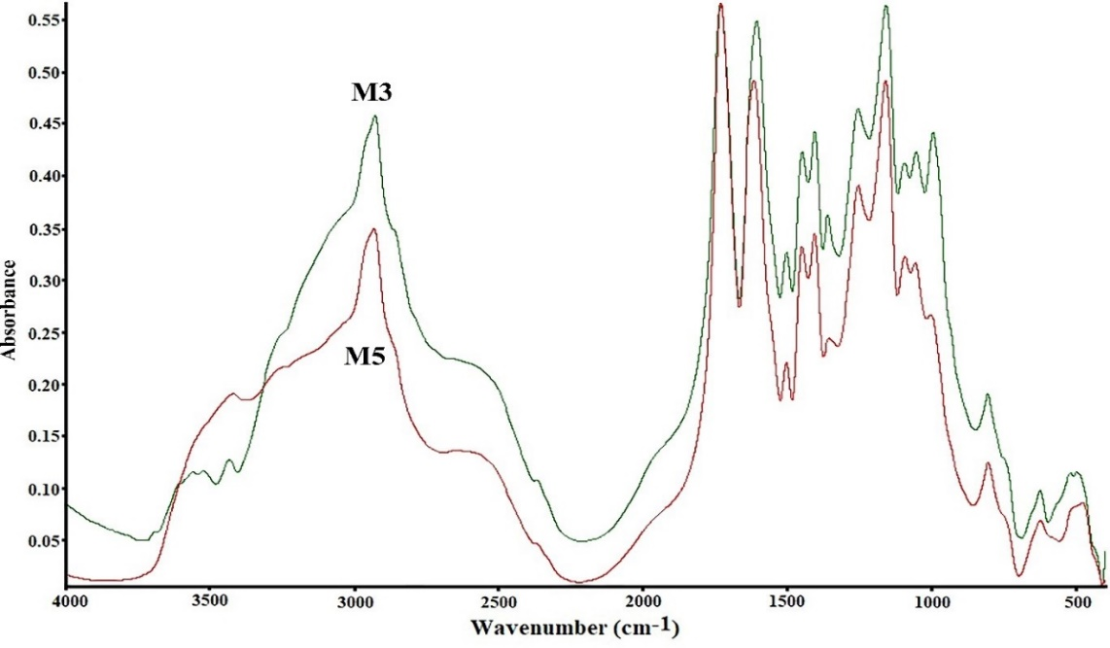

43-сурет – ДМА-АҚ сополимерлерінің ИҚ спектрлері (М3, М5)

Сополимерлеуде ДМА мен АҚ-ның салыстырмалы белсенділігін бағалау үшін ДМА-АҚ СПЛ бастапқы конверсия дәрежелерінде (10 масс.% дейін) алынды, олардың құрамы элементтік талдау әдісімен анықталды. Бұл ретте алынған нәтижелер 19-кестеде келтірілген.

19-кесте – Азот бойынша элементтік талдау мәліметтері және БМҚ және алынған ДМА-АҚ сополимеріндегі ДМА мөлшері, моль.% оның БМҚ құрамындағы мөлшеріне байланысты (моль.%)

Сополимер (шифр) | БМҚ-дағы ДМА мөлшері, моль.% | Сополимердегі азот құрамына арналған элементтік талдау мәліметтері, масс.% | Сополимердегі ДМА мөлшері, моль.%
М1 | 30,0 | 3.85 | 21,2

19-кестенің жалғасы

М2 | 40,0 | 4.93 | 28,1
М3 | 50,0 | 6.167 | 36,3
М4 | 60,0 | 7.37 | 44,1
М5 | 70,0 | 8.71 | 54,3
М6 | 80,0 | 9.31 | 67,5
М7 | 90,0 | 10.41 | 75,3

19-кестеде келтірілген мәліметтерден көрініп тұрғандай, ДМА-ның АҚ-мен сополимерлеу процесінде қолданылатын барлық БМҚ құрамдары үшін сополимерлер пайда болады, олардың құрамы БМҚ құрамындағы құрамымен салыстырғанда ДМА мономерлік бірліктерінің құрамымен сарқылған. ДМА мен АҚ-ны Файнман-Росс, Келен-Тудош, Майо-Льюис әдістерімен, сондай-ақ инверттелген Файнман-Росс әдісімен сополимерлердің құрамы туралы мәліметтерді қолдана отырып (19-кесте) ДМА (r₁) және АК (r₂) үшін сополимерлеу константаларын есептеу жүргізілді. Бұл ретте алынған деректер 20-кестеде келтірілген, оның ішінде ДМА АҚ-мен салыстырғанда радикалды сополимерленудегі неғұрлым төмен белсенділікпен сипатталатынын көруге болады.

20-кесте – Файнман-Росс, инверттелген Файнман-Росс, Келен-Тудош және Майо-Льюис әдістері бойынша сополимер тұрақтылары

№ | Методы | r₁ | r₂
1 | Файнман-Росс | 0.38 | 1.45
2 | Инверттелген Файнман-Росс | 0.38 | 1.46
3 | Келен-Тудош әдісі | 0.38 | 1.43
4 | Майо-Льюис | 0.38 | 1.45

Алынған ДМА-АҚ СПЛ үшін олардың сттмул-сезімтал қасиеттерін зерттеу мақсатында олардың сулы ерітінділердегі гидродинамикалық әрекеті зерттелді. Сұйылтылған полимер ерітінділерінің келтірілген тұтқырлығының шамасы (η_{кел}) негізінен макромолекулалардың конформациялық күйімен, яғни олардың ерітіндіде алатын көлемімен анықталатыны белгілі. Бұл жағдайда неғұрлым кең және көлемді конформациялар берілген тұтқырлықтың жоғары мәндеріне сәйкес келеді.
44-суретте температураның өзгеруінің кең аралығындағы ортаның рН өзгеруі кезінде ДМА-АҚ сулы ерітінділерін вискозиметриялық зерттеу мәліметтері келтірілген. Температураның жоғарылауымен ерітінділердің келтірілген тұтқырлығы η_{кел} ортаның рН-на байланысты әртүрлі өзгеретінін көруге болады. Атап айтқанда, карбоксил топтарының иондануының толық тежелуі жағдайында жеткілікті төмен рН мәндерінде (1-2 қисықтар) η_{кел} төмендейді, бұл температураның жоғарылауымен макромолекулалардың неғұрлым шағын конформациясының тұрақтануымен қатар жүретін ДМА мономерлік буындарының қатысуымен гидрофобты әрекеттесулердің жоғарылауына байланысты. Жоғары рН мәндерінде (3-қисық) СПЛ-дегі АҚ мономерлік буындарының белгілі бір бөлігі иондалған күйде болады және сулы ерітіндідегі СПЛ әрекетіне басым әсер етеді, атап айтқанда, температураның жоғарылауы диффузиялық әсерге байланысты үлкен көлемді макромолекулалардың неғұрлым кең конформацияларын қалыптастыруға, сондай-ақ мономерлі карбоксил топтарының иондалған электростатикалық тебілуін күшейтуге ықпал етеді. АҚ сілтемелері, бұл температураның жоғарылауымен тұтқырлықтың жоғарылауының әсеріне әкеледі.

СПЛ ДМА:АК =75,3:24,3 (моль.%),
ортаның рН=2,57 (1), 3,28 (2), 4,52 (3)

44-сурет – Әртүрлі рН кезінде ДМА-АҚ сополимерінің сулы ерітінділерінің келтірілген тұтқырлығының температураға тәуелділігі

Осылайша, вискозиметрия мәліметтері алынған ДМА-АК СПЛ макроқұрылымында ДМА гидрофобты буындарының және АҚ ионогенді буындарының қатысты болуы СПЛ макромолекулаларының қоршаған ортаның температурасы мен рН өзгеруіне сезімталдығын шарттайтынын көрсетеді.
ДМА-AҚ СПЛ сулы ерітінділері үшін ортаның температурасы мен рН өзгергендегі фазалық әрекеті зерттелді. 45-суретте ортаның рН әр түрлі мәндеріндегі ДМА-АҚ сулы ерітінділерінің лайлануының температуралық тәуелділігі көрсетілген. Температураның жоғарылауымен ортаның рН мәні жеткілікті төмен болған кезде (рН=3,28 және одан төмен), оның фазалық бөліну температурасына сәйкес келетін белгілі бір мәнге жеткенде, ерітіндінің лайлануының күрт жоғарылауы байқалады, бұл ДМА-АҚ СПЛ-нің тұнбаға түсуін айқын көрсетеді. Демек, ДМА-АҚ СПЛ температураға сезімтал қасиеттерге ие және олардың сулы ерітінділері температураның жоғарылауымен фазалық ауысу температурасына жеткенде ДМА-АҚ СПЛ құрамымен байытылған және сарқылған екі фазалы жүйені құрайды.

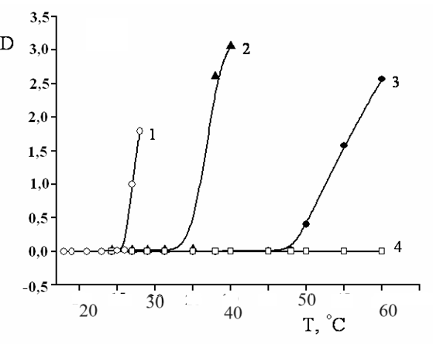
СПЛ ДМА:АҚ =75,3:24,3 (моль.%)
рН=2,57 (1), 2,78 (2), 3,28 (3), 4,52 (4)

45-сурет – Ортаның рН-ның әр түрлі мәндеріндегі ДМА-АҚ сулы ерітінділерінің лайлануының температуралық тәуелділігі

Бұл жүйеде термоиндукцирленген фазалық ауысу СПЛ құрылымындағы ДМА мономерлік буындарына жататын метил топтарының қатысуымен гидрофобты әрекеттесу қарқындылығының жоғарылауына байланысты екені анық. Нәтижесінде еріткіштің (судың) термодинамикалық сапасы полимер тұнбаға түскенге дейін нашарлайды. Басқаша айтқанда, сулы ерітіндідегі ДМА-АҚ СПЛ әрекетінде pН төмен болған кезде гидрофобты әрекеттесулер немесе ДМА буындарының полярлы емес метил топтары арасындағы тиімді тартылыс күштері басым рөл атқарады, олар температураның жоғарылауымен күшейеді және судың құрылымдануын тудырады, содан кейін біртекті ерітіндіні екі фазаға бөледі.
Сонымен қатар, 45-суреттегі мәліметтерден көрініп тұрғандай, бұл жүйедегі фазалық ауысу температурасы ортаның рН-на байланысты, атап айтқанда, фазалық бөлінудің жоғары температурасы рН-тың жоғары мәндеріне сәйкес келеді. Бұл әсер сулы ерітіндінің рН жоғарылауымен СПЛ-дегі АҚ карбоксил топтарының иондану дәрежесі жоғарылайтындығына байланысты, бұл еріткіш ретінде еріген полимерге судың термодинамикалық сапасын жақсартады және фазалық ауысу температурасы оның жоғары мәндерінің аймағына ауысады. Осыған байланысты, жоғары рН мәндеріне жеткенде, мысалы, pН=4,52 және одан жоғары (45-сурет, 4-қисық), СПЛ-дегі АҚ мономерлік буындарының карбоксил топтарының иондануы соншалықты маңызды болады, бұл жүйеде температураның жоғарылауымен СПЛ ДМА-АҚ тұнбасымен бірге фазалық бөліну болмайды. Осылайша, вискозиметрия мәліметтері және ДМА-АҚ СПЛ сулы ерітінділеріндегі фазалық ауысуларды зерттеу нәтижелері алынған ДМА-АҚ СПЛ термосезімтал және рН-сезімтал қасиеттерінің болуын айқын көрсетеді.
Фазалық бөліну температурасын СПЛ ерітіндісінің концентрациясының C_{СПЛ} өзгеруімен өзгертуге болады, атап айтқанда 46-суреттегі мәліметтерден көрініп тұрғандай, сулы ерітіндідегі ДМА-АҚ СПЛ концентрациясының төмендеуімен фазалық бөліну температурасы жоғары температура мәндерінің аймағына ауысады, ал біртекті ерітіндіден екі фазалы жүйеге фазалық ауысу 0,1 масс.% төмен концентрацияда байқалмайды.

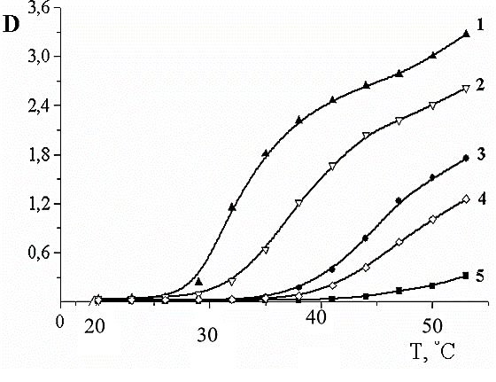
СПЛ ДМА:АҚ =75,3:24,3 (моль.%); рН=2,57
С_{СПЛ} = 1,0 (1); 0,8 (2); 0,5 (3); 0,35 (4); 0,25 масс. %(5)

46-сурет – Еріген СПЛ концентрациясының C_{СПЛ} әртүрлі мәндері кезінде ДМА-АҚ СПЛ сулы ерітінділерінің лайлануының температуралық тәуелділігі

Алынған әр түрлі құрамдағы гидрогельдер үшін температураның өзгеруімен олардың ісіну әрекеті зерттелді. 47-суретте әр түрлі құрамдағы ДМА-АК СПЛ негізіндегі гидрогельдер үшін V/V₀ салыстырмалы көлемінің шамасының температураға тәуелділігі бойынша мәліметтер келтірілген (мұндағы V₀ және V синтез кезіндегі гельдің көлемі және тәжірибе барысында бекітілген көлем).

СПЛ ДМА:АК =21,2:78,8 (1); 45,7:54,3 (2); 75,3:24,3 (3), моль.%
рН=2,97

47-сурет – Полимердің әртүрлі құрамдарындағы ДМА-АҚ СПЛ гидрогельдерінің салыстырмалы көлемінің температураға тәуелділігі

Температураға тәуелділік қисықтары pН=2,78 жеткілікті төмен мәнімен ұсынылған, онда СПЛ-дегі АҚ карбоксил топтарының иондануы едәуір дәрежеде басылады. Дегенмен, 47-суреттен көрініп тұрғандай, ДМА-АҚ СПЛ негізіндегі гидрогельдердің ісіну әрекеті СПЛ құрамындағы ДМА мен АҚ мономерлік буындарының қатынасына айтарлықтай байланысты.
СПЛ құрамындағы АҚ ионогендік буындарының жеткілікті жоғары құрамымен ісінудің жалпы қысымына иондық құрамдас бөліктің әсер етуінің басым үлесіне байланысты ісіну дәрежесінің монотонды жоғарылауы байқалады (1-қисық). Осыған байланысты, иондық компоненттің жалпы ісіну қысымына басым үлесі, атап айтқанда, полиэлектролиттік ісіну әсеріне байланысты полиэлектролиттік гидрогельдер үшін температураның жоғарылауымен, әдетте, ісіну дәрежесінің жоғарылауы байқалады, бұл гель-ерітінді бөліну шекарасында қос электрлік қабатын құрайтын қарсы иондардың диффузиялық қозғалғыштығының жоғарылауымен байланысты. Сонымен қатар, 47-суреттегі мәліметтерден көрініп тұрғандай, АҚ буындарының салыстырмалы түрде төмен құрамында және СПЛ құрамындағы ДМА гидрофобты буындарының едәуір артық болған кезінде, температураның жоғарылауымен күшейетін гидрофобты әрекеттесулердің басым әсеріне байланысты полимерлі тордың контракциясы (сығылу, көлемнің азаюы) орын алады (3-қисық), ол полимерлі торда қосымша тігілу түйіндерін қалыптастырады, бұл оның көлемінің жиырылуына әкеледі.
Осылайша, алынған ДМА-АҚ полимерлі торларының ісіну әрекеті екі фактордың, атап айтқанда, торлардың құрамындағы иондық компонент пен гидрофобты компоненттің бір мезгілде қарама-қарсы бағытталған әсерімен басқарылады. Осы факторлардың қайсысы басым болатынына байланысты, тігілген ДМА-АҚ СПЛ негізделген полимерлі гидрогельдер температураның жоғарылауымен қосымша ісінуі немесе сығылуы мүмкін.
Гибридті полимерлі торлар үшін V/V₀ салыстырмалы көлемінің температураға тәуелділігі полимердің үшөлшемді құрылымындағы ионогендік және гидрофобты топтардың белгілі бір қатынасы бар ДМА-АҚ СПЛ полимерлі гидрогельдері сияқты ісіну мен жиырылудың бірнеше дәйекті кезеңдерін қамтитын жеткілікті күрделі көрініске ие болуы мүмкін екенін ескеру маңызды. Температураның жоғарылауымен температураның белгілі бір диапазонында мұндай гидрогель үшін ісіну (бастапқы ісіну сатысы), содан кейін көлемнің жиырылуы (жиырылу сатысы) және қайтадан ісіну (екіншілік ісіну сатысы, 47-сурет, 2-қисық) байқалады. ДМА-АҚ СПЛ гидрогельдерінің бұл ерекше әрекеті, жоғарыда айтылғандай, гельдің ісіну параметрлеріне екі фактордың (иондық компонент және гидрофобты компонент) қарама-қарсы әсеріне байланысты. Осы екі фактордың қайсысы температураның өзгеруінің белгілі бір диапазонында басым болатынына байланысты гель температураның жоғарылауымен ісінуі немесе жиырылуы мүмкін, ал гельдің салыстырмалы көлемінің температураға тәуелділік қисығында Г.А. Мунның қызм. бірге бұрын алғаш рет винибутил эфирі, этиленгликольдің винил эфирі және акрил қышқылы СПЛ негізіндегі гибридті гидрогель үшін анықтаған екіншілік ісіну құбылысы байқалуы мүмкін [150, 160].
ДМА-АҚ СПЛ негізіндегі гидрогельдердің термосезімталдығын қоршаған ерітіндінің рН өзгерту арқылы басқаруға болады. 48-суретте қоршаған ерітіндінің рН-ның әр түрлі мәндерінде ДМА-АҚ СПЛ гидрогельдері үшін алынған V/V₀ температураға тәуелділік қисықтары көрсетілген. pН=2,97-ден төмен рН мәндеріне ауысу ДМА-АҚ СПЛ негізіндегі гельдің салыстырмалы көлемінің температураға тәуелділік қисықтарының түрінің айтарлықтай өзгеруімен жүретінін көруге болады, атап айтқанда, pН=2,43 (2-қисық) кезінде бастапқы және екіншілік ісінудің амплитудасы айтарлықтай төмендейді, ал pН=2,11-ге ауысқанда V/V₀ температураға тәуелділік қисығында шамалы амплитудамен жүретін полимердің тек монотонды контракция процесі байқалады.

СПЛ ДМА:АҚ = 45,7 54,3, моль.%
рН= 2,97 (1); 2,43 (2); 2,11 (3);

48-сурет – Қоршаған ерітіндінің рН әр түрлі мәндеріндегі ДМА-АҚ СПЛ негізіндегі гидрогельдің (V/V₀) салыстырмалы көлемінің температуралық тәуелділігі

ДМА-АҚ полимерлі торларының ісінуне қоршаған ортаның рН шамалы өзгерістерінің осындай елеулі әсерінің байқалған әсері АҚ мономерлі бірліктерінің карбоксил топтарының иондануының басылуына байланысты екені анық, нәтижесінде иондық құрамдас бөліктің жалпы ісіну қысымына үлесі төмендейді, сонымен бірге гидрофобты өзара әрекеттесулердің әсері артады. Бұл ДМА-АҚ СПЛ торлары үшін тәжірибеде байқалатын көлемнің жиырылу үрдісі басым бола бастайды (2-3 қисықтар,48-сурет).
ДМА-АҚ СПЛ полимерлі торларының рН-қа тәуелділігі де зерттелді. Бұл ретте алынған деректер 49-суретте ДМА-АҚ тігілген СПЛ үшін қоршаған ерітіндінің рН-на тепе-тең ісіну дәрежесінің (α) тәуелділігі түрінде келтірілген α-рН тәуелділік қисықтарында рН төмендегенде және оның белгілі бір мәніне жеткенде pН-индукцияланған үздіксіз коллапс деп аталатын құбылыс, яғни гидрогельдің ісінген күйден жиырылған күйге ауысуы байқалады, ол әдетте 2-ші түрдегі фазалық ауысуларға жатқызылады.
Бұл ретте, 49-суреттен көрініп тұрғандай, полимерлі тордың құрамындағы ДМА мономерлік буындарының артуымен ауысудың pН мәні жоғары мәндер аймағына ауысады, бұл полимерлі тордағы аттас зарядталған иондалған АҚ топтарының электростатикалық тебілуін еңсере отырып, ықшамды конформациялардың қалыптасуына ықпал ететін гидрофобты әрекеттесулердің күшеюіне байланысты.

.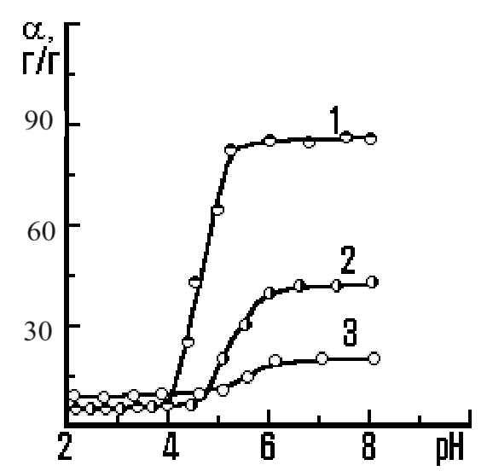

СПЛ ДМА:АҚ =21,2:78,8 (1); 45,7 54,3 (2); 75,3:24,3 (3), моль.%

49-сурет – ДМА-АҚ СПЛ полимерлі гидрогельдерінің тепе-тең ісіну дәрежесінің әртүрлі құрамдағы СПЛ үшін қоршаған ерітіндінің рН-на тәуелділігі

Алынған ДМА-АҚ СПЛ гидрогельдері үшін сканирлеуші электронды микроскопия (СЭМ) әдісімен қосымша зерттеулер мен қолдану үшін сополимердің қасиеттері мен перспективаларын сипаттауға мүмкіндік беретін беттік морфология зерттелді. СЭМ-суреттері JSM-6390LV (JEOL, Жапония) 20кВ жұмыс кернеуінде электронды микроскобының көмегімен кептірілген гидрогельдердің беті мен сынығы үшін алынды.
50-суретте ДМА-АҚ СПЛ үлгілерінің M3 түрінде белгіленген СЭМ үлгілері көрсетілген (СПЛ құрамы 19-кестеде келтірілген). Бетінің морфологиясы дайындалған гидрогельдердің кеуектерінің мөлшері жеткілікті үлкен және өткізгіштігі жоғары үшөлшемді кеуекті құрылымға ие екендігін көрсетеді, бұл гидрогельдердің су мен гидрофильді сұйықтықтарда жоғары ісіну қабілетін, сондай-ақ оларды дәрілік заттарды жеткізу жүйелерінде қолдану мүмкіндігін анықтайды.
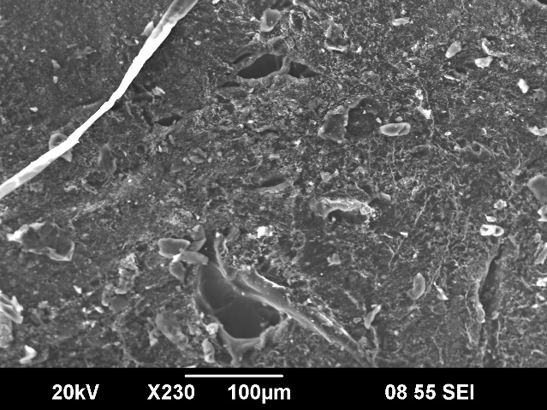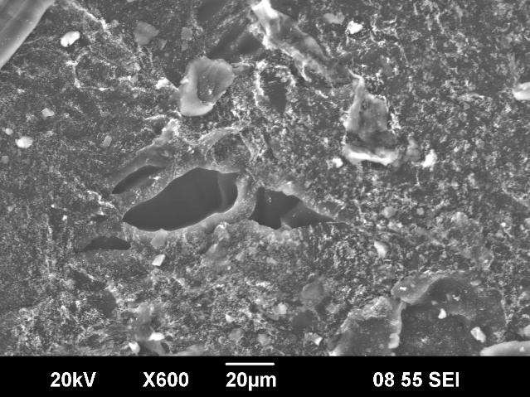

50-сурет – ДМА-АҚ СПЛ гидрогельдерінің СЭМ-микросуреттері (M3)

Алынған ДМА-АҚ СПЛ гидрогельдері үшін қоректік агардағы бактерияға қарсы және физиологиялық белсенді қасиеттері зерттелді. Содан кейін гидрогель дискілері (диаметрі 7-8 мм және биіктігі 1 мм) вакуумдық пеште бөлме температурасында тұрақты салмаққа дейін сусыздандырылды. M1, M3 және M5 гидрогельдерінің әрқайсысының екі дискісі тазартылып, кептірілді. Олардың бірі ерітіндіге, екіншісі антибиотик гентамицин (ГМЦ) ерітіндісіне салынды. Барлық үлгілер бөлме температурасында 24 сағат бойы сақталды.
Сынақ ағзасы ретінде грам-оң (GP) бактериялардың өкілі болып табылатын Staphylococcus aureus таңдалды. GP бактериялары пептидогликанның қалың қабатына байланысты кристалды күлгін түске боялуы мүмкін. Олардан айырмашылығы, грам-теріс бактериялар (GN) қызыл немесе қызғылт түске боялуы мүмкін. Әр түрлі қабыну аурулары, соның ішінде терінің қабынуы, пневмония, сепсис және басқа инфекцияларға Staphylococcus aureus себеп болуы мүмкін.
ДМА-АҚ СПЛ гидрогельдерінің микробқа қарсы сынақтары диск диффузиясы әдісімен GP (Staphylococcus aureus ATCC 6538-p) және GN (E. coli (ATCC 25922) және P.aeruginosa (ATCC 9027) бактерияларын қолдану арқылы зерттелді. Қоректік агардың құрамы (стафилококк үшін) келесідей болды (г/л): ет сығындысы 1,5; натрий хлориді 5, ашытқы сығындысы 1,5; пептон 5; агар 15,0; pН 7,4-7,6. Сополимерлері бар тест-организмдерді инкубациялау термостатта (Binder) 37°C температурада 24 және 48 сағат бойы жүргізілді.
Гидрогельдердің микробқа қарсы белсенділігі микроорганизмдердің өсуін тежейтін аймақтардың диаметрін (мм) өлшеу арқылы анықталды. Зерттеу нәтижелері фотоқұжаттармен расталды.
Антибиотиктер гидрогельді тасымалдаушылардың ортасына жақсы таралатыны, сынақ микроорганизмдерінің өсуін тежейтіні және антибиотикті тасымалдаушының (ГМЦ) айналасында лизис аймағын құратыны анықталды, бұл гидрогельдердің 62 және 63-суреттерде көрсетілгендей дәрілік заттарды жеткізу қабілеті жақсы екенін көрсетеді.

45
E.coli ATCC-25922 (24h)
E.coli ATCC-25922 (24h)
P.aeruginosa ATCC-9027 (24h)
P.aeruginosa ATCC-9027 (48h)
S. aureus ATCC- 6538 (24h)
40
Diameters of inhibition zone (mm)
35
30
25
20
15
10
5
0
M5
M3
M1
М1-1 М3-3 М5-5

М1, М2, М3 – антибиотиксіз гидрогель үлгілері;
М1-1, М2-2, М3-3 – құрамында антибиотик бар гидрогель үлгілері;
СПЛ құрамы 24-кестеде көрсетілген

51-сурет – ДМА-АҚ СПЛ гидрогельдері үшін GP (Staphylococcus aureus) және GN (E. coli және P. aeruginosa бактериялары) қарсы тежеу аймақтары

52-суретте антибиотиксіз (№1-3) және құрамында антибиотик бар (№4-6) бақылау үлгілерінің әртүрлі құрамындағы ДМА-АҚ СПЛ гидрогельдерінің бактерияға қарсы белсенділігін биомедициналық тестілеу бойынша деректердің фотосуреттері көрсетілген. 48 сағат өткеннен кейін тежелу аймақтары ұсынылған.

P. aeruginosa ATCC-9027, 48 сағат

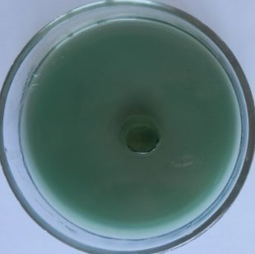
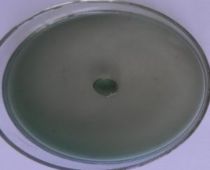
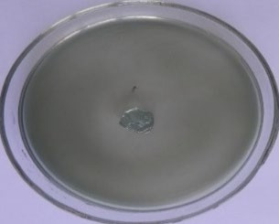
№2
№3
№1

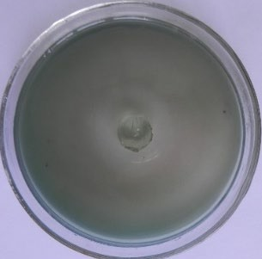
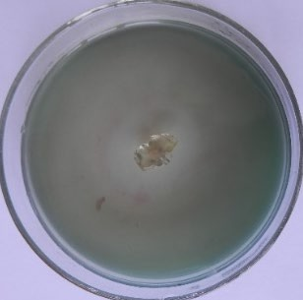
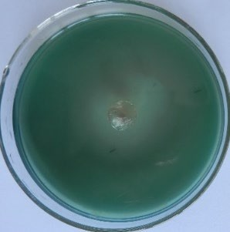
№4
№5
№6
E. coli ATCC25922, 48 сағат
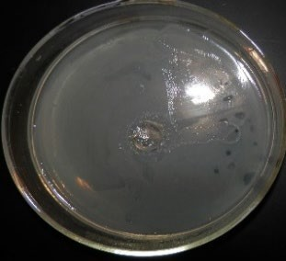
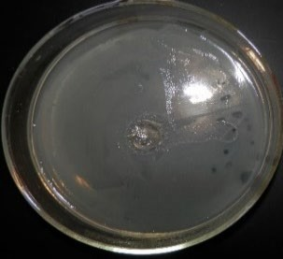
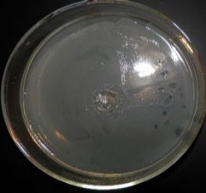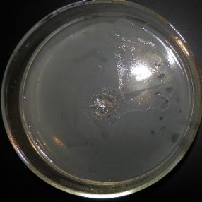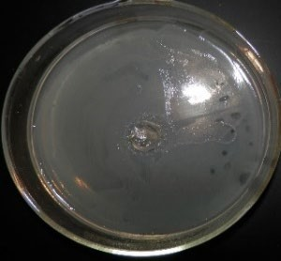
№2
№1
№6
№5
№3

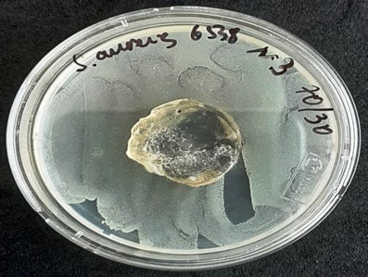
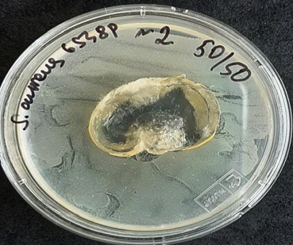
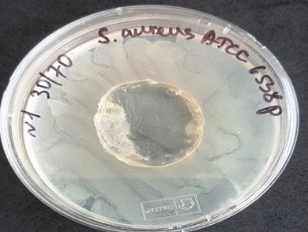
Staphylococcus aureus ATCC 6538-P, 48 сағат
№3
№2
№1

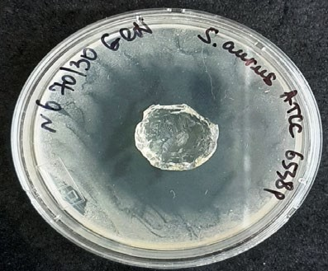
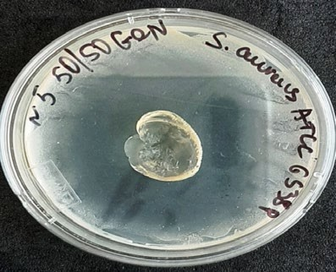
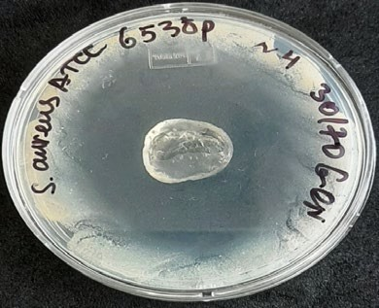
№6
№5
№4

№ 1, 2, 3 – Гентамицинсіз M1, M3, M5 үлгілері үшін;
№ 4, 5, 6 – Гентамицинмен M1, M3, M5 үлгілері үшін

52-сурет – GP және GN бактерияларына қарсы антибиотиктерсіз және антибиотиктермен ДМА-АҚ СПЛ гидрогельдерінің микробқа қарсы белсенділігін сынау
Бір қызығы, 51-52-суреттерден көрініп тұрғандай, GN E.coli және P.aeruginosa бактерияларына қарсы ДМА-АҚ СПЛ гидрогельдерінің бактерияға қарсы белсенділігін көрсететін ГМЦ антибиотиксіз ДМА-АҚ СПЛ гидрогельдерінде айқын тежелу аймағы байқалды. Алайда, бұл антибиотиксіз гидрогельдер GP (ATCC 6538) бактерияларына айтарлықтай бактериостатикалық әсер етпеді. Екі жағдайда құрамында гентамицин бар гидрогельдер GN және GP-де нақты тежелу аймағын көрсете отырып, бактериялардың өсуін тежеуде жақсы нәтижелер көрсетті. Бактерияға қарсы тиімділігі жоғары дәрі-дәрмектерді жеткізудің жоғары қабілеті биологиялық және медициналық мақсаттарда қолдану үшін жақсы сипаттама екенін ескере отырып, бұл белсенділік болашақта маңызды қолдану мүмкіндігіне ие.

ҚОРЫТЫНДЫ

Жұмысты зерттеу нәтижелері бойынша келесі қорытындылар жасауға болады:
1 N,N’-метилен-бис-акриламидті тігуші агент (ТА) ретінде пайдалана отырып, N-винилпирролидонның (ВП) радиациялық үшөлшемді радикалды полимерлеу процесінде полимерлі гидрогельдердің түзілуін зерттеу жүргізілді. Бастапқы мономерлік қоспадағы (БМҚ) тігуші агенттің сәулелену дозасы мен концентрациясының жоғарылауы гель-фракция мен түзілетін гельдердің серпімділік модулінің шығымдылығының жоғарылауымен жүреді, бұл ретте суда тепе-тең ісінудің дәрежесі төмендейді. М_{с} полимерлі торларының негізгі құрылымдық параметрін есептеу байқалған әсер қалыптасқан торлардың тігілу тығыздығының жоғарылауына байланысты екенін көрсетеді, ал көлденең тігістердің пайда болуына ТА қос байланыстарымен қатар макромолекулалардың бүйірлік орынбасарлары немесе жоғары энергиялық сәулелену әсерінен поли-N-винилпирролидон (ПВП) макромолекулаларының негізгі тізбегінің метилен топтары қатыса алады. Сондай-ақ, БМҚ сумен сұйылтқан кезде радикалды полимерленудегі ВП молекулаларының белсенділігінің жоғарылауына байланысты үшөлшемді полимерлеу жылдамдығының өсуіне байланысты гель-фракция шығымының жоғарылауының қалыптан тыс әсері бар екендігі анықталды.
2 Радиациялық үшөлшемді полимерлеу процесінде түзілетін ПВП гидрогельдерінің негізінде құрамында антисептик хлоргексидин биглюконаты бар гидрогельді жақпамайларды алудың зертханалық технологиясы әзірленді және жануарларға медика-биологиялық сынақтар жүргізілді. Құрамында ХГ бар гидрогельді жақпамайлар бактерияға қарсы және фунгицидтік қасиеттеріне байланысты жоғары дренаждық қабілетімен бірге айқын қабынуға қарсы және жараларды емдейтін белсенділікке ие екендігі анықталды.
3 Құрамында антисептик хлоргексидин биглюконаты бар ПВП негізіндегі гидрогельді таңғыштарды алудың зертханалық технологиясы әзірленді. Технология жоғары молекулалық массасы бар ПВП макромолекулаларының радиациялық тігілуін қамтиды, бұл бір технологиялық кезеңде екі операцияны біріктіруге мүмкіндік береді: дайын өнімді (гидрогельді таңғыш) қалыптастыру және оны зарарсыздандыру. "In vivo" жағдайында жүргізілген биомедициналық зерттеулердің нәтижесінде алынған гидрогельді таңғыштар бактерияға қарсы және фунгицидтік қасиеттеріне байланысты жоғары дренаждық қабілетімен бірге айқын қабынуға қарсы және күйікке қарсы белсенділікке ие екендігі анықталды.
4 Құрамында кең әсер ететін антисептик ХГ бар геллан негізіндегі гидрогельді жақпамай алудың зертханалық технологиясы әзірленді. Бұл жағдайда ХГ және натрий тиосульфаты қоспаларының әсерінен оның сулы ерітіндісінің фазалық бөліну процесінде түзілетін геллан гидрогелі қолданылды. Гидрогельді жақпамайлар тұтқыр ағу процесінде үшөлшемді құрылымның бұзылуына және қалпына келуіне байланысты айқын тиксотропты қасиеттерімен сипатталатын ньютондық емес сұйықтықтардың параметрлеріне ие екендігі көрсетілді. Құрамында ХГ бар антисептикалық гидрогельді жақпамайлар үшін жүргізілген медика-биологиялық зерттеулердің нәтижесінде олардың айқын саңырауқұлаққа қарсы (антифунгальды) және бактерияға қарсы белсенділігі анықталды. Құрамында 0,05 масс.% ХГ және 20,0 масс.% натрий тиосульфаты бар геллан негізіндегі антисептикалық гидрогельді жақпамай «ASEM ҒӨБ» ЖШС дезинфекциялау құралдары мен медициналық мақсаттағы бұйымдарды өндіру зауытында өндіру үшін қабылданды.
5 Шымкент қаласының №3 қалалық ауруханасында және Атырау қалалық перзентханасында антисептикалық және дезинфекциялық өңдеу үшін құрамында 0,05 масс.% ХГ бар ПВП негізіндегі гидрогельді жақпамай сынақтары өткізілді. Гидрогельді жақпамайлар аппаратураның немесе қатты жиһаздың бетінде ұзақ уақыт бойы (кемінде үш күн) бактериялық, вирустық, саңырауқұлақ этиологиясының инфекцияларында белсенді болатындығы көрсетілді. Медициналық персоналдың қолын антисептикалық өңдеу үшін қолданған кезде, басқа антисептиктерден айырмашылығы, хлоргексидин биглюканаты және натрий тиосульфаты бар геллан негізіндегі гидрогельді жақпамайлар қолдың құрғақ терісін және аллергиялық реакцияларды тудырмайды.
6 Жаңа гибридті термосезімтал pН-тәуелді полимерлерді алу мақсатында N,N-диметилакриламид (ДМА) және акрил қышқылының (АҚ) сызықтық және үшөлшемді радикалды сополимерленуі жүзеге асырылды. Файнман-Росс, Келен-Тудос және Майо-Льюис әдістерімен осы сомономерлер үшін салыстырмалы белсенділік анықталды, ДМА АҚ-мен салыстырғанда радикалды сополимерленуде реакцияға қабілеттілігі төмен екендігі көрсетілді. Алынған сополимерлер (СПЛ) қоршаған ерітіндінің pН-ы мен температурасының өзгеруіне бір мезгілде сезімталдықты көрсететіні анықталды. Сонымен қатар, олардың сулы ерітінділері үшін фазалық бөліну температурасы қоршаған ортаның рН-ның жоғарылауымен артады. ДМА-АҚ торлы СПЛ үшін термоиндуцирленген үздіксіз коллапс байқалады, оның параметрлері СПЛ құрамының және ортаның рН-ы өзгеруімен реттеледі. ДМА-АҚ СПЛ гидрогельдерінің температураға тәуелділік қисықтары алынған гидрогельдердің құрылымында иондық және гидрофобты компоненттің болуына байланысты ісіну және контракция кезеңдерін қамтитын күрделі көрініске ие болуы мүмкін екендігі көрсетілді. ДМА-АҚ СПЛ гидрогельдері үшін параметрлері СПЛ құрамының өзгеруін басқаруға болатын үздіксіз коллапс түрінде өтетін рН-индуцирленетін фазалық ауысу зерттелді.
7 GP (Staphylococcus aureus (ATCC 6538-p) және GN (E.coli (ATCC 25922) және P.aeruginosa (ATCC 9027)) сынақ бактерияларын пайдалана отырып, құрамында антибиотик гентамицин бар ДМА-АҚ СПЛ гидрогельдерінің бактерияға қарсы белсенділігіне медика-биологиялық зерттеулер жүргізілді. Гидрогельді тасымалдаушыдан антибиотиктің қоршаған ортаға жақсы диффузиялатыны, сынақ микроорганизмдерінің өсуін тежейтіні және тасымалдаушының айналасында антибиотик лизис аймағын құратыны анықталды, бұл гидрогельдердің дәрілік заттарды жеткізуді жүзеге асыру қабілетін көрсетеді. Антибиотиксіз ДМА-АҚ СПЛ гидрогельдерінің бақылау үлгілері үшін GN E coli және P.Aeruginosa бактерияларына қарсы бактерияға қарсы белсенділік анықталды.
Қойылған міндеттерді шешудің толықтығын бағалау. Қойылған мақсат пен міндеттерге поли-N-винилпирролидон мен геллан негізінде хлоргексидин биглюконатының антисептигінің гидрогельді формаларын жасау, көрсетілген полимерлерге антисептикалық гидрогельді жақпамайлар мен таңғыштарды алудың зертханалық технологиясын әзірлеу, сондай-ақ N-диметилакриламид (ДМА) және акрил қышқылы (AҚ) негізіндегі сызықтық және торлы құрылымды гибридті термосезімтал pН-тәуелді сополимерлерінің маромолекулалық дизайнның негізгі заңдылықтарын және функциясын анықтау арқылы қол жеткізілді.
Қойылған міндеттер толық көлемде шешілді.
Зерттеу нәтижелерін нақты пайдалану бойынша ұсыныстар: Жұмыста алынған ПВП және геллан негізіндегі гидрогельді жақпамайлар және таңғыштар антисептикалық, бактерияға қарсы, дезинфекциялық және жараларды емдейтін тиімді құралдар ретінде ұсынылуы мүмкін.
Осы саладағы ең жақсы жетістіктермен салыстырғанда техникалық-экономикалық тиімділік және ғылыми деңгей.
Жүргізілген зерттеулердің техника-экономикалық және ғылыми деңгейі жоғары, осы саладағы үздік жетістіктерге сәйкес келеді, себебі поли-N-винилпирролидон мен геллан негізінде алғаш рет антисептикалық хлоргексидин биглюконатының гидрогельді формалары негізінде антисептикалық гидрогельді жақпамайлар мен таңғыштарды алудың зертханалық технологиясы әзірленді, алғаш рет N,N-диметилакриламид (ДМА) және акрил қышқылы (АҚ) негізіндегі сызықтық және торлы құрылымды гибридті термосезімтал pН-тәуелді сополимерлердің макромолекулалық дизайны мен функциясын негізгі заңдылықтары анықталды.
Жүргізілген зерттеулердің жоғары ғылыми деңгейін Web of Science және Scopus, квартиль Q2 (WoS and Scopus), импакт-фактор IF=3,748 (WoS); Percentile 55 (Scopus) базаларына кіретін «Materials» жоғары рейтингті халықаралық ғылыми журналында жарияланған мақала дәлел.

ПАЙДАЛАНЫЛҒАН ӘДЕБИЕТТЕР ТІЗІМІ

1 Offenbrite R.M., Park K. and Okano T. Biomedical Applications of Hydrogels Handbook. – Springer, 2010. - 423 p.
2 Галаев И.Ю. «Умные» полимеры в биотехнологии и медицине // Успехи химии. – 1995. – Т.64. - № 5. -С. 505-524.
3 Дубровский С.А., Казанский К.С. Термодинамические основы применения сильнонабухающих гидрогелей в качестве влагосорбентов // Высокомолек. соед. - 1993. -Т. А35.- №10. - С. 1712-1720.
4 Haggerty I., Sugerman J.H., Prud ‘Homme R.K. Diffusion of polymer through polyacrylamide gels//Polymer. – 1988. – V.29. – N6. – P.1058-1063.
5 Gatenholm P., Mlchalek J., Vacik J. Synthesis and Characterization of Highly Wettable Hydrogel Coatings for Immobilization of Marine Bacteria // High-swelling gels: abstr. Pap. 51st meeting- 36th microsymp. – Praque,1995. ML11.
6 Kokufuta E. Novel Application for Stimulus-Sensitive Polymer Gels in the Preparation of Functional Immobilized Biocatalysts // Adv. Polym.Sci.: Responsive Gels: Volume Transition II. Springer-Verlag. - 1993. - V. 110. - P. 157-178.
7 Kokufuta E., Matsukawa Sh. Construction of a Brochemo-Mechanical System using In-homogeneous Polyelectrolyte Gels with Immobilized Urease // 1th International Symp. on Polyelectrolytes and International Bunsen-Duscussion-meeting: abstr. Pap. -Potsdam, Germany,1995. P.81.
8 Panucci E., Ferruti P., Perrari V., Marioli D.,Taroni A. High-swelling gels for sensing application // High-swelling gels: abstr. Pap. 51st meet-36th microsymp. - Praque,1995. SL 2.
9 Сулейменов И.Э., Будтова Т.В., Толмачев Ю.А. Адаптивные оптические ситемы на базе сильнонабухающих полиэлектролитных гидрогелей//Оптика атмосферы и океана. – 1995.- Т.8.- №11. – С. 1662-1663.
10 Suleimenov I.E., Vilesov A., Budtova T.V., Elkina G., Bertzev V., Тolmachev Yu.A. New optical properties of polyelectrolyte hydrogels //Macromol. Rapid. Communication. - 1996. - V.17. – P. 87-96.
11 Wang K.L., Burban J.H., Cussler E.L. Hydrogels as Separation Agens //Adv. Polym. Sci. – 1993. – V.110. – P. 67-79.
12 Будтова Т.В., Бигуцкий Д.А., Куранов А.Л., Сулейменов И.Э.Реверсионное набухание гидрогеля в солях поливалентных металлов // Ж.прикл.химии. - 1997. - Т.70. - №3. - С.511-513.
13 Тагер А.А. Физико-химия полимеров. - М.: Химия, 1978. – 544с.
14 Королев Г.В., Могилевич М.М., Голиков И.В. Сетчатые полиакрилаты. Микрогетерогенные структуры, физические сетки, деформационно-прочностные свойства. - М.:Химия, 1995. – 276с.
15 Бектуров Е.А., Сулейменов И.Э. Полимерные гидрогели. – Алматы: Гылым, 1998. – 238с.
16 Djabourov M., Leblond J., Papon P. Gelation of aqueous gelation solutions .I. Structural investigation // J.Phys.(Fr), - 1988. – V.49. - № 2. -P. 319-332.
17 Kuhn W., Peterly E. and Majer H. Freezing point depression of gels produced by high polymer networks.// J.Polym.Sci. - 1955. – V.16. – P.539-.
18 Bergman S.H., Stocks W. Morphology and formation mechanism of thermoreversible gels of poly(vinylalcohol) // Morphol. Polym.:abstr.Pap. 17th Eur. Conf.Macromol.Phys. July 15-18. -1985. –Praque, 1985. -5/1.
19 Валуев И.Л., Чупов В.В., Сытов Г.А., Валуев Л.И., Платэ Н.А. Фазообратимые гидрогели на основе сополимеров акриламида и N-(2-D-глюкоз)акриламида // Высокомолек.соед. -1997. - Т. Б39. - С. 751-754.
20 Okay O. Polymeric cryogels macroporous gels with remarkable properties preface // Polymeric cryogels: macroporous gels with remarkable properties / Okay O. ‒ Berlin: Springer-Verlag Berlin, 2014. ‒ P. 1-6.
21 Bruice T. C. Catalysis in water and ice. A comparison of the kinetics of hydrolysis of acetic anhydride, β-propiolactone, and p-nitrophenyl acetate and the dehydration of 5-hydro-6-hydroxydeoxyuridine in water and ice // Journal of the American chemical society. ‒ 1964. ‒ Vol. 86, № 3. ‒ P. 313-319.
22 Li F., He Q., Huang C., Liu K., Shao J., Luo J. High frame rate and high line density ultrasound imaging for local pulse wave velocity estimation using motion matching: A feasibility study on vessel phantoms // Ultrasonics. ‒ 2016. ‒ Vol. 67. ‒ P. 41-54.
23 Gould S. M., Soultanidis G. M., Marsden P. K., Livieratos L. PVA cryogel test objects for image-based quantification in nuclear medicine // Proceedings of 2014 IEEE Nuclear Science Symposium and Medical Imaging Conference, NSS/MIC 2014. ‒Seattle, 2014. ‒ 7430782.
24 Yun J., Cheng X., Ye J., Shen S., Yang G., Yao K., Kirsebom H., Lin D. Q., Guan Y. X., Yao S. J. Chromatographic adsorption of serum albumin and antibody proteins in cryogels with benzyl-quaternary amine ligands // Journal of Chromatography A. ‒ 2015. ‒ Vol. 1381. ‒ P. 173-183.
25 Efremenko E. N., Maslova O. V., Kholstov A. V., Senko O. V., Ismailov A. D. Biosensitive element in the form of immobilized luminescent photobacteria for detecting ecotoxicants in aqueous flow-through systems // Luminescence. ‒ 2016. ‒ P. 1283-1289.
26 Meenakshi, Ahuja M. Metronidazole loaded carboxymethyl tamarind kernel polysaccharide-polyvinyl alcohol cryogels: preparation and characterization // International journal of biological macromolecules. ‒ 2015. ‒ Vol. 72. ‒ P. 931-938.
27 Andryushina V. A., Karpova N. V., Druzhinina A. V., Stytsenko T. S., Podorozhko E. A., Ryabev A. N., Lozinsky V. I. Novel immobilized biocatalyst for microbiological synthesis of pharmaceutical steroids // Applied Biochemistry and Microbiology. ‒ 2015. ‒ Vol. 51, № 5. ‒ P. 530-538.
28 Ivanov A. E., Halthur T., Ljunggren L. Flow permeable composites of lignin and poly(vinyl alcohol): towards removal of bisphenol A and erythromycin from water // Journal of environmental chemical engineering. ‒ 2016. ‒ Vol. 4, № 2. ‒ P. 1432-1441.
29 See S., Lim P. E., Lim J. W., Seng C. E., Adnan R. Evaluation of O-cresol removal using PVA-cryogel-immobilised biomass enhanced by pAc // Water SA. ‒ 2015. ‒ Vol. 41, № 1. ‒ P. 55-60.
30 Poraj-Kobielska M., Peter S., Leonhardt S., Ullrich R., Scheibner K., Hofrichter M. Immobilization of unspecific peroxygenases (EC 1.11.2.1) in PVA/PEG gel and hollow fiber modules // Biochemical engineering journal. ‒ 2015. ‒ Vol. 98. ‒ P. 144-150.
31 Лозинский В. И. Криотропное гелеобразование растворов поливинилового спирта // Успехи химии. ‒ 1998. ‒ T. 67, № 7. ‒ C. 641-655.
32 Miyamoto K., Tokita M., Komai T., Miyashita K., Sakashita E. Cryogelation in vitro // International journal of biological macromolecules. ‒ 2001. ‒ Vol. 28, № 2. ‒ P. 183-189.
33 Lozinsky V. I. A Brief History of Polymeric Cryogels // Polymeric cryogels: macroporous gels with remarkable properties/ Okay O. ‒ Berlin: Springer-Verlag Berlin, 2014. ‒ P.1-48.
34 Лозинский В. И. Криогели на основе природных и синтетических полимеров: получение, свойства и области применения // Успехи химии. ‒ 2002. ‒ T. 71, № 6. ‒ C. 559-585.
35 Miyamoto K., Tokita M., Komai T., Miyashita K., Sakashita E. Cryogelation in vitro // International journal of biological macromolecules. ‒ 2001. ‒ Vol. 28, № 2. ‒ P. 183-189.
36 Lozinsky V. I., Damshkaln L. G., Bloch K. O., Vardi P., Grinberg N. V., Burova T. V., Grinberg V. Y. Cryostructuring of polymer systems. XXIX. Preparation and characterization of supermacroporous (spongy) agarose-based cryogels used as three-dimensional scaffolds for culturing insulin-producing cell aggregates // Journal of applied polymer science. ‒ 2008. ‒ Vol. 108, № 5. ‒ P. 3046-3062.
37 Petrenko Y. A., Petrenko A. Y., Damshkaln L. G., Volkova N. A., Lozinsky V. I. Growth and adipogenic differentiation of mesenchymal stromal bone marrow cells during culturing in 3D macroporous agarose cryogel sponges // Bulletin of experimental biology and medicine. ‒ 2008. ‒ Vol. 146, № 1. ‒ P. 129-132.
38 Plieva F., Galaev I., Mattiasson B. Macroporous polysaccharide gels // Macroporous polymers:production properties and bitechnological/biomedical applications / Mattiasson B. ‒ Boca Raton: CRC Press, 2010. ‒ P. 131-154.
39 Pincock R. E., Kiovsky T. E. Bimolecular reactions in frozen organic solutions1 // journal of the american chemical society. ‒ 1965. ‒ Vol. 87, № 9. ‒ P. 2072-2073.
40 Pincock R. E. Reactions in frozen systems // Accounts of chemical research. ‒ 1969. ‒ Vol. 2, № 4. ‒ P. 97-103.
41 Reversible polymeric gels and related systems./ Ed. by P.S. Russo ACS. Symposium Series 350. ACS. Washington. DC.-1987.-294 p.
42 Rodrigues C.F., Andrade J.C. Gellan Gum // Encycl. Biomed. Polym., Polym. Biomater. – 2016, №1. – P. 3585-3592.
43 Giavasis I., Harvey L.M., McNeil B. The effect of agitation and aeration on the synthesis and molecular weight of gellan in batch cultures of Sphingomonas paucimobilis // Enzyme Microb. Technol. – 2006. – Vol. 38, №1-2. – P. 101-108.
44 Chandrasekaran R., Millane R.P., Arnott S. The crystal structure of gellan // Carbohydr. Res. – 1988. – Vol. 175. – P. 1-15.
45 Yang L., Paulson A.T., Nickerson M.T. Mechanical and physical properties of calcium-treated gellan films // Food Res. Int. – 2010. – Vol. 43, №5. – P. 1439-1443.
46 Yuguchi Y., Mimura M., Kitamura S., Urakawa H., Kajiwara K. Structural characteristics of gellan in aqueous solution // Food Hydrocoll. – 1993. – Vol. 7, №5. – P. 373-385.
47 Jampen S., Britt I.J., Tung M.A. Gellan polymer solution properties: Dilute and concentrated regimes // Food Res. Int. – 2000. – Vol. 33, №7. – P. 579-586.
48 Morris E.R., Nishinari K., Rinaudo M. Gelation of gellan – A review // Food Hydrocolloids. – 2012. – Vol. 28, №2. – P. 373-411.
49 Morris E. Conformational and rheological transitions of welan, rhamsan and acylated gellan // Carbohydr. Polym. – 1996. – Vol. 30, №96. – P. 165-175.
50 Gibson W., Sanderson G.R. Gellan gum // In: Thickening and gelling agents for food. – UK: Springer Science and Business Media, 1997. – 320 p.
51 Mao R., Tang J., Swanson B.G. Texture properties of high and low acyl mixed gellan gels // Carbohydr. Polym. – 2000. – Vol. 41, №4. – P. 331-338.
52 Flores-Huicochea E., Rodríguez-Hernández A.I., Espinosa-Solares T., Tecante A. Sol-gel transition temperatures of high acyl gellan with monovalent and divalent cations from rheological measurements // Food Hydrocoll. – 2013. – Vol. 31, №2. – P. 299-305.
53 Verma A., Pandit J.K. Comparative evaluation of Ca++ and Zn++ cross-linked gellan gum based floating beads // Archives Des Sciences. – 2012. – Vol. 65, №2. – P. 75-84.
54 Xu L., Dong M., Gong H., Sun M., Li Y. Effects of inorganic cations on the rheology of aqueous welan, xanthan, gellan solutions and their mixtures // Carbohydr. Polym. – 2015. – Vol. 121. – P. 147-154.
55 Osmałek T., Froelich A., Tasarek S. Application of gellan gum in pharmacy and medicine // Int. J. Pharm. – 2014. – Vol. 466, №1-2. – P. 328-340.
56 Da Silva L.P., Cerqueira M.T., Sousa R.A., Reis R.L., Correlo V.M., Marques A.P. Engineering cell-adhesive gellan gum spongy-like hydrogels for regenerative medicine purposes // Acta Biomater. – 2014. – Vol. 10, №11. – P. 4787-4797.
57 Dentini M., Desideri P., Crescenzi V., Yuguchi Y., Urakawa H., Kajiwara K. Synthesis and physicochemical characterization of gellan gels // Macromolecules. – 2001. – Vol. 34, №5. – P. 1449-1453.
58 Bačáková L., Novotná K., Pařízek M. Polysaccharides as cell carriers for tissue engineering: The use of cellulose in vascular wall reconstruction // Physiol. Res. – 2014. – Vol. 63. – P. 529-547.
59 Kazansky K.S., Dubrovskii S.A. Synthesis and Characterization of hydrogels // Adv.Polym.Sci. - 1992. – V. 104. -P.97.
60 Hydrogels in Medicine and Pharmacy/Ed. M.A. Peppa -Boca Raton. CRC Press, 1987. - V.1. – 180 p.
61 Fasina A.B., Stepto R.F.T. Formation and properties of triol-based polyester networks // Makromol.Chem. - 1981. - V. 182. - P. 2479-2493.
62 Детерман Г. Гель-проникающая хроматография. - М.: Мир,1970. – 252 с.
63 Kawase H. Intermolecular crosslinking in the acetalization of PVA with acetaldehyde // Kogyo Kagaku Zasshi. - 1971. - V. 74. - P. 1458.
64 Lianos Gerald R., Setton Michael V. Immobilization of poly(ethyleneglycol) into a poly(vinylalcohol)hydrogel // Macromol. - 1991. -V. 24. – N 23. – P .6065-6072.
65 Anbergen V., Oppermann W. Elasticity and swelling behaviour of chemically crosslinked cellulose ethers in aqweous systems // Polymer.- 1990. -V.31. – N 10. - P. 1854-1858.
66 Flory P.I. Principles of polymer chemistry. N.Y.: Cornell Un. Press,1953. - 672 p.
67 Харрис Т. Теория ветвящихся случайных процессов. - М.: Мир, 1966. – 355 с.
68 Dobson G.R., Gordon M. Theory of branching processes and statistics of rubber elasticity // J.Chem.Phys. - 1965. - V. 43 – N 2. - P. 705-713.
69 Bruneau C.M. Interpretation of the infinite value of the degree of polymerization according to classical theory-formalizm established on topological bases and for finite macromol systems // Ann.Chem. - 1966. - V. 1 - P. 271-302.
70 Степанов В.Е. Строение случайных графов Gm(x/h).// Теория вероятности и ее примение. - 1972. - Т.17. - Вып.2. - С. 238-252.
71 Hoffman A.S. Applications of radiation processing in biomedical engineering. A review of of the preparation and properties of novel biomaterials // Radiat.Phys.Chem. - 1977. - V.9. - P. 207-214.
72 Казанский К.С., Архипович Г.Н., Афанасьева М.В., Дубровский С.А., Кузнецова В.И. Особенности набухания гидрогелей полиэтиленоксида // Высокомолек. соед. - 1993. - Т. А35. - №7. - С. 850-856.
73 Hirasa O., Ito S., Iamaushi A.., Fujishige S., Ichijo H. In Polymer Gels. Fundamentals and Biomedical Applications. / Eds.D. De Rossi, K.Kajiwara, Y.Osada, A.Iamaushi. // Plenum, New York, 1991. - P. 247.
74 Rosiak J.M., Wanski P., Pajevski L.A., Yoshii F., Makuuchi K. Radiation formation of hydrogels for biomedical purposes. Same remarks and comments // Radiat.Phys.Chem. –1995. - V.46. – N 2. – P. 161-168.
75 Пикаев А.К. Современная радиационная химия. Твердое тело и полимеры.- М.:Наука, 1987. -448с.
76 Rosiak J.M., Olijniozak J., Charlesby A. Определение радиационного выхода сшивания гидрогелей.// Radiat Phys. and Chem. - 1988. - V.32. - № 5. - Р. 691-694
77 Chapiro A. Radiation chemistry of Polymeric Systems.-N.Y.:Interscience,1962. – 176 p.
78 Wanxi Lharg, Tianbori Hb., Liaghen Sun, Boiogong Qian. Общее уравнение зависимости между золь-фракцией и дозой облучения при радиационном сшивании.//Radiat.Phys. and Chem. - 1989. - V.33. - № 6. - Р. 581-584.
79 Dusek K. Polymer networs: A Challenge to Theorist and Technologist // J. Macromol. Sci. A. – 1991. – V. 28. – N9. – P. 843-863.
80 Wichaterle O., Lim D. Hydrophilic gels for biological use // Nature. – 1960. – 165. – 4706. – P. 73-74.
81 Wichaterle O. Encyclopedia of Polymer Science and Technology.-N.Y.: Interscience, 1976. - V.15. - 288 p.
82 Kopecek J., Jokl J., Lim D. Mechanismus der Drei-mensionalen Polymerization Glycolmethacrylaten// J.Polym.Sci.Part C., Polym. Sump. - 1968. - V.6. - N16. - Р. 3877-3891.
83 Kopecek J., Lim D Mechanism of the Three Dimensionale Polymerization of Glycol Methacrylates. II. The sistems Glycol Monomethacylate - Glycol dimethacrylathes - solvents // J. Polym. Sci., Part А-1, - 1971. - V.9. - N1. – P. 147-159.
84 Hydrogels in Medicine and Pharmacy / Ed. N. A. Peppas. - Boca Paton. - CRC Press.,1987. - V.2. - 171 p.
85 Dusek K. Polymer networks. A. Challunge to theorist and technologist // J. Macromol. Sci. A. - 1991. – V.28. -N.9. – P. 843-863.
86 Dusek K., Spevacek J. Cyclization in vinyl - divinyl copolymerization // Polymer. -1980. -V.21. - N.7. - P. 750-756.
87 Weiss N., Van Vliet T., Silberberg A. Influence of polymerization initiation rate on permeability of aqueous polyacrylamide gels // J. Polym. Sci., Polym. Phys. Ed. - 1981. - V.19. - N.10. - P. 1505-1512.
88 Burzel Ch.S., Peppas N.A. Synthesis and chemomechanically responsive poly(N-isopropylacrylamide-co-methacrylic(acid)hydrogels// Macromolecules. - 1995. - V.28. - P.8016-8020.
89 Durond D. Network formation - from basic theories towards more realistic models // Polymer Yearbook 3, Harwood academic publishers. - 1986. – Р. 229-249.
90 Silberberg A. Gels based on aqueous systems // 31 IUPAC Macromolecular Symp. : аbstr. Pap. Merserburg, GDR. - 1987. - Р. 252.
91 Weiss N., Silberberg A. In homogeneity of polyacrylamide gel structure from pearmeability end viscoelasticity // Br. Polym. J. - 1977. - V.9. - №2. - P. 144-150.
92 Geissler E., Hecht A.M. Microphase separation in poly(acrylamid - bisacrylamide) copolymerized gels // 27-th Microsymposium on macromolecules: abstr. Pap. Berlin, N.Y., Walter de Gruyter, 1985. - P. 157-163.
93 Dusek K., Galina H., Mikes J. Features of network formation in the chain crosslinking (co)polymerization // Pol. Bull. - 1980. - V.3. - N.1/2. - P. 19-25.
94 Baselga J., Liorente M.A., Nieto J.L., Hernander-Fuentes I., Pierola I.F. Polyacrylamide networks. Sequence distribution of crosslinker // Eur. Polym. J. - 1988. - V.24. - N.2. - P. 161-165.
95 Baselga I., Hernandez-Fuentes I., Pierola I.F., Liorente M.A. Elastic Properties of highly cross-linked polyacrylamide gels // Macromolecules. - 1987. - V.20. - N.12. - P. 3060-3065.
96 Nossal R. Network formation in polyacrylamide gels // Macromolecules. – 1985. – V.18. – N.1. – P. 49-54.
97 Дубровский С.А.,Афанасьева М.В.,Рыжкин М.А., Казанский К.С. Термодинамика сильнонабухающих полимерных гидрогелей // Вы сокомолек. соед. – 1989. – Т.А 31. - №2. – С. 321- 324 .
98 Дубровский С.А., Афанасьева М.В., Лагутина М.А., Казанский К.С. Изучение набухания слабосшитых гидрогелей // Высокомолек.соед. – 1990. – Т.А 32. - №1. – С.165-170.
99 Лагутина М.А., Дубровский С.А. Давление набухания слабоионных гидрогелей на основе акриламида // Высокомолек.соед. - 1996. - Т.АБ38. - №9. - С.1587-1592.
100 Гросберг А.Ю., Хохлов А.Р. Статистическая физика макромолекул. – М. : Наука, 1989. – 343 с.
101 Kramarenko E.J., Khokhlov A.R., Joshikawa K. Collaps of polyelectrolyte macromolecules revisited // Macromolecules. – 1997. – V.30. – P.3383-3388.
102 Будтов В.П. Физическая химия растворов полимеров. – Санкт-Петербург: Химия, 1992. – 384 с.
103 Будтова Т.В., Сулейменов И.Э., Френкель С.Я. Применение диффузионного подхода для описания набухания полиэлектролитных гидрогелей // Высокомолек.соед.- 1995. – Т. Б37. - №1. – С.147-153.
104 Michaeli I., Kachalsky A. Quantitative performance of the Donnan theory // J. Polym. Sci. - 1957. - 23. - Р. 683-696.
105 Kachalsky A.,Michaeli I. Phase transitions in swellen gels // J. Polymer Sci. - 1995. - V.15. -Р. 69-86.
106 Ohmin I., Tanaka T. Swelling of ionic gels //J. Chem. Phys. - 1982. - V.77. - Р.5725-5729.
107 Richka J. Tanaka T. Swelling of ionic gels: Quantitative performance of the Donnan theory // Macromolecules. - 1984. - V.17. - N.12. - Р. 2916-2921.
108 Vasilevskaya V.V., Khokhlov A.R.. Swelling and collapse of polymer gels in polymer solutions and melts // Macromolecules. - 1992. - V. 1. - P. 384-392.
109 Тенфорд Ч. Физическая химия полимеров. – М.: «Химия»,1965. – 772 с.
110 Ohshima H., Miyajima T. Conformational transitions in polymer gels // Colloid Polymer Science. - 1994. - V.272 - Р. 803-811.
111 Будтова Т.В., Сулейменов И.Э., Френкель С.Я. О набухании полиэлектролитных гидрогелей в растворах линейных полимеров // Высокомолек. соед. - 1993. - Т.35. - №1. - С. 93-96
112 Akira M., Shuichi S., Masayoshi O. Highly swollen hydrogels formed through the copolymerisation of diallyl ammonium chloride with acrylamide // Polymer. Commun. - 1990. - V.31. - N.5. - Р. 175-177.
113 Кругляченко М.Б., Клюжин Е.С., Переплетчикова Т.Л., Мильченко Е.Н. Синтез и свойства гидрогелей на основе акриловой кислоты с высокой водопоглощающей способностью // Пласт. массы. - 1990. - №1. - С. 16-18.
114 Будтова Т.В., Сулейменов И.Э., Френкель С.Я. Сильнонабухающие полимерные гидрогели – некоторые современные проблемы и перспективы (обзор) // Журн. прикладной химии - 1997. - Т. 70. –Вып. 4. - С. 529-539.
115 Френкель С.Я. Сверхнабухающие гели на распорках // Водораст. полим. и их применение: Тез. докл. Всесоюзн. конф. - Иркутск, 1991. - С.162
116 Evmenenko G.A., Budtova T.V., Buyanov A.L., Frenkel S.Ya. The structural changes in superswelling hidrogels with high-molecular crosslinking agents // High-swelling gels: abstr. pap. 36th Microsymp. - Prague, 1995. - Р. 3.
117 Osada Y. Conversion of chemical into mechanical energy by synthetic polymers (chemomechanical system) // Adv. Polymers Sci. – 1987. – V.82. – N 1. – P. 3-46.
118 Khokhlov A.R., Starodubtzev S.G., Vasilevskaya V.V. Conformational transitions in polymer gels: Theory and experiment // Adv. Polym.Sci.: Responsive Gels: Volume Transition I. Springer-Verlag. - 1993. - V. 109. - P. 123-171.
119 Suzuki M., Hirasa O. An approach to artificial muscle using polymer gels formed by micro-phase separation // Adv. Polym.Sci.: Responsive Gels: Volume Transition I. Springer-Verlag. - 1993. - V. 109. - P.241-262.
120 Saito S., Konno M., Inomata H. Volum phase transition of N-alkylacrylamide gels // Adv. Polym.Sci.: Responsive Gels: Volume Transition I. Springer-Verlag. - 1993. - V. 109. - P. 207-232.
121 Okano T. Molecular design of temperature-responsive polymers as intelligent materials // Adv. Polym.Sci.: Responsive Gels: Volume Transition I. Springer-Verlag. - 1993. - V. 109. - P.179-197.
122 Tae Gwan Park, Allan S.Hoffman. Sodium Chloride-Induced Phase Transition in Nonionic Poly (N-isopropylacrylamid) Gel // Macromolekules. - 1993. - V.26. - N19. - P. 5045-5048.
123 Feil H., Bae Y.H., Feijen J., Kim S.W. Mutual influence of pH and temperature on the swelling of ionizable and thermosensitive hydrogels // Macromolecules. – 1992. – 25. – P. 5528-5530.
124 123. Tanaka T. Phase transition in gels and in single polymer // Polymer. - 1979. –V.20. - H11. - P. 1404-1412.
125 Василевская В.В., Рябина В.А., Стародубцев С.Г., Хохлов А.Р. Коллапс полимерных сеток в смешанных растворителях // Высокомолек. соед. - 1989. - T.А31. - №4. - с.713-718.
126 Ricka J., Tanaka T. Phase transition in ionic gels: induced by copper completation // Macromolecules. - 1985. - V.18. - N1. - P. 83-85.
127 Suleimenov I. E., Vilesov A., Budtova T., Elkina V., Bertzev V., Tolmachev Yu. New optical properties of polyelectrolyte hydrogels // Macromolecular Rapid communications. – 1996. – V.17. - №1. – Р. 87-96.
128 Рябина В.Р., Стародубцев С.Г., Хохлов А.Р. Взаимодействие полиэлектролитных сеток с противоположно заряженными мицеллообразующими ПАВ // Высокомолек. соед. - 1990. - Т.А32. - №5. - С.969-974.
129 Kokufuta E., Zhang Y.Q., Tanaka T., Mamada A. Phase transition in swelling gels // Macromolecules. – 1993. – V.26. – P. 1053-1058.
130 Tanaka T. Collaps of gels and the critical end point //Phys.Rev.Lett. - 1978. - V40. - N12. - P. 820-823.
131 Osada Y., Ross-Murphy S.B. Intelligent gels // J.Scientific American. - 1993. - V.268. - №5. - P. 82-87.
132 Ilavsky U. Phase transition in swelling gels. 2. Effect of charge concetration on the collapse and mechanical behavior of polyacrylamide networks // Macromolecules. - 1982. -V.15. - N7. - P. 782- 790/
133 Tomohiro Sh., Hidekasu J., Hiromicki K., Isao A. Spatail Information on a Polymer Gel as Studied by 1H NMR Imaging. 2. Shrinkage by the Application of an Electric Field to a Polymer Gel // Macromolecules. - 1995. - 28. - P.4377-4382.
134 Ковалёва Г.Г., Мылтыкбаева Ж.К., Асанов М.К. Смайл М, Турегелдиева Г., Смайыл М// Эффективность дезинфицирующего средства содержащих амины и хлор на спорообразующие микроорганизмы // Вестник ПГУ, Химико-биологическая серия, - 2019. - No 2. – С. 19-27.
135 Мылтықбаева Ж.К., Асанов М.К, Ковалева Г.Г. Производство дезинфицирующих средств, как компонент инфекционной безопасности // Материалы III Международной конференции «Исследования и разработки в перспективных научных областях». - Новосибирск, 23 января, 21 февраля 2018 г. С-13-17 5.
136 Мылтықбаева Ж.К., Каирбеков Ж, Асанов М.К, Ковалева Г.Г. Исследования эффективности дезинфицирующего средства «Zhusan Formin» // КБТУ Хабаршысы. - 2018, Т. 15, Вып.1., С. 53-59.
137 Мылтыкбаева Ж.К., Асанов М.К., Ковалёва Г.Г. Оценка эффективности и безопасности дезинфицирующего средства “Zhusan Mega” // Вестник КазНИТУ. 2019 г. No3 С.53-58.
138 Асанов М.К. Мылтықбаева Ж.К., Оценка эффективности дезинфицирующего средства «Zhusan Formin» // Сбориник тезисов докладов Международной научной конференции студентов и молодых ученых «Фараби әлемі», Алматы, 2018. С. 274.
139 Ким К.И., Мангазбаева Р.А., Асанов М.К, Ермухамбетова Б.Б., Аликулов A.Ж., Балабаева А.М., Зезин А.А. Создание антисептических мазей на основе гидрогелей геллана и хлоргексидина биглюконата. Известия научно-технического общества «КАХАК», 2023, No 2 (80). С 48-73.
140 Кирш Ю.Э. Поли-N-винилпирролидон и другие поли-N-виниламиды. – М.: Наука. – 1998. - 252 с.
141 Mun G.A., Nurkeeva Z.S., Ermukhambetova B.B., Nam I.K., Kan V.A., Kudaibergenov S.E. Thermo- and pH-sensitive Amphiphilic Gels of Copolymers of Vinyl Ether of Ethylene Glycol // Polym.Adv.Technol.-1999.-V.10, N.3.-P.151-156.
142 Nam, I.K., Mun G.A., Urkimbaeva P.I., Nurkeeva Z.S. -Rays-induced synthesis of hydrogels of vinyl ethers with stimuli-sensitive behavior // Rad. Phys. Chem. - 2003.-V.66.- P.281-287.
143 Mun G.A., Nurkeeva Z.S., Akhmetkalieva G.T., Shmakov S.N., Khutoryanskiy V.V., Lee S.C., Park K. Novel temperature-responsive water-soluble copolymers based on 2-hydroxyethylacrylate and vinyl butyl ether and their interactions with poly(carboxylic acids) // J. Polym. Sci. B, Polym. Phys. – 2006. – Vol. 44. – P. 195-204.
144 Mun G.A., Nurkeeva Z.S., Beissegul A.B., Dubolazov A.V., Urkimbaeva P.I., Park K., Khutoryanskiy V.V. Temperature-Responsive Water-Soluble Copolymers Based on 2-Hydroxyethyl Acrylate and Butyl Acrylate // Macromol. Chem. Phys. – 2007. - V. 208, #9. - P. 979-987
145 Zhunuspayev D.E., Mun G.A., Dubolazov A.V., Nurkeeva Z.S., Gueven O. Radiation-chemical Synthesis of Thermosensitive Copolymers based on the Vinylbutyl Ether and Their Complexing and Emulgating Abilities // Nucl. Instr. and Meth. in Phys. Research B, 265 (2007) 76 –81.
146 Zhunuspayev D.E., Mun G.A., Khutoryanskiy V.V. Temperature-Responsive Properties and Drug Solubilization Capacity of Amphiphilic Copolymers Based on N-Viny N-Vinylpyrrolidone and Vinyl Propyl Ether // Langmuir, 2010; 26, 742-747.
147 Kabdushev Sh., Mun G., Suleimenov I., Alikulov A., Shaikhutdinov R., Kopishev E. Formation of Hydrophobic–Hydrophilic Associates in the N-Vinylpyrrolidone and Vinyl Propyl Ether Copolymer Aqueous Solutions // Polymers 2023, 15, 3578, P.2-19. https://doi.org/10.3390/polym15173578 , Web of Science (Q1, IF=5,0); Percentile 76 (Scopus).
148 Ramazan Shaikhutdinov, Grigoriy Mun, Eldar Kopishev, Akhat Bakirov, Sherniyaz Kabdushev, Saltanat Baipakbaeva, Ibragim Suleimenov Effect of formation of hydrophilic and hydrophobic-hydrophilic associates on the nature of phase transitions in solutions of copolymers of N-vinylpyrrolidone with methylacrylate and the formation of their complexes with polyacrylic acid// Polymers 2024, 16, 584, Р. 1-19. https://doi.org/10.3390/polym16050584
149 Khutoryanskaya O.V., Mayeva Z.A., Mun G.A., Khutoryanskiy V.V. Designing Temperature-Responsive Biocompatible Copolymers and Hydrogels based on 2-Hydroxyethyl(meth)acrylates // Biomacromolecules, 2008; 9 (12), 3353-3361.
150 Ulantay Nakan, Shayahati Bieerkehazhi, Balgyn Tolkyn, Grigoriy A. Mun, Assanov M., Merey E. Nursultanov, Raikhan K. Rakhmetullayeva, Kainaubek Toshtay, El-Sayed Negim and Alibek Ydyrys. Synthesis, Characterization and Antibacterial Application of Copolymers Based on N,N-Dimethyl Acrylamide and Acrylic Acid. Materials 2021, 14, 6191, P 1-12. , https://doi.org/10.3390/ma14206191.
151 Мun G.A., Suleimenov I.E., Nurkeeva Z.S., Kudaibergenov S.E., Nam I.K., Kan V.A. Effect of the Structural Inhomogeneity of Polyelectrolyte Gels on Their Thermal Sensitivity // Polymer Science, Ser. A.- 1998.-V.40, N 3.-Р.253-259.

